Развивающий уход за детьми с тяжелыми и множественными нарушениями развития

Информационно-методический сборник для специалистов

Под редакцией
А.Л. Битовой, директора РБОО «Центр лечебной педагогики», О.С. Бояршиновой, канд. биол. наук

Москва 2017

Информационно-методический сборник содержит описание инновационных эффективных технологий, практик и методов работы по развивающему уходу за детьми, имеющими тяжелые и множественные нарушения развития, начиная с раннего возраста. В сборнике большая практическая часть с рекомендациями для сотрудни- ков, работающих в детских домах-интернатах для умственно отсталых детей, она содержит описание подходов к организации повседневной двигательной активности детей, в том числе позиционирования с использованием тех- нических средств реабилитации и подручных средств; коммуникации с ребенком; гигиенических процедур; корм- ления; одевания и раздевания ребенка; занятости, в том числе в игре. Сборник включает в себя словарь понятий и терминов по указанной тематике.
Издание предназначено для работников организаций, оказывающих помощь детям с тяжелыми множе- ственными нарушениями развития, в том числе детям-сиротам и детям, оставшимся без попечения родителей. Рекомендации опытных специалистов – авторов сборника, будут полезны родителям и другим членам семей, вос- питывающим ребенка с ТМНР. Материалы сборника могут быть использованы при подготовке и проведении обу- чающих мероприятий для целевой аудитории.

Предисловие
Т.А. Басилова, профессор кафедры специальной психологии и реабилитологии факуль- тета клинической и специальной психологии МГППУ
Рецензенты
Т.В. Волосовец, директор Института изучения детства, семьи и воспитания РАО, канд. пед. наук, профессор
А.М. Царёв, директор ГБОУ Псковской области «Центр лечебной педагогики и дифферен- циального обучения», канд. пед. наук, засл. учитель России

Авторы: Введение (О.С. Бояршинова); Создание оптимальной среды для жизни и развития ребенка с ТМНР (А.М. Пайкова, О.С. Бояршинова), Установление коммуника- ции (Т.А. Бондарь); Повседневная двигательная активность (М.И. Комарова, О.С. Бояр- шинова), Профилактика вторичных нарушений у детей, не имеющих возможности само- стоятельно изменить положение тела, Программа физического сопровождения, Принципы безопасного перемещения (М.И. Комарова), Рекомендации по позиционированию детей с дви- гательными нарушениями в течение дня (М.И. Комарова, О.С. Бояршинова); Кормление и самостоятельная еда (Г.К. Сафиуллина); Одевание и гигиенический уход (Е.В. Моржина), Чистка зубов (Я.В. Белова), Купание (Я.В. Белова, О.С. Бояршинова), Процесс одевания и раздевания (Я.В. Белова), Пользование туалетом (Я.В. Белова, О.С. Бояршинова), Организо- ванная занятость (А.Л. Габдракипова); Приложение 1 (А.М. Пайкова, О.С. Бояршинова), Приложение 2 (А.К. Фадина), Приложение 4 (М.И. Комарова), Приложение 5 (Ю.А. Ахтя- мова, О.С. Бояршинова), Приложение 6 (А.Л. Габдракипова), Приложение 7 (А.М. Пайкова). Авторы благодарят Л.О. Гимранову, И.С. Константинову, Ю.В. Липес, И.В. Посашкову,
Е.А. Шошину и всех, кто помогал в работе над сборником.

Материалы подготовлены по заказу Фонда поддержки детей, находящихся в трудной жизненной ситуации.

Редактор Е.Ю. Попова Корректор Л.А. Шитова

© Фонд поддержки детей, находящихся в трудной жизненной ситуации, 2017.

Предисловие
В нашей стране нет единого определения тяжелого и множественного нарушения разви- тия. Наши зарубежные коллеги относят к множественным нарушениям такие, которые не поз- воляют детям успешно интегрироваться в массовое дошкольное и школьное образование. При- чинами подобных тяжелых нарушений являются наследственные синдромы, предполагающие выраженную интеллектуальную недостаточность, осложненную сенсорными и двигатель- ными нарушениями; последствия внутриутробных заболеваний, приводящих к комплексу тя- желых расстройств у ребенка; результат преждевременных родов с низкой массой тела по не- ясным причинам; последствия заболеваний или травм после рождения.
Современный ребенок с ТМНР – это чаще всего ребенок с тяжелой формой детского па- ралича, осложненной соматическими, сенсорными, интеллектуальными и речевыми наруше- ниями.
Множественные врожденные пороки развития у ребенка достаточно часто являются при- чиной отказа родителей от их воспитания в семье. Почти сразу после рождения такие дети оказываются в государственных учреждениях здравоохранения или социальной защиты, где им обеспечивается медицинский уход, но недостаточно внимания уделяется развитию и пси- холого-педагогическому сопровождению. В таких условиях состояние ребенка с комплексным нарушением еще более отягощается сенсорной и психической депривацией и расстройством привязанности.
Пока у нас нет устойчивых форм подготовки специалистов для этой группы детей, но уже накоплен определенный опыт их индивидуального и даже группового сопровождения, ко- торый показывает значительное улучшение их состояния при условиях не только вниматель- ного отношения к их особенностям, но и при обязательном уважении к их чувствам, понимать которые – надо научиться.
Задачей данного сборника является информационная и методическая помощь специали- сту, сопровождающему ребенка с ТМНР. Для этого используется не только личный опыт его составителей, но и доступная им отечественная и зарубежная литература по этой проблеме.
Т.А. Басилова,
профессор кафедры специальной психологии и реабилитологии факультета клинической
и специальной психологии МГППУ

Введение

Общие положения

Настоящий информационно-методический сборник по развивающему уходу разработан в соответствии с Конвенцией ООН о правах инвалидов, ратифицированной Федеральным за- коном от 03.05.2012 г. № 46-ФЗ «О ратификации конвенции о правах инвалидов», Указом Пре- зидента РФ от 01.06.2012 г. № 761 «О Национальной стратегии действий в интересах детей на 2012–2017 годы», Постановлением Правительства РФ от 24.05.2014 г № 481 «О деятельности организаций для детей-сирот и детей, оставшихся без попечения родителей, и об устройстве в них детей, оставшихся без попечения родителей», на основе подтвердивших свою эффектив- ность современных методик и практик осуществления ухода и развития детей с выраженными нарушениями психофизического развития.
Дети-инвалиды должны быть обеспечены возможностью в полном объеме пользоваться всеми правами человека и основными свободами наравне с другими детьми.
Реализация прав и свобод ребенка с тяжелыми множественными нарушениями развития (далее – ТМНР) напрямую зависит от объема и качества системы его повседневной поддержки. И дома, и в условиях учреждения для детей-сирот и детей, оставшихся без попечения родите- лей (далее – организация для детей-сирот), осуществление сопровождения такого ребенка тре- бует значительных ресурсов и специальных знаний.
Целью данных рекомендаций является формирование единой методической основы для организации работы с детьми с ТМНР, в том числе посредством внесения изменений в долж- ностные инструкции работников организаций для детей-сирот и другие локальные акты учре- ждений.

Описание целевой группы

Тяжелые и множественные нарушения развития – это врожденные или приобретенные в раннем возрасте сочетания нарушений различных функций организма. Возникновение ТМНР обуславливается наличием органических поражений центральной нервной системы (ЦНС), ге- нетических аномалий, нарушениями обмена веществ, нейродегенеративными заболеваниями и т.д.
Выявляется значительная неоднородность группы детей с ТМНР по количеству, харак- теру, выраженности различных первичных и последующих нарушений в развитии, специфики их сочетания. Чаще всего у них встречаются следующие проблемы:

  - Интеллектуальные нарушения характерны для большинства детей с ТМНР. Сте- пень умственной отсталости может быть различной: от легкой до тяжелой и глу- бокой. Даже при сохранном интеллекте, как правило, наблюдается выраженная задержка развития.
  - Двигательные нарушения также часто встречаются у детей с ТМНР. Выражен- ность двигательных проблем варьирует от моторной неловкости и сложностей с формированием предметных действий до тяжелых опорно-двигательных нару- шений, характеризующихся неспособностью самостоятельно удерживать свое тело в сидячем положении и выполнять произвольные движения.
  - Нередко наблюдаются нарушения зрения или слуха (а иногда и их сочетание), от незначительных проблем до полной потери.
  - Эпилепсия диагностируется у многих детей с ТМНР. Части детей удается подо- брать противосудорожную терапию, однако встречаются и некупируемые формы эпилепсии.
  - Могут присутствовать также расстройства аутистического спектра и эмоцио- нально-волевой сферы.
  - Особенности сенсорной интеграции, которые могут проявляться в виде гипер- чувствительности и защитных реакций по отношению к определенным стиму- лам или в виде активного поиска специфических ощущений. Это может выгля- деть как необычное и непонятное поведение.1
  - Различные соматические заболевания также могут влиять на развитие ребенка.
Важно понимать, что ТМНР представляют собой не сумму различных ограничений, а сложное качественно новое явление с иной структурой, отличной от структуры каждой из со- ставляющих. Различные нарушения влияют на развитие человека не по отдельности, а в сово- купности, образуя сложные сочетания. В связи с этим человеку требуется значительная по- мощь, объем которой существенно превышает размеры поддержки, оказываемой при каком-то одном нарушении. От объема и качества получаемой помощи напрямую зависят степень само- стоятельности ребенка и возможности его участия в жизни общества.

1 Кислинг У. Сенсорная интеграция в диалоге: понять ребенка, распознать проблему, помочь обрести рав- новесие. – М.: Теревинф, 2017; Хайдт К., Аллон М., Эдвардс С., Кларк М. Дж., Кушман Ш. Перкинс Школа: руководство по обучению детей с нарушениями зрения и множественными нарушениями развития: в 3 ч. – М.: Теревинф, 2015. Ч. 2.

Особенности формирования привязанности у детей с ТМНР
Необходимым условием для развития ребенка является установление близких отноше- ний по крайней мере с одним из ухаживающих за ним взрослых. Только в таких отношениях ребенок может почувствовать себя в безопасности и начать познавать окружающий мир.
У детей с ТМНР часто встречаются нарушения привязанности. Это может быть связано со следующими факторами:
  - длительное пребывание в отделениях реанимации и интенсивной терапии без родителей;
  - большой объем медицинского и реабилитационного вмешательства, связанного с болевыми ощущениями и чувством страха, отсутствие поддержки ребенка в этих ситуациях;
  - нехватка личного внимания. Нередко случается так, что рядом с ребенком не находится тот взрослый, который мог бы быстро среагировать на плач и другие сигналы малыша, успокоить или помочь ему;
  - глубокое нарушение взаимодействия и взаимопонимания. Детям с ТМНР не- редко свойственен очень медленный темп реагирования, их ответы могут быть очень слабыми и необычными. Если взрослый не подстраивается к ребенку, то возникает ситуация, когда ответная реакция ребенка не замечается и не поддер- живается. При этом ребенок может не понимать сигналы взрослого или не успе- вать связать их с последующими событиями. В таком случае происходящее будет возникать для ребенка внезапно и пугать его;
  - отсутствие постоянного близкого взрослого. Бывает, что при воспитании ре- бенка с ТМНР проблемы формирования привязанности усугубляются невозмож- ностью наличия рядом постоянного близкого взрослого. Частая смена людей, ухаживающих за ребенком, приводит к тому, что он ни с кем не может выстроить доверительные отношения.
Если потребность ребенка в привязанности и безопасности регулярно не удовлетворя- ется, это накладывает отпечаток на его личностное, психическое и даже физическое развитие. Опытным путем психологами было выделено несколько признаков, по которым можно увидеть нарушение привязанности (эти признаки могут встречаться как по отдельности, так и одно- временно)1.

2012.
1 Бриш К. Терапия нарушений привязанности: От теории к практике. М.: Когито-Центр,

- постоянно сниженный фон настроения, вялость, апатичность, настороженность или плаксивость;
- устойчивое нежелание вступать в контакт с окружающими людьми. Ребенок из- бегает взгляда в глаза, не включается в предложенную взрослым деятельность, избегает прикосновений, хотя может незаметно наблюдать за взрослым, когда тот не пытается вступить с ним в контакт;
- повышенный уровень агрессии и аутоагрессии;
- стремление обратить на себя внимание плохим поведением и демонстративное нарушение правил, выходящее за рамки свойственного возрасту;
- постоянная провокация взрослых на ильные эмоциональные реакции;
- отсутствие дистанции в общении со взрослым. Излишняя навязчивость в обще- нии со взрослым или же чрезмерная фамильярность. Демонстрация проявлений привязанности любому малознакомому взрослому;
- задержка моторного, психического и речевого развития;
- соматические нарушения:
- задержка роста;
- нарушения пищевого поведения;
- частый крик и плач;
- нарушения сна и др.
Привязанность является одним из основных условий психического и личностного разви- тия человека. Поведение близкого взрослого оказывает ключевое влияние на формирование привязанности у ребенка. Нередко нарушение привязанности остается с ребенком на всю жизнь. Тем не менее, очень важно помнить, что отношения привязанности развиваются и ви- доизменяются в течение всей жизни человека. В ходе индивидуальной работы с ребенком можно существенно скорректировать нарушения привязанности и установить надежные отно- шения.

Депривация у детей с ТМНР и ее последствия
Все дети с ТМНР подвержены риску развития депривации. Помимо эмоциональной де- привации вследствие выраженного нарушения привязанности детям с ТМНР могут быть свойственны и другие виды депривации.
Тяжелые двигательные и сенсорные нарушения (а особенно их сочетание) приводят к тому, что ребенок не получает достаточное количество зрительных, слуховых, тактильных или

других стимулов. Обедненная среда усугубляет ситуацию и может привести к сенсорной де- привации, даже если первичные нарушения не затронули сенсорную сферу.
Двигательная депривация у детей с ТМНР может возникнуть как из-за моторных нару- шений, так и вследствие других нарушений развития, приводящих к снижению подвижности (интеллектуальные нарушения, нарушения зрения). Развитию двигательной депривации спо- собствует и неправильно организованная среда, ограничивающая свободное перемещение ре- бенка (отсутствие возможности играть на полу, ползать, лазать и т.д.). Снижение двигательной активности у маленьких детей часто влечет заметное снижение количества сенсорных стиму- лов, которые они получают.
У детей с ТМНР часто бывает мало опыта взаимодействия с предметами. Кроме того, им может быть сложно самостоятельно улавливать связи между объектами, событиями и симво- лами. Этим детям необходима специальная помощь для формирования адекватной модели окружающего мира. В случаях когда такой помощи у ребенка нет, окружающая среда остается непонятной и непредсказуемой, т.е. формируется когнитивная депривация.
С социальной депривацией могут столкнуться дети, не имеющие возможности выхо- дить за пределы квартиры, посещать образовательные и культурно-досуговые учреждения, участвовать в жизни общества.
Все виды депривации влияют на психическое состояние ребенка и на возможности его развития. Многочисленные сенсорные дефициты дети начинают восполнять различными спо- собами самостимуляции: сосанием пальца, монотонным раскачиванием, вокализациями, би- тьем головой, надавливанием пальцами на глаза, выдиранием волос, вызыванием рвоты и др. Многие реакции могут проявляться в генерализованном виде и сопровождаться вегетативной симптоматикой: учащенным пульсом, потливостью, рвотой, запорами, головными болями, тре- вогой, беспокойством, кожной сыпью и даже судорогами (подробнее о влиянии депривации см.: Лангмейер, Й., Матейчек, З. Психическая депривация в детском возрасте. Прага: АВИЦЕНУМ, 1984).
Из сказанного следует, что хорошего медицинского ухода недостаточно для развития ре- бенка с ТМНР. Развивающий уход позволяет уменьшить воздействие депривации и помочь ре- бенку адаптироваться в окружающем его мире.

Принципы развивающего ухода

Принцип уважения личности ребенка
Основа этого принципа – принятие ребенка со всеми присущими ему особенностями,

внимательное отношение к его чувствам и потребностям, предоставление возможности сво- бодного выбора и личной самостоятельности. При взаимодействии с ребенком с ТМНР необ- ходимо учитывать его возможности и давать ему время ими воспользоваться, а также помогать в расширении их границ, какими бы они ни были изначально.

Принцип индивидуального подхода
Учет индивидуальных особенностей, интересов и потребностей воспитанника должен отражаться на всех этапах оказания психолого-педагогической помощи: при постановке ее це- лей, при планировании необходимых для ее реализации мероприятий, технологии помощи, при оценке динамики развития ребенка и в ежедневном взаимодействии с ним.
Принцип ориентированности на формирование основных жизненных компетенций. Целью психолого-педагогической помощи ребенку с ТМНР является появление навыков,
которые применимы в повседневной жизни, а также предпосылок элементарной трудовой де- ятельности. При этом важно, чтобы у воспитанника формировалось на доступном для него уровне понимание значения и смысла происходящего. Большая часть работы проводится не в форме занятий с заданиями, а в обычных бытовых ситуациях. Показателем успешности работы являются изменения в реальной жизни, причем не только появление сформированного навыка, но и повышение вовлеченности ребенка в те или иные виды деятельности.

Принцип развития собственной активности ребенка
Активность ребенка заключается в возможности проявлять инициативу и принимать уча- стие в осуществлении ежедневной деятельности. Повышение собственной активности ре- бенка, переход от объектной к субъектной позиции в значимых для него сферах жизни рас- сматривается как приоритетная цель в развитии.

Принцип социальной интеграции
Для успешного развития дети с ТМНР должны приобретать социальный опыт, доступ- ный их сверстникам – посещение детского сада, обучение в школе, занятия адаптированной физкультурой и спортом, прогулки на детских площадках, участие в культурных и досуговых мероприятиях и т.д.

Принцип комплексного воздействия
Действия всех людей, принимающих участие в работе с ребенком, должны быть согласо- ванны. Для этого необходимо формировать команду специалистов с учетом актуальных по- требностей ребенка, обсуждать действия разных членов команды, совместно определять цели развивающей работы, общие и частные задачи.

Практические рекомендации

Создание оптимальной среды для жизни и развития ребенка с ТМНР

В Центре лечебной педагогики работа с детьми строится на основе средового подхода. В этом подходе среда понимается как система пространственно-временных, эмоциональных и смысловых отношений. С точки зрения возможностей для развития ребенка среды можно под- разделить на три типа: стрессогенную, комфортную и развивающую.
Стрессогенная среда – это среда, в которой ребенок не может адаптироваться. Типичный пример – попадание ребенка в больницу без сопровождения близкого взрослого. В этой ситу- ации ребенку может быть непонятно, что с ним случилось, почему он оказался один в незна- комом месте и когда это закончится. Окружающие взрослые для него совершенно непредска- зуемы: один и тот же человек может принести еду или поиграть в игру, а может сделать укол или болезненную перевязку. К тому же ребенку может быть физически плохо от того заболе- вания, из-за которого он попал в больницу, а рядом нет никого, кто мог бы привычным спосо- бом утешить его и успокоить. Для детей с тяжелыми множественными нарушениями стрессо- генными могут оказаться не только такие очевидно тяжелые условия. Из-за сниженных воз- можностей адаптации они могут не справиться даже с небольшими изменениями в привычной обстановке.

Как определить, что ребенок испытывает сильный стресс?
Самый простой и понятный всем признак – это крик ребенка. Однако часто бывает, что ребенок в стрессогенной среде не кричит, и эта ситуация гораздо хуже – она указывает на более глубокий уровень стресса. При этом часто окружающие взрослые не догадываются, что ре- бенку плохо. Непрофессиональному наблюдателю может показаться, что ребенок привык к си- туации и даже что ему она нравится (например, купаться в большой ванне, если ребенок зати- хает, как только попал в воду). Признаками стрессового состояния в таком случае могут слу- жить нарушение дыхания, отсутствие мимики, гримаса на лице, повышение мышечного тонуса, не связанное со спастикой и др. Американский педиатр Т. Берри Бразельтон и его кол- леги, наблюдая за поведением младенцев, разработали таблицу «Показателей баланса и пере- грузки у младенцев и маленьких детей». Эта таблица может быть полезна и для определения степени переживания стресса и у детей с ТМНР более старшего возраста (см. Приложение 3). Стрессогенная среда, а особенно длительное ее воздействие, не полезна для ребенка и может даже привести к откату в развитии. Последствия пребывания в стрессогенной среде мо- гут сохраняться надолго даже после попадания в комфортные условия. Ребенок теряет базовое

доверие к миру, боится всего нового, не хочет двигаться, общаться, учиться. Некоторые дети очень остро реагируют на малейшее изменение привычного окружения – кричат, сопротивля- ются. Другие, наоборот, становятся пассивными и не пытаются избежать неприятных воздей- ствий (такая «выученная беспомощность» возникает как правило при длительном или повто- ряющемся действии стрессогенной среды). С точки зрения ребенка это состояние можно опи- сать так: «Мир плох и страшен, а я слаб и ничего не могу изменить, не стоит даже пытаться».
Комфортная среда – это среда, в которой ребенок чувствует себя хорошо и спокойно. В такой среде ребенок адаптируется на базе существующих у него механизмов приспособления к окружению и регуляции поведения. Примером комфортной среды может быть привычная домашняя обстановка с близкими взрослыми рядом. Комфортная среда необходима для жизни и развития ребенка. В этой среде ребенок отдыхает, восстанавливая физические и психические силы. Она нужна, чтобы помочь ребенку успокоиться, если он испытывает тревогу. В комфорт- ной среде ребенку не нужно тратить силы на адаптацию и регуляцию поведения, поэтому именно такая среда подходит для отработки различных навыков и операций. Комфортная среда дает чувство безопасности, поэтому именно в ней ребенок начинает проявлять активность и самостоятельность.
У детей с ТМНР поиск и обеспечение комфортной среды, прежде всего физической, мо- жет занимать много времени, поскольку такие дети испытывают боль и дискомфорт гораздо чаще, чем обычно развивающиеся дети. Помимо физического комфорта, необходим и эмоцио- нальный комфорт: важно, чтобы рядом с ребенком был значимый взрослый, который хорошо понимает его сигналы; чтобы события, которые происходят с ребенком, были понятны и пред- сказуемы для него.
Развивающая среда вызывает временную дезадаптацию, которую ребенок способен пре- одолеть самостоятельно или с помощью других людей. Иначе говоря, в развивающей среде содержатся вызовы и задачи, решив которые, ребенок продвинется вперед в развитии. В каче- стве примера можно привести первый поход ребенка в театр. При этом ребенок попадает в новое место, в котором действуют особые правила, в котором много незнакомых людей. Ему требуется приложить усилия, чтобы адаптироваться, справиться с эмоциями и изменить свое поведение (не вскакивать с места, не разговаривать во время спектакля). Если ребенка подго- товили к посещению театра, ему понятно, что его ждет и как принято вести себя в театре, если рядом находится близкий взрослый, который поможет в трудной ситуации, то это возможно. Развивающая среда необходима для эмоционально-личностного развития ребенка, для появле- ния у него новых способов взаимодействия с миром, расширения возможностей адаптации и

в конечном итоге – для гибкого поведения в самых разных жизненных ситуациях.
В течение дня развивающие среды должны сменяться комфортными, чтобы ребенок мог отдохнуть и восстановиться. Детям с ТМНР это особенно важно, в силу того, что они более истощаемы, им требуется больше сил и времени на освоение любой новой ситуации, а также на проживание и интеграцию в свой опыт ярких событий. Создание баланса между комфорт- ными и развивающими средами для конкретного ребенка – это отдельная задача, она может решаться только в результате совместного обсуждения индивидуальной программы ребенка всеми специалистами и близкими взрослыми, которые участвуют в его сопровождении.
Стоит отметить, что не существует универсального «рецепта» комфортной или развива- ющей среды. Одна и та же ситуация может быть стрессогенной для одного ребенка,

Рис. 1
а – у ребенка небольшая зона комфорта (белая область в центре), выход из нее приводит к попаданию в стрессовую среду (черная область); б – мы создаем развивающую среду (заштрихованная область), напряжение есть, но ребёнок с ним может справиться; в – зона комфорта расширяется.

развивающей для другого и комфортной – для третьего. Кроме того, с течением времени среда, которая была для ребенка развивающей, может стать комфортной. Например, если ребенок впервые оказался в бассейне с шариками, он испытывает новые ощущения, может напрягать мышцы и менять положение тела, ища опору. Привыкнув к этому бассейну, ребенок воспри- нимает его как возможность расслабиться и отдохнуть. Стрессогенную среду также возможно сделать развивающей. Это требует внимательного анализа ситуации и моделирования среды для каждого конкретного случая. Иногда возможно выделить из всей ситуации несколько сложных факторов и знакомить ребенка с ними по отдельности. Например, если ребенку пред- стоит пойти в детский сад, желательно отдельно познакомиться с воспитательницей, осмот- реть группу, когда в ней нет других детей, узнать режим дня. Таким образом, в процессе пла-

номерной работы зона комфорта у ребенка будет расширяться за счет постепенного накопле- ния положительного опыта в развивающей среде (рис. 1), а количество ситуаций, вызывающих стрессовую реакцию, – сокращаться.
Моделируя комфортную или развивающую среду для ребенка с ТМНР необходимо учи- тывать перечисленные ниже составляющие.

Физическое окружение
- Удовлетворенность базовых физиологических потребностей (контроль дыхания, боли и эпилептических приступов; режим сна, диета и чувство сытости). Здесь важны как ре- комендации врачей, так и наблюдения взрослых, постоянно взаимодействующих с ребенком.
- Стабильная и удобная поза. Это особенно важно для детей младенческого возраста и для детей с церебральными параличами, которые не могут самостоятельно регулировать и менять положение своего тела. Стабильная и удобная поза может облегчить боль, уменьшить или снять дискомфорт, дать возможность ребенку участвовать в различных событиях (подроб- нее о подборе позы можно прочитать в разделе «Рекомендации по позиционированию детей с двигательными нарушениями в течение дня»).
- Оптимальная влажность, чистота и температура воздуха. Для каждого ребенка эти показатели индивидуальны. Это связано как с особенностями, так и с привычками ребенка (например, если ребенок привык находиться в помещении, где постоянно поддерживается тем- пература воздуха +24°, то для него пребывание в более холодном помещении будет диском- фортным). Зона комфорта этих параметров может быть довольно стабильной, а может посте- пенно меняться, расширяться по мере привыкания к небольшим изменениям («закаливание»). И эти небольшие изменения в физическом окружении могут стать развивающей средой для ребенка с ТМНР.
- Размер помещения. Для многих детей с ТМНР, особенно при нарушенном зрении, может быть дискомфортно нахождение в большом пространстве. Такой ребенок может сопро- тивляться, если его пытаются переместить из кровати на пол, отказываться ползать и ходить. В таком случае средой, способствующей развитию ориентировки и мобильности, на первых этапах будет такое небольшое пространство, где ребенок сможет быстро добраться от одной стенки до другой, а в идеале – дотронуться и до потолка. Примером такого пространства может быть «маленькая комната» – небольшой ящик с прозрачным потолком, в который помещается ребенок (обычно раннего возраста) и в котором он может легко достать до каждой стены и до потолка руками и ногами, где на стенки наклеены разные фактуры, а с потолка свисают не-

большие интересные для обследования предметы. При этом рядом находится взрослый и ком- ментирует то, что вызывает интерес ребенка, а также следит за тем, не надо ли помочь ребенку поменять позу или выбраться оттуда, если ребенок устал, потерял интерес к этому простран- ству или что-то вызвало его страх (рис. 2).
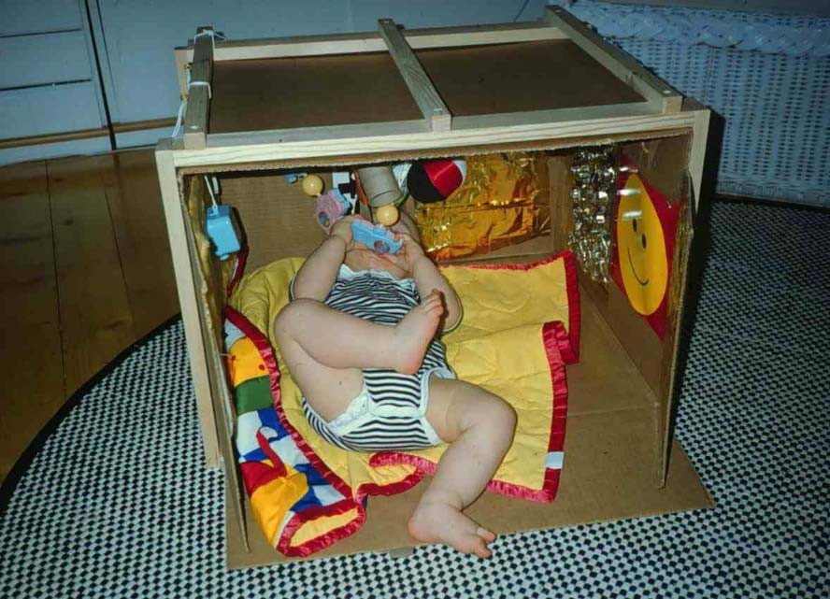В других случаях первым пространством для обследования может быть ванная комната или небольшой узкий коридор. После того, как ребенок научится ориентироваться в маленьких
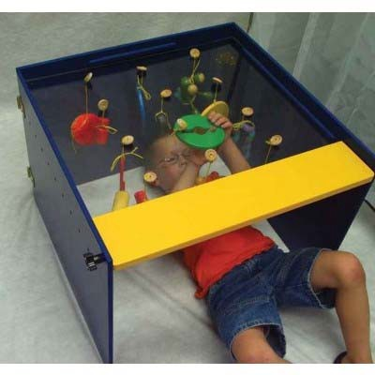

Рис. 2
помещениях, можно попробовать перемещаться в пространстве побольше в сопровождении близкого взрослого. При этом важно, чтобы в этом помещении были какие-то стабильные объ- екты-ориентиры (выключатель на стене, ручка двери, рельефная картина в рамке и т.п.). Взрос- лый, сопровождающий ребенка, комментирует эти ориентиры, а также сообщает о том, каким будет следующий. Некоторые дети с ограниченным зрением начинают активнее использовать слух и уникальное эхо помещения для ориентировки в пространстве, определяя размеры по- мещения, расположение крупных объектов и свое положение в нем.
Для зрячих детей размер помещения может влиять на двигательное развитие. Когда ре- бенок начинает ползать и ходить, ему необходимо большое пространство с привлекательными предметами, до которых нужно добраться.

- Сенсорная насыщенность: звуки, освещенность, поверхности, цвет стен, запахи и т.п. Для одних детей очень важно сенсорное разнообразие среды, это их активизирует, вызы- вает интерес, желание рассматривать, слушать, трогать (для слабовидящих детей особенно важно наличие разных по фактуре поверхностей, которые можно изучать тактильно) – иссле- довать мир (рис. 3).

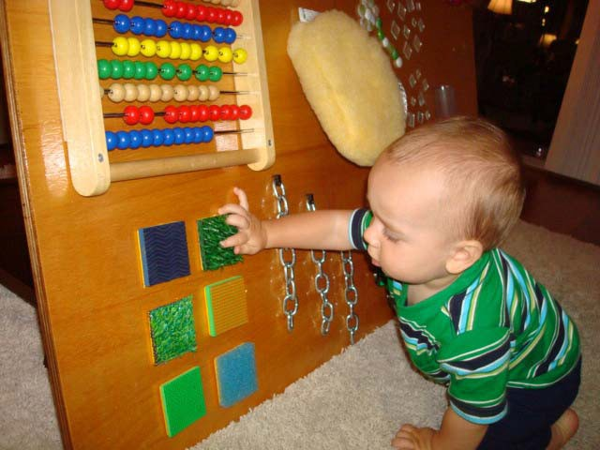

Рис. 3
Но для других это будет слишком возбуждающая или тревожная среда, от которой ребе- нок будет уходить, «защищаться». Однако слишком бедная среда также может быть стрессо- генной, приводя к сенсорной депривации. Поэтому для детей с ТМНР особенно важно подо- брать оптимальную сенсорную насыщенность среды.
Интенсивность отдельных ощущений не менее важно учитывать, чем разнообразие. Не- обходимая ребенку интенсивность ощущений зависит от индивидуальной чувствительности. Например, для гиперчувствительных детей естественные звуки могут быть слишком гром- кими. Другим детям, в частности, слабослышащим, наоборот, доступны только громкие звуки. Освещение в помещении также необходимо подбирать индивидуально. У многих людей

вызывают дискомфорт мерцающий свет ламп дневного света или яркий свет, направленный в глаза. Однако некоторым детям с нарушениями зрения свойственна светобоязнь в целом: мы часто видим, что такие дети щурятся или прикрывают глаза. Врач-офтальмолог может под- твердить или опровергнуть предположение о наличии светобоязни у ребенка, назначить ноше- ние затемненных очков. При этом слабовидящим детям бывает недостаточно обычной осве- щенности помещения, обеспечиваемой дневным светом. Им нужен дополнительный свет ламп общего освещения или местный свет, направленный на зону деятельности или на отдельные предметы.
Высокая чувствительность ребенка к тем или иным сенсорным стимулам может сильно осложнять жизнь ему самому и другим людям, живущим с ним вместе. Однако во многих слу- чаях сверхчувствительность возможно преодолеть. Например, при непереносимости звуков, мы можем сначала подобрать звуки такой громкости и высоты, которые не будут вызывать у ребенка неприятных ощущений, и придумать с ними интересную игру. В игре эти звуки будут осмысленными, ожидаемыми. Постепенно громкость и высоту звука можно менять, и если из- менения будут совсем незначительными, они не будут вызывать негативной реакции у ребенка (это пример развивающей среды). В дальнейшем спокойное отношение к нелюбимым ранее звукам распространится и на другие ситуации и не будет мешать ребенку в жизни. Если этого не происходит, помочь ребенку в шумных местах могут наушники или беруши (пример ком- фортной среды).
- Необходимые предметы и порядок их хранения. В течение дня мы пользуемся боль- шим количеством разнообразных вещей. Если все они будут лежать на виду без всякой си- стемы, ребенок не сможет отыскать нужный ему предмет, не сможет сосредоточить внимание на одном объекте, выбрать, чем бы ему хотелось заниматься. Поэтому большинство вещей надо убрать, в свободном доступе должны оставаться только предметы, необходимые в данный момент (посуда во время еды; краски, кисточки и бумага во время рисования и т.д.).
Желательно, чтобы вещи хранились в определенном порядке в местах, доступных для ребенка. Тогда он сможет постепенно запомнить, где что лежит, и находить самостоятельно. Большой помощью в развитии ориентировки в пространстве может быть визуальная и так- тильная поддержка – надписи или картинки на значимых объектах. Это могут быть символы на удобной высоте на дверцах шкафов (шкаф для одежды, ящик для обуви, шкаф для посуды и т.п.), ящиках комода, полках, коробках. Для незрячих детей нужны соответствующие надписи шрифтом Брайля или тактильные знаки (предметы-символы), которые послужат обо- значением: например, чайная ложка, приделанная к ящику со столовыми приборами; молоток, прикрепленный к лотку для инструментов в столярной мастерской; карандаш, наклеенный на

коробку для канцтоваров и т.п. (рис. 4). Очень важно, чтобы у ребенка были личные вещи, обозначенные как принадлежащие ему. В первую очередь это, конечно, одежда, предметы ги- гиены, тетради и альбомы, технические средства реабилитации и адаптированные предметы быта (примерный список необходимых вещей можно найти в Приложении 7). Чтобы ребенок мог отличить свои вещи от чужих, шкафы или полки, где они хранятся, можно подписать или отметить специальным символом, обозначающим имя ребенка. Символы могут быть связаны

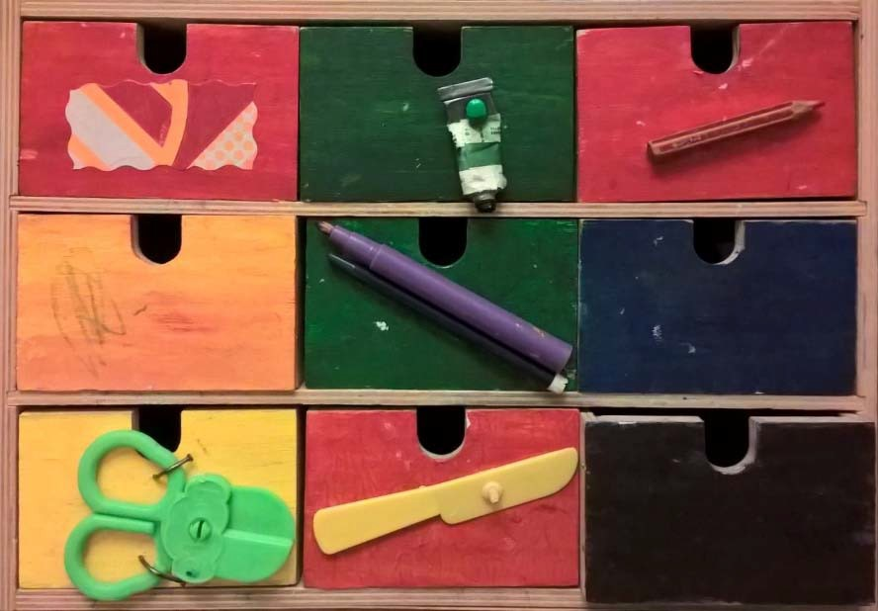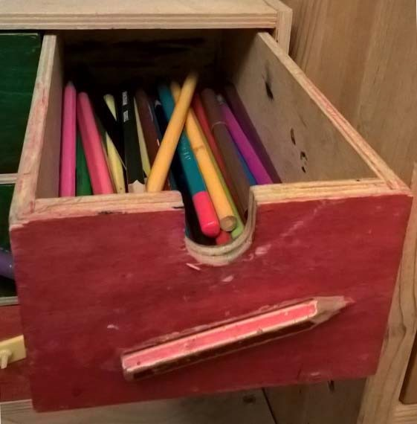

Рис. 4
с интересами ребенка или его любимыми предметами. Например, крупная пуговица, металли- ческие тарелочки от детского бубна, кусочек резинового браслета или бус, аналогичные тем, которые носит ребенок. Также можно использовать фотографию ребенка с подписью.
- Доступность среды. При создании среды для ребенка с двигательными нарушениями необходимо тщательно продумать, каким образом он будет попадать в разные помещения и выходить на улицу. Свободному перемещению человека на коляске часто мешают ступеньки, порожки, узкие дверные проемы, тяжело открывающиеся двери. При этом важна и оператив- ная доступность – исправность лифтов, подъемников и пандусов, отсутствие лишних предме- тов на полу, расположение табличек и надписей на удобном для восприятия уровне и т.п.

Социальная сфера
- Отношения с близкими взрослыми. Выстраивание и развитие отношений с близ- кими взрослыми очень важно для любого ребенка. Именно в них происходит развитие эмоци- ональной регуляции у ребенка. Поначалу взрослым необходимо создать условия для формиро- вания надежной привязанности у ребенка. Для этого близкому человеку (или 2–3 людям)

нужно постоянно находиться рядом с ребенком, быстро реагируя на его сигналы, помогая спра- виться со всеми трудностями, утешая и успокаивая в сложных ситуациях (комфортная среда). Постепенно взрослый сможет завоевать доверие ребенка и стать его «проводником» в мир лю- дей. В присутствии близкого взрослого ребенок может отважиться попробовать что-то неиз- вестное и оттого пугающее. На эмоциональную реакцию близкого человека дети ориентиру- ются в непонятных для них ситуациях (развивающая среда). С течением времени взаимоотно- шения ребенка со значимыми взрослыми изменяются. Ребенок учится ждать, действовать без постоянной помощи и поддержки взрослого, учитывать интересы и границы других людей. Также происходит передача отношений: ребенок может быстрее устанавливать отношения с другим взрослым, в то же время и другому взрослому нужно меньше времени, чтобы устано- вить с ним контакт и развить взаимодействие. Особенностью детей с ТМНР является то, что им, как правило, сложнее, чем обычным, проходить этапы взросления, так как часто они го- раздо дольше остаются зависимыми от физической помощи других людей. Взрослым нужно самим создавать условия для того, чтобы ребенок перешел на новый уровень эмоционального развития, стимулировать ребенка к новым способам саморегуляции. Например, когда ребенок уже научился играть в мяч с одним человеком, на следующем этапе мы предлагаем ему игру с 2–3 сверстниками. Теперь нужно дольше ждать своей очереди, но теперь есть возможность заметить, что происходит, когда мяч находится в руках товарища, порадоваться с другим, когда тот поймал мяч. Как образно описала это швейцарский эрготерапевт Кристине Йенни: «Если у нас здоровый ребенок, мы все время бежим за ним. Он развивается сам, а мы только догоняем и подстраиваемся к новому этапу его развития. Если же у ребенка нарушения, то мы идем на шаг впереди и зовем ребенка к новым навыкам и новым этапам развития. Мы должны смотреть в будущее и думать на шаг вперед».

Отношения с другими людьми:
а) незнакомые люди. Для многих детей, особенно тех, кто уже имеет травматический опыт, связанный с незнакомыми людьми, появление нового человека может быть тревожным, страшным событием. Некоторые дети не переносят даже, если незнакомый человек просто присутствует в одном помещении с ними, не пытаясь приближаться или взаимодействовать. В таком случае комфортные условия можно создать, ограничив социальную среду небольшим кругом знакомых взрослых. В дальнейшем ребенку, несомненно, придется знакомиться с но- выми людьми. Чтобы избежать или минимизировать стресс при знакомстве, например, с но- вым специалистом или няней, важно присутствие близкого взрослого, на которого ребенок мо- жет опереться. По возможности первая встреча с новым человеком должна быть совсем не долгой, а затем в можно постепенно удлинять время общения с ним. Желательно подумать и о

месте знакомства. Некоторым детям легче знакомиться в привычной обстановке своей ком- наты, другие, напротив, спокойнее воспринимают новых людей, если сначала встречаются с ними на улице. Важно определить комфортную дистанцию для общения ребенка с новым взрослым. Возможно, при первой встрече ребенку будет легче, если незнакомец не станет при- ближаться к нему и взаимодействовать с ним, либо сделает это не сразу, дав ребенку время привыкнуть к его виду, звуку голоса, запаху. В дальнейшем дистанцию можно будет сократить. Определить оптимальную для общения дистанцию можно по поведению ребенка. Когда ребе- нок привыкнет к одному новому человеку, можно продолжить постепенно расширять круг об- щения;
б) количество людей в помещении. Многим детям с ТМНР сложно, когда в комнате много людей. Это может быть связано с повышенным уровнем шума и большим количеством мелких событий (один человек чихнул, другой что-то сказал, третий перешел с места на место, четвертый подвинул со скрипом стул и т.д.). Все эти события не требуют непосредственного реагирования и многими людьми вообще не замечаются, однако ребенку с ТМНР может быть сложно понять, какие из происходящих событий значимы, а какие нет, какие звуки что обозна- чают, есть ли в них какая-то угроза. Из-за этого ему сложно сфокусировать свое внимание (это пример стрессогенной среды). Критерии комфортного для ребенка количества людей – его спо- койствие, включенность в общение или деятельность. При выстраивании среды для взаимо- действия или совместного обучения детей часто стоит начинать с совсем маленьких групп по 2–3 ребенка. В дальнейшем можно постепенно увеличить размер группы до 5–6 детей.
- Коммуникация. Для создания комфортной среды необходимо, чтобы окружающие по- нимали, что хочет сказать ребенок, реагировали на его сигналы. Нередко бывает, что ребенок с ТМНР не может выразить свое мнение понятным другим людям способом. Это может сильно расстраивать его и быть причиной частых скандалов. Иногда дети, на сигналы которых регу- лярно не реагировали взрослые, совсем отказываются от попыток общения и замыкаются в себе. Также важна понятность обращенной к ребенку речи. Во многих случаях взаимопонима- ние и общение можно наладить с помощью методик альтернативной или дополнительной ком- муникации (см. главу «Установление коммуникации»).

Наблюдение и участие в деятельности окружающих людей.
а) выход за пределы привычных ситуаций. Для полноценного развития у ребенка должна быть возможность наблюдать за разнообразной деятельностью взрослых и по мере сил участвовать в ней. В жизни люди делают много самых разных дел: готовят еду, выращивают растения, убираются, чинят сломанные предметы, мастерят из дерева, читают, рисуют, вяжут крючком или на спицах, ездят на велосипеде, танцуют на дискотеке, заботятся о животных,

эмоционально разговаривают друг с другом, продают и покупают товары в магазине, водят транспорт и ездят на нем и др. Такую разнообразную среду сложно создать в рамках одной, даже очень хорошо оборудованной, комнаты, дома или учреждения. Для этого нужно выходить в «большой мир» той местности, где живет ребенок: нужно оказываться в общественном транспорте, в кафе, в магазинах, на стройке, в зоопарке, в театре, в музее, на автозаправке и т.п.
б) возможность участия в деятельности. Многим детям с ТМНР сложно включиться в деятельность. Часто такие дети выбирают позицию наблюдателя, не пытаясь активно что-то сделать, повторить за взрослым, попробовать самостоятельно. Иногда это связано с тем, что

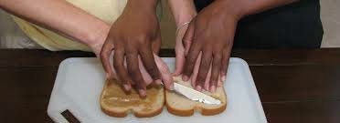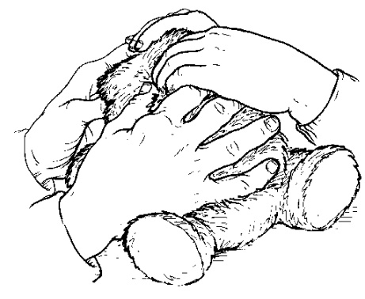

Рис. 5.
ребенок не понимает, что происходит или как это можно сделать. Например, незрячий ребенок может слышать стук молотка, но что при этом происходит, он не способен узнать. Помочь та- кому ребенку может метод «рука-под-рукой» либо действия «рука в руке» (рис. 5). Суть этих подходов заключается в совместных действиях взрослого и ребенка. В первом случае рука взрослого подводится под руку ребенка, и он может «наблюдать руками» за движениями взрос- лого, а может и убрать свою руку, если устал или боится. Во втором варианте рука взрослого располагается поверх руки ребенка и помогает ему выполнить то или иное действие. Когда ребенок уже может выполнить какую-то часть действия самостоятельно, помощь взрослого должна уменьшаться.
В других случаях ребенку сложно организовать внимание, начать движение. Таким детям может потребоваться много времени, чтобы подготовиться к выполнению действия. Важно не спешить и подстраиваться под индивидуальный темп ребенка.
Не все дети способны включиться в деятельность с первого раза. Порой требуется много повторов, чтобы ребенок мог активно участвовать в том, что предлагает взрослый. Повторы помогают увеличить темп, в повторах движения становятся более точными и направленными.

События в жизни ребенка
а) новые события. Нередко посещение новых мест вызывает страх у ребенка с ТМНР. Иногда у ребенка может быть очень мало дел, которыми он готов заниматься (некоторые дети готовы только смотреть мультики, есть и спать, остальные события пугают их и вызывают сопротивление). В таком случае начать необходимо со стабильного режима дня с небольшим количеством понятных для ребенка дел. Помочь ребенку ориентироваться в последовательно- сти дел может расписание дня, специально созданное в понятной ребенку форме (подробнее можно прочитать в главе «Установление коммуникации с ребенком с ТМНР»). Благодаря ис- пользованию расписания ребенок сможет понять, что каждое дело имеет начало и конец, после какого-то неприятного события может следовать любимое дело. Это поможет в дальнейшем вводить новые события.
Новые события поначалу должны быть очень короткими. Когда ребенок привыкнет к ним, можно будет постепенно увеличить их длительность. Помочь ребенку понять продолжи- тельность того или иного действия могут такие визуальные опоры, как часы, в том числе и песочные (они особенно хороши, когда нужно ждать начала события, тогда за часами можно следить и не отвлекаться от основной деятельности), будильник или таймер. Если у ребенка есть представление о времени, ему легче понять, что ждет его в будущем. Например: «Автобус придет через пять минут, это совсем немного, я могу столько подождать».
Когда жизнь ребенка станет более разнообразной и насыщенной разными событиями, имеет смысл вводить расписание на неделю. Ребенок сможет отличать один день от другого и ждать повторяющихся событий («Сегодня понедельник, а по понедельникам я хожу в бас- сейн»).
Большие события, такие как выходы в незнакомые места, поездки и т.п., необходимо пла- нировать заранее, продумывая, как эту ситуацию можно сделать безопасной, не слишком слож- ной для ребенка. Например, выбирать время, когда в транспорте, в кафе или в магазине меньше всего людей. Также стоит заранее подготовиться к запланированному событию. Для этого можно вместе с ребенком посмотреть художественный или документальный фильм о похожей ситуации; прочитать книгу на эту тему, вместе составить расписание «похода»; продумать, что взять с собой (например, планируя поездку в супермаркет, можно вместе с ребенком положить в сумку список продуктов и кошелек; собираясь на прогулку в парк, можно взять немного орешков для белок и семечек для птиц; или взять рабочие перчатки, планируя участие в город- ском субботнике);
б) количество событий. Детям с ТМНР часто нужно больше времени для проживания яркого события. Поэтому количество событий, особенно новых и необычных, желательно

ограничить, чтобы не перегрузить ребенка впечатлениями. Выносливость у разных детей мо- жет быть различной, некоторым детям после крупного события требуется несколько дней про- жить в спокойной обстановке с привычным режимом дня, чтобы прийти в себя. После такого события желательно помочь ребенку пережить новые впечатления. Можно совместно расска- зать о нем друзьям или родственникам; вспомнить вечером, что произошло в течение дня; на следующий день посмотреть фотографии или видеозапись, послушать аудиозапись; сделать поделку на подходящую тему;
- Взаимодействие с другими детьми. Общение со сверстниками очень важно для лю- бого ребенка. Для того чтобы научиться взаимодействовать с другими детьми, детям с ТМНР обычно нужны специально созданные взрослыми структурированные среды. В таких средах дети учатся замечать других детей, ждать своей очереди, делиться и отстаивать границы, под- ражать другим (см. раздел «Организованная занятость»).
- Правила и роли. Любое общество предъявляет требования и правила взаимодействия для тех, кто в нем живет. Эти правила, с одной стороны, обеспечивают защиту и выживание членам общества, а с другой – накладывают некоторые ограничения и вводят обязанности по отношению к другим людям. Детям с ТМНР также важно знать свои права и обязанности, как и другим людям. Например, важно знать, что не принято физически задевать окружающих лю- дей при самостоятельном перемещении на коляске или с тростью, что в общественных местах не принято находиться без одежды или в неподобающей случаю одежде; что нужно с уваже- нием относиться к собственности других людей и т.п. При этом умение соблюдать данные пра- вила дает больше свободы и возможностей для взаимодействия и развития в отношениях с другими людьми. Это делает жизнь богаче, разнообразнее и интереснее.
Помимо общих правил поведения в обществе существуют и правила поведения в опре- деленных ситуациях. Например, в школе после звонка надо находиться в классе на своем месте и слушаться учителя, а во время перемены можно отдохнуть и пообщаться с друзьями. Осваи- вая различные социальные роли (сын, ученик, покупатель, зритель и т.д.), ребенок получает важный опыт разнообразных отношений и становится более самостоятельным.
Очень важно, чтобы любые ситуации обучения были не только специально организован- ными, но и естественными, жизненными! Благодаря этому у детей формируются идеи и пред- ставления о мире и об их собственной жизни; у них рождаются ответы на простые вопросы: откуда берется еда, зачем нужно учиться читать, зачем мне дают краски / карандаши, зачем нужно причесываться или стирать свою одежду. Важны также и представления о том, как можно выбрать, продлить и повторить то, что ребенку нравится. Например, «Я могу показать в сторону машинки рукой или глазами, и мне ее дадут»; «Я могу попросить „еще“, и мама

снова покачает меня в гамаке»; «Хотя новогодний праздник уже прошел, я могу вспомнить о нем, глядя на свой календарь с изображением наряженной елки, и это снова поднимет мне настроение!»; «Вчера ко мне приходил друг! Мы с ним здорово поиграли и пообщались! Мне трудно выразить это словами, но я могу рассказать об этом бабушке, показав на фотографии, как мы вместе играем в мяч!»

Установление коммуникации

Коммуникация – это сложный процесс, требующий множества навыков. Речь – только один из многих способов обмена сообщениями. Для передачи информации используются зри- тельный контакт, движения глаз, мимика, жесты, положение тела. Все наше поведение прони- зано коммуникацией. Мы протягиваем руки, чтобы обнять кого-то, резко выходим из комнаты, хлопнув дверью, смеемся, плачем – все это примеры того, как мы используем поведение для общения.
Когда мы говорим о развитии коммуникации, необходимо в первую очередь позаботиться о том, чтобы действия ребенка влияли на поведение взрослых. Воспитанник должен понимать, что его сигналы (вокализации, мимика, движения тела, жесты) замечаются, вызывают ответ- ную реакцию ухаживающего взрослого и становятся средством воздействия на окружающую ситуацию. Еще до начала целенаправленной коммуникации должен запуститься механизм, ко- торый, с точки зрения ребенка, можно описать как: «Мне плохо – я плачу – взрослый замечает меня и помогает мне».
Для успешного овладения коммуникацией необходимы стабильные ответы на знаки ре- бенка и побуждение его к проявлению своих потребностей доступными ему способами. Именно поэтому для развития коммуникативных возможностей ребенка необходимо исполь- зовать любую ситуацию контакта взрослого с воспитанником. Если возможности детей сильно ограничены, необходимо особенно внимательно относиться к таким не всегда очевидным про- явлениям, как изменение дыхания, частоты сердцебиений, тремор, потливость, повышение мышечного тонуса, замирание, появление «мурашек» на коже и т.п. Они могут нам помочь понять реакцию ребенка и его отношение к происходящему.
Известно, что все мы лучше учимся, когда мы заинтересованы и мотивированы. Такие ситуации часто возникают абсолютно незапланированно, когда ребенок увлекается определен- ным предметом или идеей. Важно заметить эти моменты и постараться их максимально ис- пользовать. Если ребенок заинтересовался чем-то, смотрит на предмет, его необходимо назвать, дать потрогать, исследовать поближе.
Важным условием обучения является наличие спокойной доброжелательной обстановки, со знакомыми, безопасными взрослыми. Поэтому необходимо создать вокруг ребенка ста- бильный круг знакомых людей. Через установление эмоционального контакта со значимым взрослым, ребенок научится проявлять эмоции, затем вступать во взаимодействие с большим количеством людей – сначала со взрослыми, а затем и со сверстниками.
Для того чтобы ребенок чувствовал себя в безопасности и мог развиваться, он должен понимать, что и когда с ним будет происходить. Все действия взрослого, занятого уходом или

проводящего занятия с детьми, должны быть озвучены: ребенку нужно объяснять, что с ним происходит в данный момент, какие действия планируются в дальнейшем. Даже если требу- ется просто поменять памперс, вытереть нос, поправить волосы или очки, переложить на дру- гое место или перевернуть, необходимо сообщить ребенку об этом, а при нарушении зрения еще и дотронуться до того места на теле, где будет совершена манипуляция. Предупреждение ребенка о том, какое событие сейчас будет происходить, может звучать так: «Сейчас я посажу тебя в коляску», «Сейчас будем мыться». Взрослый комментирует все, что он делает с ребен- ком: «Снимаем свитер: достаем одну руку, голову, другую руку». Это необходимо даже для ребенка, который предположительно не понимает обращенную речь.
По возможности необходимо соблюдать постоянную последовательность действий, ис- пользовать одни и те же знаки для каждого этапа или события. Особым образом стоит обозна- чить начало процесса и его окончание. Тем самым создается предсказуемость событий. В даль- нейшем для облегчения понимания более длинных последовательностей можно использовать расписания из предметов, фотографий или символов (рис. 1).

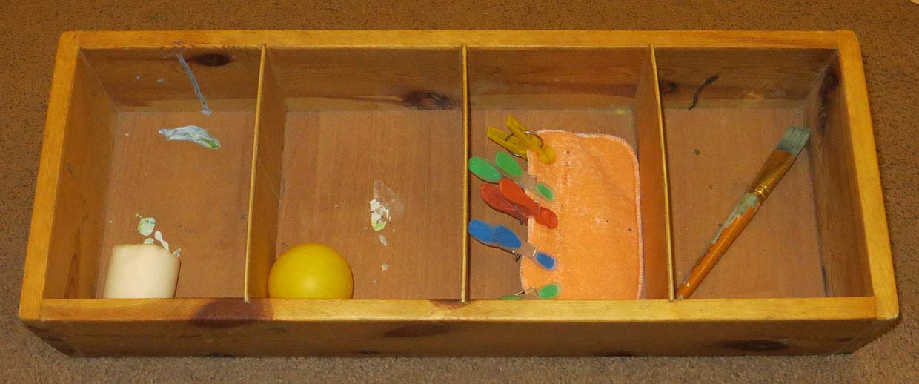

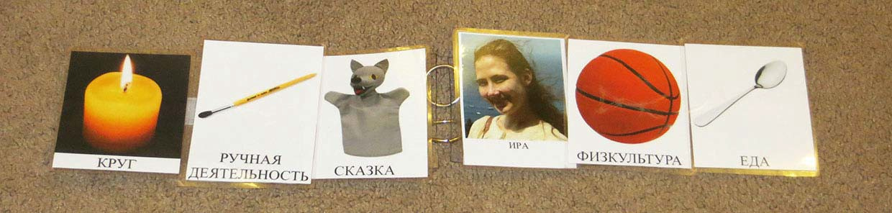

Рис. 1

Основные правила общения с детьми, в том числе с ТМНР

Прежде чем сказать что-то, убедитесь, что ребенок готов вас услышать.
Когда вы обращаетесь к ребенку, необходимо обратить на себя его внимание, например, дотронуться до предплечья или руки. Это очень важный момент, который часто не учитывается при общении с детьми. Ребенок не услышит вас, если он в это время чем-то занят: играет, ест (жует), ходит в туалет, занят аутостимуляцией. Во всех этих ситуациях ребенок поглощен дру- гим процессом и не сможет воспринять ваше обращение. Готовность услышать обычно выра- жается невербально (сосредоточение взгляда, замирание, изменение общего тонуса и т.д.).

Убедитесь, что ребенок видит ваши глаза и лицо в целом.
Детям трудно самим поймать в поле зрения лицо говорящего, поэтому, начиная общаться, опуститесь на один уровень с ребенком так, чтобы ваше лицо оказалось в поле его зрения. Если ребенку требуется приложить слишком много усилий для того чтобы найти собеседника, то очень быстро он устанет, интерес к общению угаснет.

Постарайтесь говорить мало и не быстро.
Общаясь с ребенком, имеющим проблемы коммуникации, необходимо говорить четко, ясно, коротко и простыми словами. Вместо: «А теперь уже половина двенадцатого, на улице хорошая погода, пожалуй, сейчас мы будем гулять», скажите просто: «Идем гулять». Обилие слов превращает речь в «шум», на который дети быстро перестают обращать внимание. Об- легчает понимание хорошо артикулированная, лаконичная фраза, которую можно сопровож- дать одним-двумя жестами. Так фразу: «Идем гулять» может сопровождать жест «Гулять» (рис. 2), а фразу: «Пора обедать» – жест «Еда» (рис. 3).

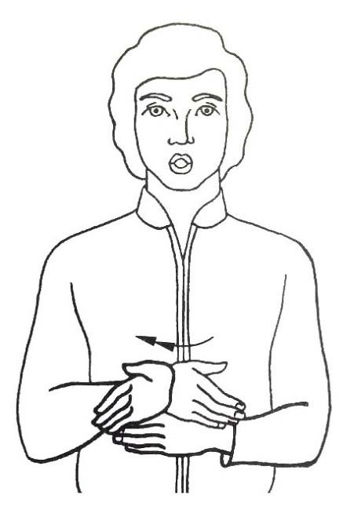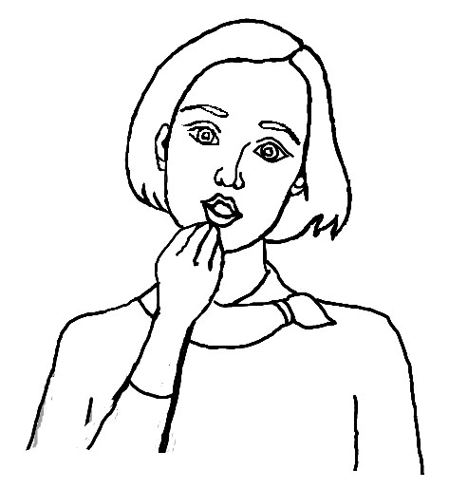
Рис. 2 Рис. 3

После своих реплик оставляйте паузы для ответа.
Общение – это обмен репликами. Не забывайте оставлять ребенку возможность вам от- ветить, при этом ответ может быть дан с задержкой (иногда значительной). Важно не отвле- каться от собеседника в момент паузы, а заинтересованно ждать ответной реплики. Ребенок обязательно начнет вам отвечать, возможно, не сразу, а через множество повторений одного и того же. Вероятно, вначале это будут не слова, а вокализация, жест, взгляд или изменение то- нуса.
Если вы заметили, что ребенок отвечает вам тем или иным способом, обязательно сооб- щите об этом другим взрослым, которые общаются с этим ребенком, чтобы успех ребенка под- держивался всеми окружающими.

Если ребенок ответил вам «нет», не делайте с ним того, от чего он отказался.
Общение – это способ повлиять на окружающее, поэтому так важно дать ребенку то, что он просит, или не делать с ним того, от чего он отказался. Без соблюдения этого правила у ребенка не формируется или пропадает мотивация для ответа.
Некоторые воздействия и манипуляции необходимо сделать независимо от желания. Например, выпить горькое лекарство во время болезни. В этом случае необходимо просто пре- дупредить ребенка о том, что будет (сообщить о необходимости), после процедуры посочув- ствовать и похвалить за мужество и преодоление трудностей.

Важно не забывать обращаться к ребенку по имени!
Одно и то же имя можно произнести по-разному: Маша, Мария, Маруся, Маня, Ма- шенька. Если у ребенка есть трудности восприятия речи, все они могут показаться ему раз- ными именами. Выберите один-два удобных для вас варианта. Все взрослые, общающиеся с ребенком, должны обращаться к нему именно так.
Это основные правила общения, которые помогут выстроить взаимодействие и полу- чить ответ, в том числе от детей в самом тяжелом состоянии. Не торопитесь и будьте внимательны к вашему собеседнику, и у вас все получится!

Базовые навыки, лежащие в основе коммуникации
Перечислим базовые умения, которые лежат в основе как коммуникации, так и обучения в целом.

Сосредотачивать взгляд на предмете и прослеживать его перемещение.
Наше знакомство и познание мира во многом происходят через зрение. Поэтому первое, чему необходимо научить ребенка, – фиксировать взгляд на предмете. Сначала это может быть

яркий, привлекательный, возможно, светящийся, но не мигающий предмет (фонарик, светяща- яся игрушка, блестящий шарик и т.п.). Важно найти расстояние и позицию, в которой ребенок сможет заметить этот объект. Когда ребенок научился фиксировать взгляд на предмете, необ- ходимо учить его прослеживанию в разных направлениях. Для этого медленно и с небольшой амплитудой перемещайте предмет вправо и влево, вверх и вниз, затем по кругу в разных направлениях.
Дополнительно можно использовать звучание (например, бубенчики быстрее привлекут внимание, чем просто блестящий шарик). Но на следующем этапе важно убрать звук, чтобы ребенок использовал именно зрение.
Параллельно с этим формируется умение фиксировать взгляд на лице говорящего с ре- бенком взрослого.
Не спешите! Прослеживание – это сложный навык, и обучение ему может затянуться.

Отказываться и соглашаться.
У любого человека в жизни есть предпочтения. Мы что-то любим, что-то терпим, а чего- то активно избегаем. Такие предпочтения есть и у детей. Если внимательно понаблюдать за ребенком с ТМНР, можно заметить те ситуации, объекты и воздействия, которые доставляют ему дискомфорт и которых он старается избегать. Это может проявляться по-разному: отвора- чивается, закрывает глаза, закрывает рот, выплевывает и т.д. Такая ситуация хороша для того, чтобы научить ребенка говорить «нет» доступным ему способом. Заметив реакцию отказа, необходимо озвучить ее: «Ты не хочешь, нет», одновременно помочь ребенку показать «нет» жестом, отодвинуть тарелку или игрушку рукой, покачать головой или отвернуться, в зависи- мости от его возможностей. Постепенно ребенок начнет вам подражать и отказываться от не- приятного тем способом, которому вы его обучили. Еще раз стоит напомнить, что если ребенок отказывается от этой игрушки или еды, не надо настаивать, иначе желание отвечать вам про- падет, не окрепнув.

Выбирать
Для того чтобы научить ребенка выбирать, мы предлагаем ему два равнозначных пред- мета (белый хлеб и черный, расческу и щетку для волос, красные и зеленые колготки, мячик и погремушку) и спрашиваем, что он хочет. Ребенок должен быть знаком с обоими предметами (нельзя узнать, хочешь ли ты шоколад, если никогда его не пробовал). Предъявив объекты в поле зрения ребенка и назвав их, ждем реакции: ребенок потянется к одному из них. Озвучи- ваем его выбор: «Ты выбрал мячик, будем играть в мячик». Одновременно другой предмет

убирается из поля зрения. В начале обучения такой выбор может быть случайным – как выбор может быть расценена любая активность ребенка в сторону одного из предметов (посмотрел, задел рукой, потянулся ртом и т.п.). Важно закрепить эту реакцию, чтобы для ребенка она все- гда служила способом выбирать. Часто, особенно в начале обучения, этот выбор оказывается неверным (ребенок хотел не то, на что показал), в этом случае он обычно начинает проявлять негативизм или пользуется доступным ему способом отказа. Тогда возвращаем в поле зрения ребенка оба предмета и снова спрашиваем, что же он выбирает. Чем более значимы для ребенка предметы, из которых ему предлагается выбор, тем скорее он научится осознанно выбирать.
Работа по формированию коммуникации и речи – длительная и кропотливая. Она требует участия логопеда и дефектолога – как людей, которые разбираются в том, какие умения и навыки актуальны для ребенка на данном этапе. Однако если все взрослые, взаимодействую- щие с ребенком, будут соблюдать перечисленные выше правила общения и активно поддержи- вать выбранные стратегии коммуникации, ребенок легче и быстрее освоит доступные ему спо- собы общения и с большим желанием будет их применять в повседневной жизни.
В помощь специалистам и родителям в настоящее время разработаны и внедряются в практику работы с детьми различные системы дополнительной и облегченной коммуникации. Ниже приводится список некоторых книг, которые могут помочь специалисту ознако- миться с современными системами и выбрать наиболее подходящие для работы.
Наиболее подробно различные подходы к АДК рассмотрены в книге Стивена фон Течнера Введение в альтернативную и дополнительную коммуникацию: жесты и графические символы для людей с двигательными и интеллектуальными нарушениями, а также с расстрой- ствами аутистического спектра – М.: Теревинф, 2017.
Особенности обучения коммуникации детей с сочетанными нарушениями и специфика обучения слепоглухих детей описана в трехтомнике Перкинс школа: Руководство по обучению детей с нарушениями зрения и множественными нарушениями развития / под ред. Кэти Хайд. – М.:Теревинф, 2011
Множество идей и рекомендаций по обучению детей глобальному чтению можно взять из книги Леонгард Э.И., Самсонова Е.Г. Развитие речи детей с нарушенным слухом в семье. – М.: Просвещение, 1991.
Много практических рекомендаций дано в книге Мойры Питерси и Робина Трилора Ма- ленькие ступеньки. Программа ранней педагогической помощи детям с отклонениями в раз- витии. – М.: Ассоциация Даун Синдром, 1997. Преодолению проблем коммуникации посвя- щена Книга 3: Навыки общения.
Методика обучения при помощи обмена карточками подробно расписана в книге Лори

Фрост Система альтернативной коммуникации с помощью карточек (PECS): руководство для педагогов – М.: Теревинф, 2011. Работе с использованием языковой программы Макатон можно научиться на семинарах «Языковая программа Макатон. Базовый курс» в РБОО «Центр лечебной педагогики».

Повседневная двигательная активность

Движение является физиологической потребностью организма, которая не только влияет на обмен веществ, состояние опорно-двигательного аппарата и других систем организма, но и является необходимым компонентом исследования мира. От двигательной активности ребенка зависят формирование у него «образа Я» и развитие пространственных представлений. Кроме того, движение оказывает сильное влияние на эмоциональное состояние человека.
Для детей с ТМНР характерно снижение уровня двигательной активности. Ярче всего это выражено у детей с тяжелыми двигательными нарушениями. Им необходимы специальная стимуляция моторной активности и помощь в освоении новых движений.
Базовая физическая нагрузка, необходимая для поддержания здоровья и психического развития таких детей, должна включать следующее:
  - Правильное позиционирование (см. «Рекомендации по позиционированию де- тей с двигательными нарушениями в течение дня»).
Для ребенка с двигательными нарушениями поддержание позы часто является непростой моторной задачей. Если при наличии сенсорных опор и поддержек ребенок с ней справляется, то это может помочь ему постепенно освоить позу и научиться удерживать ее самостоятельно. При этом длительное пребывание в патологических позах и невозможность самостоятельной смены позы может привести к развитию вторичных осложнений (см. «Профилактика вторич- ных нарушений у детей, не имеющих возможности самостоятельно изменить положение тела»).
  - Участие в перемещении и уходе (см. «Принципы безопасного перемещения»,
«Кормление и самостоятельная еда», «Одевание и гигиенический уход»).
В простых бытовых ситуациях, таких как смена позы, перемещение в пространстве, при- нятие пищи, переодевание и т.п., содержится масса возможностей для стимуляции моторной активности ребенка и тренировки движений. В процессе изменения положения тела ребенок может самостоятельно или при помощи взрослого приподняться, опереться на ноги, подтя- нуться, например, чтобы пересесть в коляску и пойти гулять или кушать. Во время переодева- ния ребенку приходится поднимать руки, чтобы попасть в рукава, вставать, чтобы натянуть штаны, наклоняться, чтобы расстегнуть липучки на ботинках. А за обедом ребенок может за- хватывать и удерживать различные предметы (ложку, чашку, куски еды), доносить их до рта, тянуться к чему-нибудь вкусному. Большим преимуществом развития движений в повседнев- ной жизни является то, что бытовые ситуации постоянно повторяются изо дня в день, а порой и много раз в день, что обеспечивает закрепление навыка. Кроме того, ребенку понятна моти- вация, для чего он выполняет то или иное действие. К тому же в процессе таких тренировок

формируются функциональные движения, которые в дальнейшем можно будет использовать в течение всей жизни.
Несомненно, поначалу активное участие ребенка в перемещении и уходе занимает много времени, и взрослым может быть проще пассивно его поднять, перенести, покормить и пере- одеть. Но сделать то же самое с подростком, который весит значительно больше, с контракту- рами и сколиозом, с мышечным тонусом, который нарастает при любой попытке изменить по- ложение тела, с болевым синдромом, значительно труднее.
  - Игру.
Игра является основным видом деятельности любого ребенка. В процессе игры дети го- товы выполнять самые разнообразные движения. Интерес является самой мощной мотивацией при развитии движений.
  - Спонтанную двигательную активность.
Уровень спонтанной двигательной активности напрямую зависит от организации про- странства вокруг ребенка. Чтобы ребенок двигался, ему нужны объекты, к которым он будет тянуться, за которыми захочет поползти, которые захочет взять, с одной стороны и ощущение безопасности – с другой (см. подробнее «Организация развивающей среды»).
  - Структурированную двигательную активность, т.е. занятия со специалистом ЛФК.

Профилактика вторичных нарушений у детей, не имеющих возможности самостоя- тельно изменить положение тела.
Дети с тяжелыми двигательными или множественными нарушениями подвержены риску возникновения вторичных осложнений (см. Приложение 3). Длительное пребывание в одной позе, частое использование патологических поз и установок (например, положение на спине с упавшими в одну сторону коленями, сидя в позе «W», сидя с круглой спиной и др.) приводят к нарастанию таких вторичных осложнений, как контрактуры и деформации. Они влекут по- явление болевого синдрома, снижение качества и продолжительности жизни. Другими ослож- нениями двигательных нарушений являются аспирационные пневмонии и запоры, они могут привести к развитию жизнеугрожающих ситуаций.
В целях предотвращения развития вторичных осложнений необходимо повседневное вы- полнение определенных правил:
  - Определить и соблюдать расписание смены положения тела ребенка в течение дня и во время сна – не реже, чем каждые два часа (см. «Программа физического сопровождения»). При использовании ассиметричных поз необходимо следить

за равной частотой правосторонних и левосторонних вариантов.
  - Поза ребенка всегда должна быть физиологичной – т.е. безопасной и стабильной (ребенок не должен сползать, заваливаться, у него не должно быть страха паде- ния); не должна вызывать повышения мышечного тонуса, боли; нарушать дыха- ние; должна помогать ребенку быть активным (наблюдать за окружающей сре- дой, играть, общаться и проч.)
Для того чтобы лучше оценить позу ребенка, специалист может задать себе следующие вопросы: «Как долго я мог бы находиться в этой позе? Насколько удобна она для меня? Что бы я изменил? Чем бы я мог в ней заниматься?» (рис. 1).

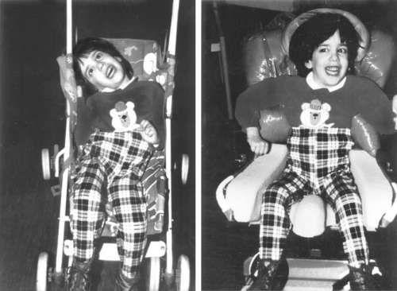
Рис. 1

  - Появление беспокойства, нарастание тонуса, крик и плач, отказ от активности и взаимодействия могут свидетельствовать о том, что ребенок устал находиться в данной позе, ему необходимо помочь ее сменить.
  - Оставляя ребенка в определенной позе, необходимо учитывать, с какой стороны расположен основной источник информации – где находятся окно, телевизор или другие дети. При этом стоит учитывать собственные желания ребенка – хо- чет ли он смотреть мультфильм, общаться со сверстниками или предпочтет по- быть один в тишине.

  - Ношение ортопедической обуви или ортезов необходимо для правильного раз- вития стопы. Обувь препятствует развитию деформаций и контрактур. Поэтому ее необходимо использовать не только при выходе на улицу, но и в помещении. Ребенок с трудностями коммуникации или с интеллектуальными нарушениями часто не может сообщить о том, что обувь ему мала или причиняет иной диском- форт, об этом должны позаботиться взрослые.
  - Для обеспечения правильного позиционирования могут быть использованы раз- личные мягкие материалы (подушки, валики и т.д.) и технические средства реа- билитации (ТСР). К ТСР относятся коляски, вертикализаторы, ходунки, подъем- ники, а также различные ортезы. ТСР и укладки подбираются и настраиваются строго индивидуально. «Обмен» техникой (без ее перенастройки) и ортезами не- допустим.
  - Если ТСР ребенку не подходит (мало, велико, вызывает дискомфорт, проблема- тично в использовании), необходимо адаптировать его для ребенка или заменить на другое. Использование неподходящего ТСР, а также неисправной техники мо- жет привести к прогрессированию вторичных осложнений.
Составление программы профилактики вторичных осложнений включает следующее:
- Оценку:
  - рисков формирования осложнений (например, у ребенка высокий риск форми- рования подвывиха тазобедренного сустава в позе лежа на спине, так как чаще всего в этой позе его ноги разведены («поза лягушки»));
  - времени действия факторов риска;
  - времени, в течение которого проводятся мероприятия препятствующие появле- нию или прогрессированию осложнений (например, с целью профилактики раз- вития подвывиха тазобедренного сустава, помимо укладок в позе лежа на спине, ребенку необходима вертикализация 1–2 раза в день, первоначальный интервал может составлять 3–5 минут и постепенно увеличиваться до 15–30 минут в за- висимости от реакции ребенка);
  - ресурсов – наличие подходящих ТСР, умение с ними работать, сложность ис- пользования и т.д.
- Планирование программы:
  - выбор правильного положения тела – поза для сна, для игры, для занятий и пр.;
  - организация позы ребенка и среды для принятия пищи или питья;
  - продумывание, каким образом ребенок будет менять положение тела в течение

дня – самостоятельно или ему нужна помощь, в каком объеме эта помощь будет осуществляться, какое оборудование для этого необходимо;
    - обеспечение адекватной нагрузки на скелет – ходьба, в том числе с использова- нием ходунков, вертикализация с различной степенью поддержки;
    - выбор упражнений для поддержания объема движений – активные и пассивные упражнения, суставная гимнастика, растяжки;
    - обеспечение максимально возможного уровня физической активности в течение дня – выбор способов перемещения ребенка, подходящей по уровню мобильно- сти коляски (коляска для активного перемещения, коляска для пассивного пере- мещения, коляска с электроприводом), и т.д.

Программа физического сопровождения
Программа физического сопровождения (ПФС) представляет собой организованный во времени план мероприятий, направленных, с одной стороны, на профилактику развития вто- ричных осложнений, с другой – на оптимальную двигательную активность ребенка. Для детей с ТМНР, требующих большего количества поддержки и высокой степени организованности, такая программа составляется в виде таблицы на 24 часа.
Изначально составление такой таблицы может занять много времени, поэтому стоит начать с основных крупных и важных блоков, постепенно описывая день более детально, до- бавляя необходимые комментарии.
Программа физического сопровождения включает:
    - График использования поз и наименование оборудования, которое при этом ис- пользуется. Например, 13:00-14:00 – обед, поза сидя, коляска, 14:00-15:00 – игра и отдых, поза лежа на боку и на спине, укладки.

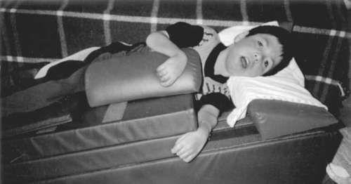
Рис. 2

    - Фото и/или описание поз с использованием оборудования, например, см. рис. 2.
    - График ношения ортезов.
    - Возможные варианты перемещения – например, использование подъемника, пе- ремещение с поддержкой, самостоятельное перемещение. Д ребенка с ТМНР для перемещения должно быть выделено отдельное время, достаточное для выпол- нения перемещения и адаптации в новой позе.
    - Занятия со специалистами.
    - Если ребенок проживает или находится часть времени в учреждении (детский сад, школа, интернат, санаторий и т.д.), программа физического сопровождения должна содержать сведения о персонале, который будет выполнять конкретные действия. Например, 16:00–17:00 – прогулка на улице, поза сидя, синяя коляска
+ укладка, перемещение в коляску – подъемник, сопровождение во время про- гулки – Иванова А.А.
ПФС является результатом консилиума специалистов – врачей и реабилитологов, кото- рые принимают решение о том, что для ребенка необходимо то или иное оборудование, заня- тия, хирургическое вмешательство, а также родителей и других взрослых, осуществляющих уход (для детей, проживающих в детском доме или интернате, – представителя администрации и воспитателя, который работает с ребенком). Основой эффективной работы такой команды является передача и своевременное прорабатывание актуальной информации (в том числе между ухаживающими взрослыми). По мере роста и развития ребенка необходимы коррекция программы, замена оборудования, подключение к работе других специалистов, в этом про- цессе крайне важна обратная связь от родителей и персонала, осуществляющего ежедневный уход за ребенком.

Таблица. Пример программы физического сопровождения

Время | Активность | Поза / пере- мещение | Оборудование (описание обо- рудования, осо- бенно если оно не подписано, место, где его можно найти) | Персонал | Особенности
…
08:50–9:00 | Пробуждение, подъем | Переме- щение в коляску | Подъемник (пульт у вос- питателя) | Няня Иванова А.А. | Д. может сам перевер- нуться и лечь на рассте- ленный гамак. Во время подъема гамака у Д. нарастает тонус,  подъем нужно выпол- нять медленно

…
10:00–11:00 | Завтрак | Сидя | Коляска си- няя в цвето- чек + укладка (ле- жит на вто- рой полке в шкафу) | Няня Иванова А.А. | Д. ест сам, нужна по- мощь при зачерпыва- нии.  Если Д. трудно удержи- вать голову, можно не- много изменить угол наклона сиденья. Сле- дить, чтобы сиденье оставалось ровным – заедает подъемник справа!
…
…

Рекомендации по позиционированию детей с двигательными нарушениями в течение дня

А. Положение на спине.
Рис. 3а

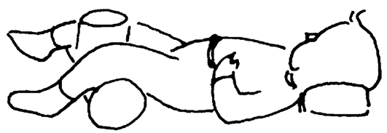
Позу можно использовать для отдыха.
Поза не предназначена для питания, так как существует высокий риск аспирации пищи. Рекомендации:
    - С помощью использования укладок необходимо стремиться к максимальному расслаблению в этой позе.
    - Голова должна находиться по средней линии тела, запрокидывание головы назад должно быть скорректирован о. Для этого можно использовать подковообразную подушку (рис. 3б).

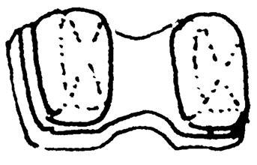
Рис. 3б

    - Необходимо подкладывать под колени валик или Т-образную подушку (не до- пускать заваливания ног в сторону или «позу лягушки», см. рис. 3а), можно ис- пользовать эластичный бинт для фиксации бедер («индийские штаны»).
    - Угол в голеностопном суставе должен быть максимально приближен к прямому. Для этого можно подложить валик под стопы. Стопы не должны разваливаться в стороны или заваливаться внутрь.
    - Для поддержки с боков, приведения рук и коррекции положения головы удобно использовать U-образную подушку, набитую гречневой шелухой.
    - Использование наклонной поверхности помогает организовать интересные со- бытия в данной позе: ребенок сможет наблюдать за окружающими, общаться и играть, а не просто смотреть в потолок. Угол наклона до 30° как правило не тре- бует от ребенка дополнительных усилий на поддержание позы (см. рис. 4).

Б. Положение на животе.
Может использоваться как поза для отдыха, но не рекомендуется для сна, если речь идет о ребенке с тяжелыми двигательными нарушениями, который не может самостоятельно пере- вернуться.
    - Положение на животе может быть удобно для игры, если ребенок способен под- нимать голову, опираться на предплечья и пользоваться руками в этой позе (с валиком под грудью и опорой на предплечья).
    - Терапевтическая поза для тренировки опоры на предплечья и переноса вес Рекомендации:
    - Если ребенок отдыхает в этой позе – с помощью позиционирования необходимо достигать максимального расслабления, голова повернута на бок, подушка плос- кая, она не должна закрывать лицо и мешать дыханию, при наличии сгибатель- ных контрактур в тазобедренных суставах под таз и голени необходимо подкла- дывать валики соответствующей величины.

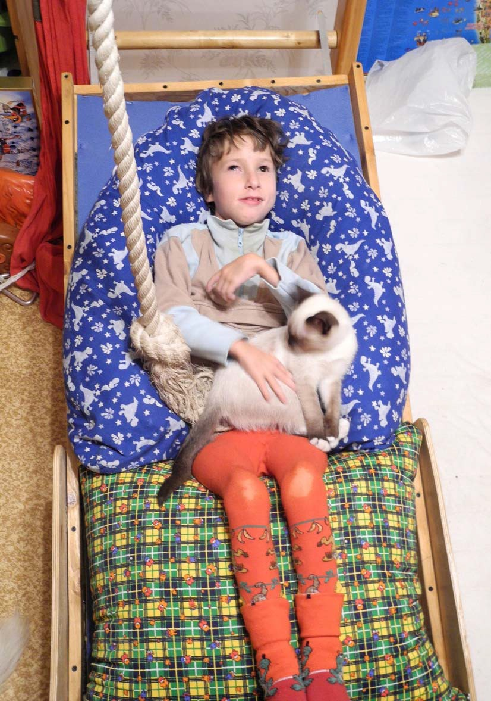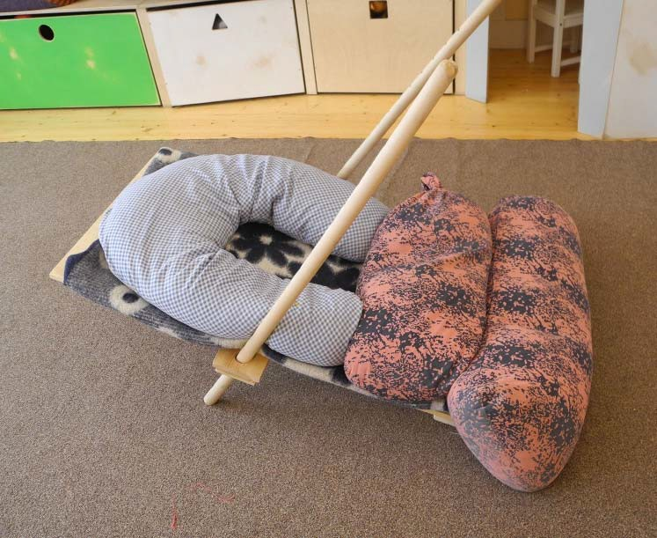
Рис. 4

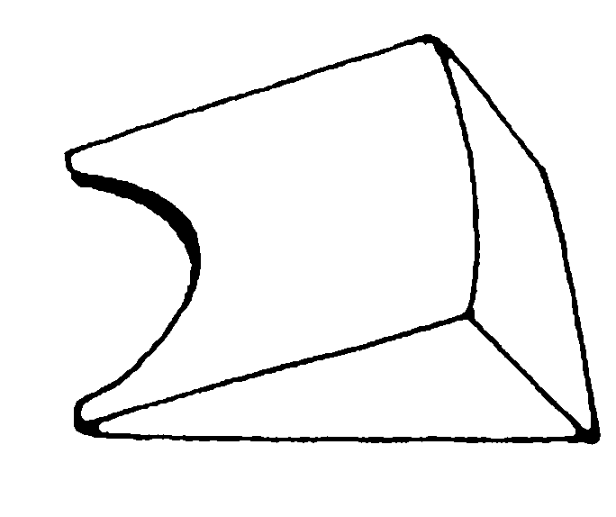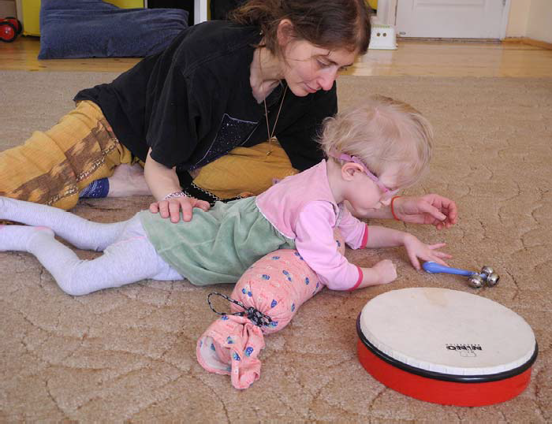
Рис. 5

    - 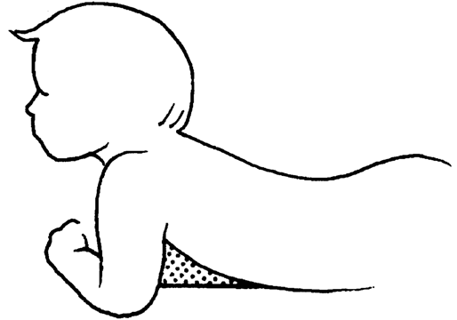Если поза предназначена для игры, руки необходимо вывести вперед (локоть строго под плечевым суставом), а под грудь подложить валик или клиновидную подушку (см. рис. 6).

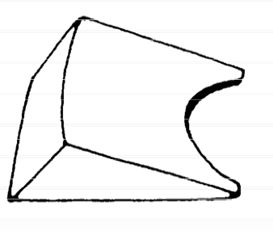

Рис. 6

- Если ребенку сложно поддерживать позу на животе с опорой на предплечья, ему может помочь использование наклонной поверхности, утяжелители в районе таза (рис. 7).

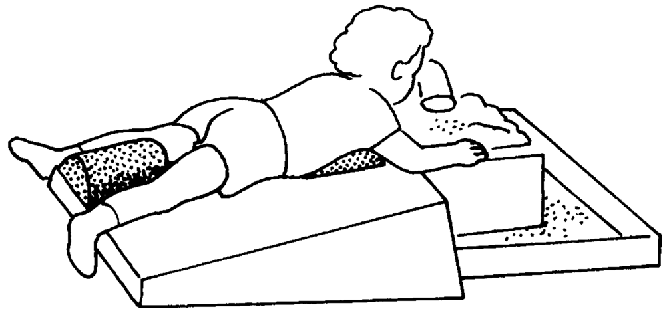
Рис. 7

В. Положение на боку.
  - Может служить удобной позой для отдыха.
  - Для детей с тяжелыми двигательными нарушениями можно использовать поло- жение на боку для игры, при этом есть возможность соединить руки по средней линии, легче фиксировать взгляд на предмете.

Рекомендации:
- В этой позе очень трудно поддерживать стабильность без дополнительной опоры. Необходимо активно использовать валики и подушки, чтобы обеспечить поддержку сзади и предотвратить заваливание назад. Ребенок не должен лежать на тазобедренном суставе – это вызывает боль.
- Следует подложить подушку под согнутую верхнюю ногу, чтобы избежать зава- ливания вперед и предотвратить развитие подвывиха и вывиха тазобедренного сустава (рис. 8).

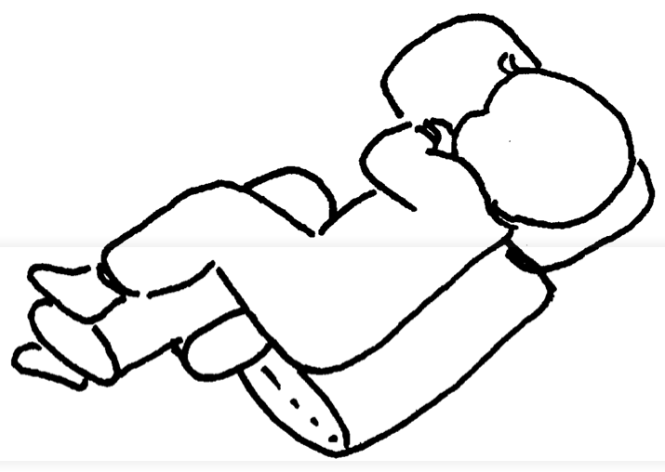
Рис. 8

- Под голову также необходима подушка соответствующей величины, чтобы го- лова и таз находились на одной линии. Верный подбор высоты подушки помо- гает избежать напряжения мышц шеи.
- Детям с низким мышечным тонусом под верхнюю руку спереди можно тоже под- ложить подушку.
- При выраженном разгибательном рефлексе руки могут быть приведены к сред- ней линии туловища с помощью широкой косынки (рис. 9).

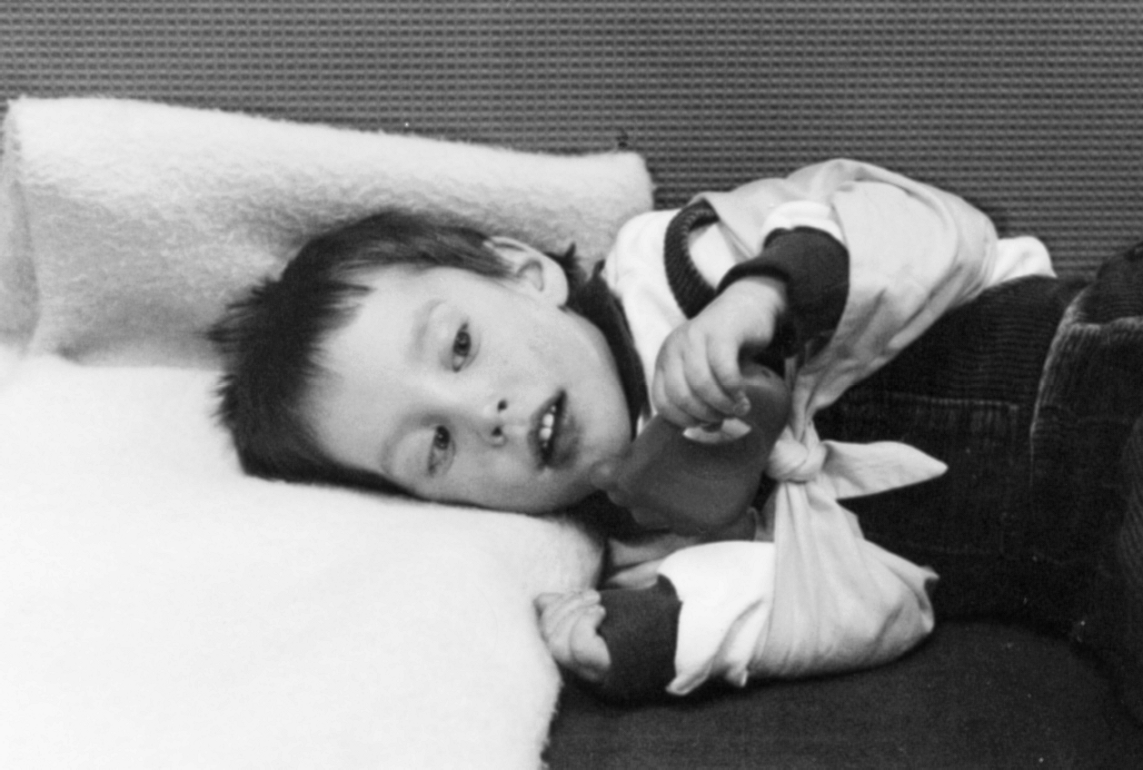

Рис. 9

Г. Поза сидя.
  - Активная поза, предназначенная для приема пищи, игры, общения, обучения. Рекомендации.
Позу сидя можно организовать различными способами:
- На детском стульчике подходящей высоты.
- Ноги стоят на полу. Чтобы помочь ребенку лучше опираться на ноги, можно использо- вать утяжелители на голени или тяжелую подушку, положенную на колени.
  - Если ребенку тяжело сидеть с прямой спиной, может помочь клиновидный блок на сидение. Широкая часть клина может быть обращена к краю сиденья или к спинке – в зависимости от того, как нужно изменить положение таза.
- Многим детям удобнее сидеть, если есть возможность опереться локтями на стоящий перед ними столик.

  - 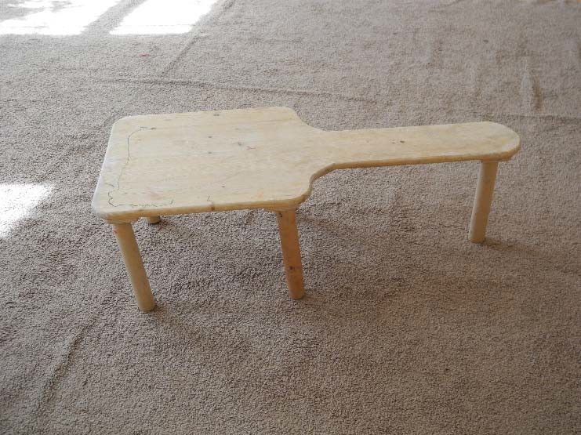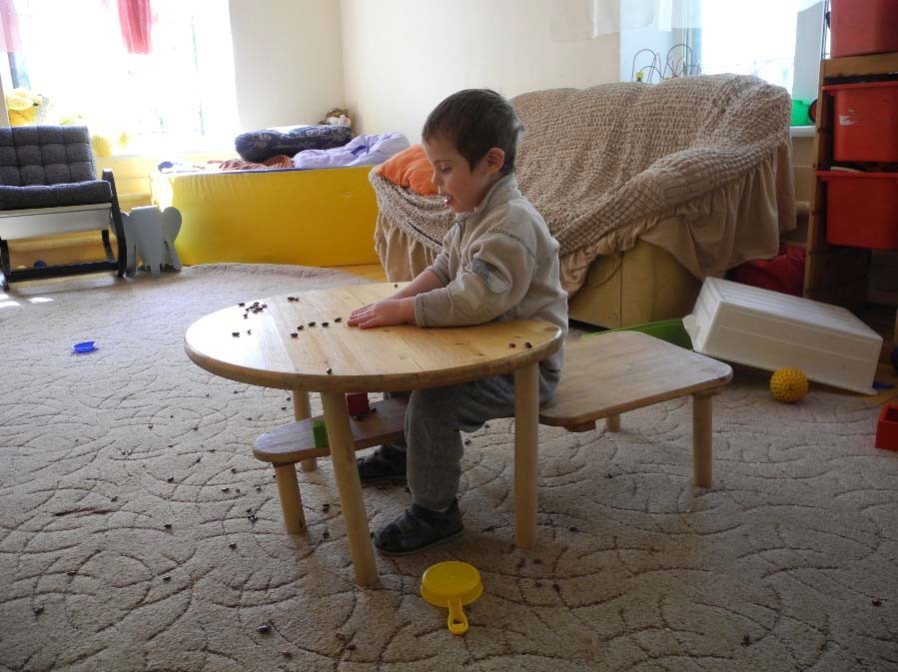Верхом на стуле-гитаре или скамейке (рис. 10).

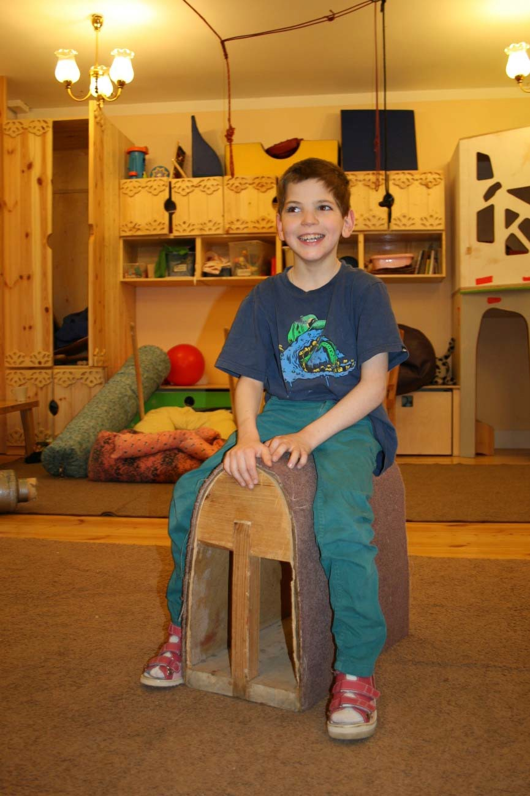

Рис. 10
- Стопы стоят на полу, бедро немного опущено вниз.
- Эта поза удобна тем, что позади ребенка сможет расположиться взрослый, который бу- дет ему помогать и который дать возможность отдохнуть.
- На выступающую часть скамейки можно при необходимости опереться руками, поста- вить игрушки.
- Можно использовать вместе со столиком с вырезом, который позволяет опереться лок- тями как перед собой, так и сбоку.
  - Верхом на валике (рис. 11).
- Эту позу удобно использовать, если организована игра на полу и нескольким детям нужно быть на одном уровне. Помогает избежать позы «W».

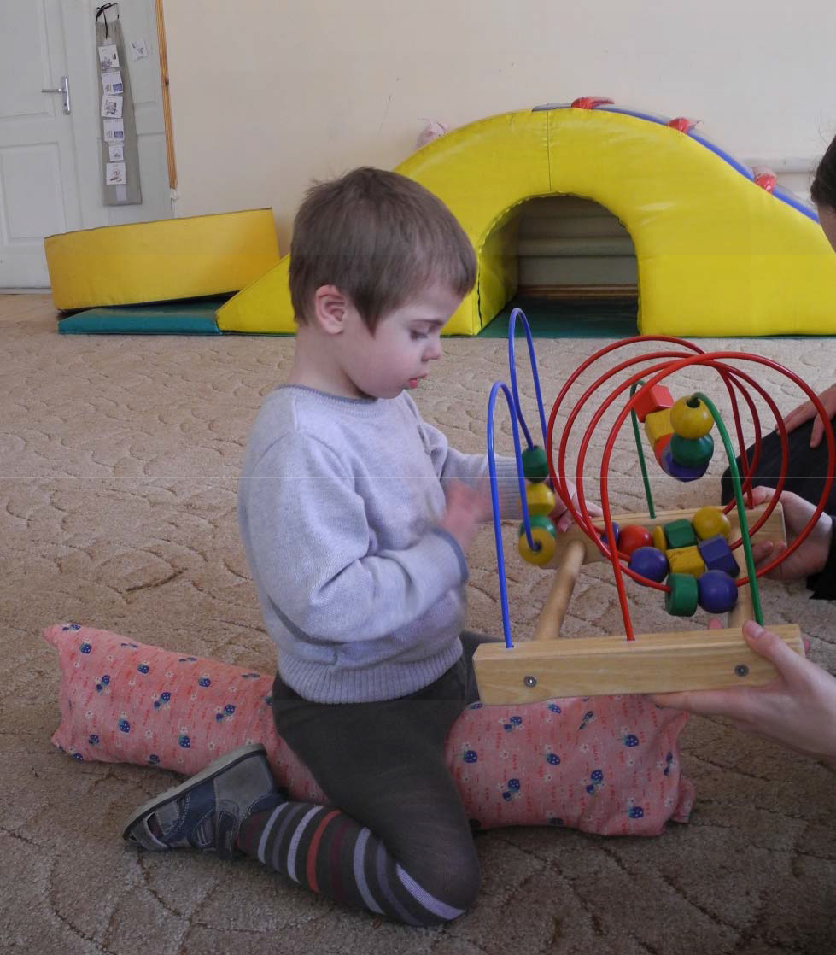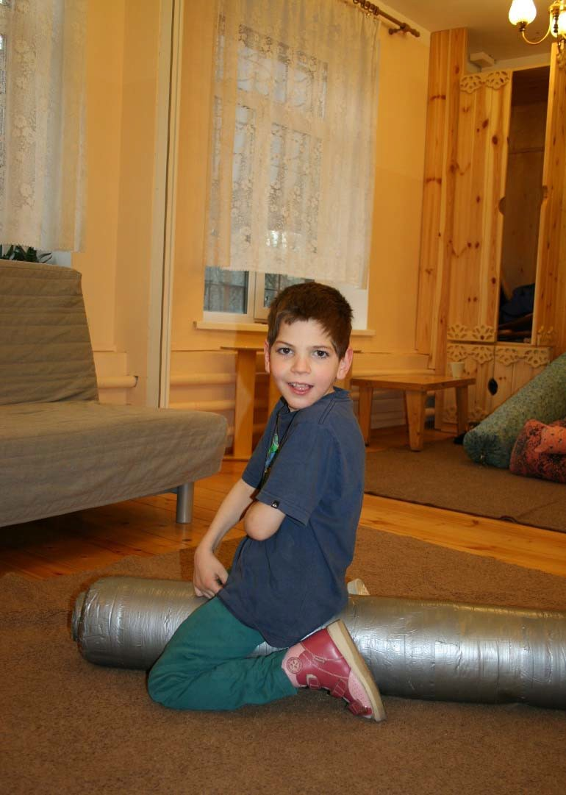

Рис. 11
- При необходимости можно приподнять задний конец валика, это поможет ребенку удер- живать спину вертикально.
- Сзади может расположиться помогающий взрослый.
- Вместо валика можно использовать небольшой клиновидный блок из пенополиуретана. Его можно прикрепить к телу с помощью ремешков, тогда ребенок сможет свободно ползать по полу, перетаскивая сидение за собой (рис. 12).

  - В специальном кресле с передней опорой (рис. 13)
- Сидение наклонено вперед.
- Передняя опора в верхней части должна быть уже плеч, чтобы ребенок мог свободно свести руки перед собой.
- Нужна удобная опора под колени. Стопы стоят на подножке.
- Многим детям в таком положении удобно действовать руками.

Рис. 12

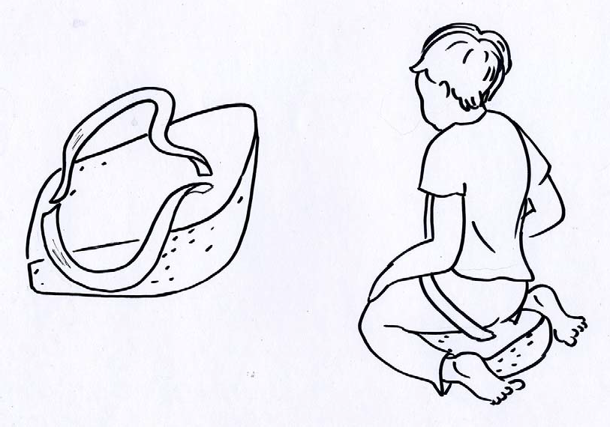

Рис. 13

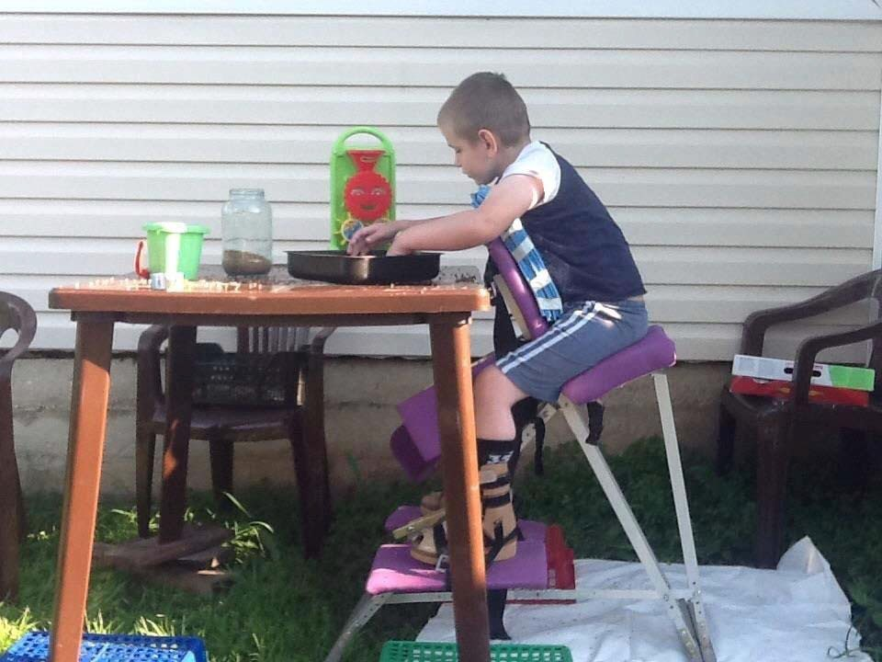

- В коляске или специальном кресле (рис. 14).

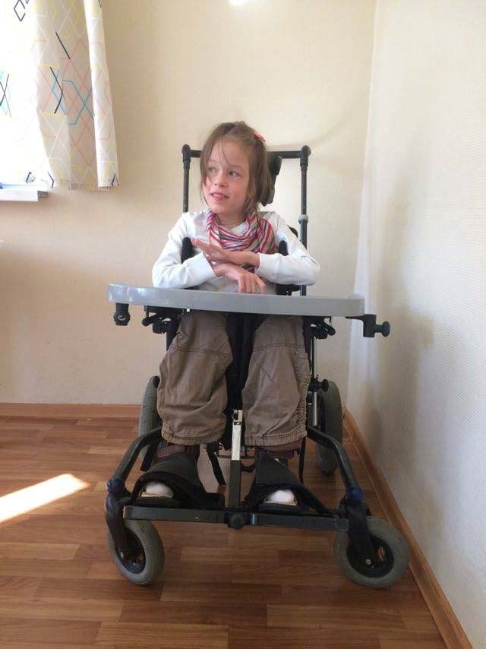

Рис. 14
- Таз расположен ровно и симметрично, не заваливается в стороны, вперед или назад. Для этого ширина сиденья должна соответствовать ширине таза. Если приходится ис- пользовать коляску, не подходящую по размеру, пространство между подлокотником и боковой поверхностью бедра необходимо заполнить, в качестве материала можно ис- пользовать, например, свернутое полотенце. Сиденье и спинка не должны провисать,

такой дефект конструкции можно исправить с помощью соответствующей размеру си- денья доски (в этом случае сверху должна быть достаточно мягкая подушка) или не- скольких слоев пенополиуретанового коврика. Для фиксации положения таза необхо- димо использовать тазовый ремень.
- Корпус должен быть расположен ровно. Если ребенок плохо удерживает корпус в вер- тикальном положении, спинка кресла должна достигать уровня плеч. Если контроль корпуса недостаточен, необходимо использовать боковые поддержки, фиксатор-жи- летку.
- Необходимо подобрать угол между сидением и спинкой (некоторые дети с тяжелыми двигательными нарушениями не могут сидеть с прямым углом в тазобедренных суста- вах из-за контрактур, вывиха тазобедренного сустава или недостаточной растяжки). Если никаких препятствий нет, угол между сидением и спинкой должен составлять 90°.
- Если ребенку сложно сидеть с вертикальной или почти вертикальной спинкой или он устал находиться в таком положении и ему необходимо откинуться назад, лучше изме- нить угол наклона всего сидения целиком. Если избирательно откидывается только спинка, такая поза становится нестабильной – ребенок начинает сползать вперед.
- Если человек плохо контролирует положение головы, ему нужна дополнительная под- держка (подголовник или специальный головодержатель).
- Бедра должны быть расположены симметрично, параллельно друг другу или с неболь- шим разведением, не завалены в одну сторону, не перекрещены. Чтобы избежать этого, ширина сиденья должна соответствовать ширине таза, для разведения можно исполь- зовать мягкий валик между коленями, абдуктор или ремень-бабочку. Глубина сидения равна длине бедра минус 2 см.
- Стопы должны стоять на подножке. Расположение подножки и угол ее наклона подби- рается индивидуально под ребенка.
- Высота подлокотников должна быть удобной: руки свободно лежат на подлокотниках, локти не висят в воздухе, плечи в естественном положении, не подняты к ушам.
- В коляске человек всегда должен был пристегнут тазовым ремнем, иначе существует высокая вероятность падения.
- Когда коляска не находится в движении, особенно во время перемещения ребенка из коляски или в коляску, необходимо ставить коляску на тормоз. Невыполнение этого пра- вила чаще всего приводит к травмам детей и ухаживающих взрослых.

Д. Положение стоя (рис. 15).

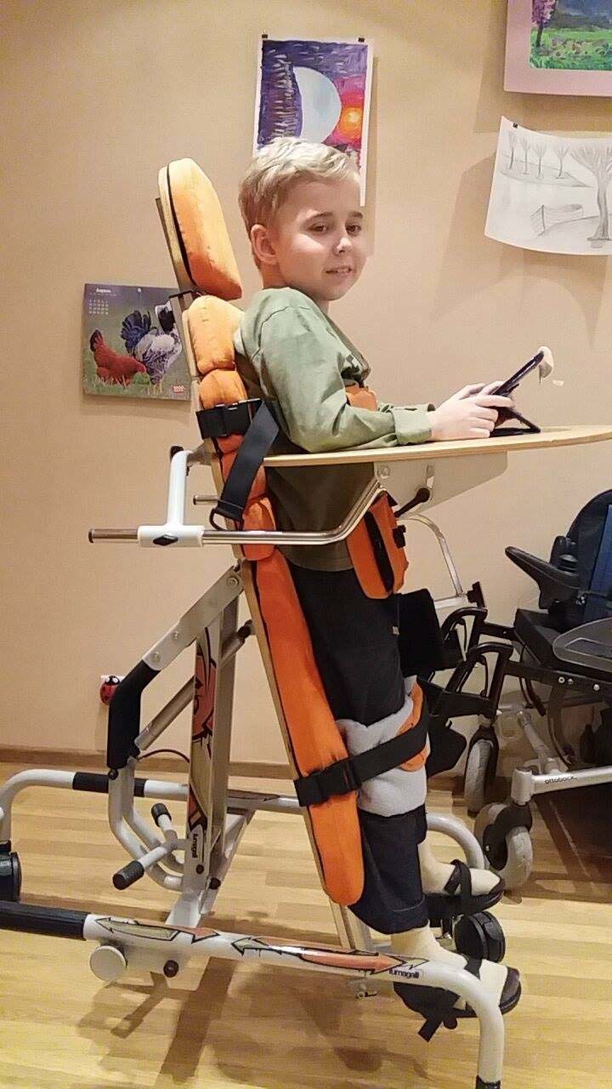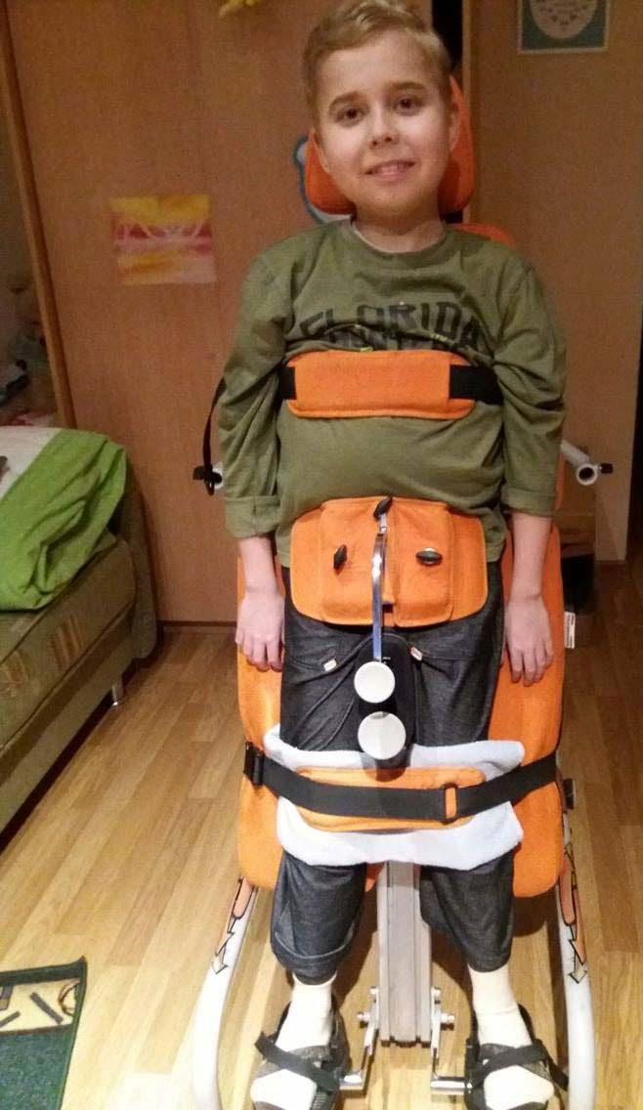

Рис. 15

  - Активная поза для игры, общения, обучения.
  - Способ профилактики контрактур и остеопороза.
  - Необходимое условие правильного функционирования пищеварительной, дыха- тельной и сердечно-сосудистой систем.

Рекомендации:
    - Для того чтобы поставить ребенка с тяжелыми двигательными нарушениями, используют вертикализаторы – переднеопорные и заднеопорные.
    - Переднеопорный вертикализатор можно использовать, если ребенок хорошо держит голову.

- Если у ребенка есть выраженные деформации стоп, фиксированные контрак- туры, он плохо контролирует голову, нужно использовать заднеопорный верти- кализатор. Чтобы зафиксировать в нем ребенка, ТСР переводят в горизонтальное положение. Затем укладывают ребенка, после чего закрепляют фиксаторы и ак- куратно поднимают вертикализатор в нужное положение.
- Вертикализация детей с вывихом тазобедренного сустава может осуществляться только после консультации врача и при отсутствии болевого синдрома. С помо- щью изменения угла наклона вертикализатора можно изменить степень нагрузки на суставы, соблюдение установленного специалистом угла в случае патологии суставов принципиально важно.
- Фиксаторы вертикализатора должны быть расположены выше или ниже суста- вов и не давить на суставы.
- Продолжительность вертикализации должна соответствовать выносливости ре- бенка, изначально это время может составлять 5–10 минут и постепенно увели- чиваться.
- Если ребенок хорошо переносит такую позу и ему комфортно ее поддерживать, ее можно использовать в ряде повседневных ситуаций: чистка зубов, мытье по- суды, игра, приготовление уроков и др.

Принципы безопасного перемещения
Боли в спине, суставах, ограничение в амплитуде движений – распространенные симп- томы среди родителей и персонала учреждений. Испытывая боль, все люди склонны ограни- чивать физическую активность, которая ее усиливает. Взрослый и в домашних условиях, и в государственном учреждении скорее всего будет реже перемещать ребенка, если испытывает при этом дискомфорт, и постарается выполнить перемещение как можно быстрее. При этом ребенок будет воспринимать его движения как резкие, слишком быстрые, менее предсказуе- мые, в результате с его стороны возможно нарастание мышечного тонуса, непроизвольные движения, испуг и сопротивление. Таким образом, рутинное действие, которое должно выпол- няться много раз в течение дня становится болезненным и небезопасным для обеих сторон.
Чтобы облегчить работнику учреждения выполнение перемещения, сделать его макси- мально комфортным и безопасным для него и ребенка необходимо:
- Оценить условия, в которых оно осуществляется:
  - соотношение веса и роста взрослого и ребенка;
  - опыт, физическое состояние, навыки перемещения у взрослого;

  - готовность сотрудничать, физические возможности, наличие боли или других ограничений у ребенка (гастростома, дренаж и т.д.);
  - окружающую обстановку. Если возможно, сократить расстояние, на которое нужно будет перемещать ребенка. Убрать все, что может помешать при переме- щении: шнуры на полу, обувь и т.д.
- Перед началом перемещения необходимо выбрать способ его выполнения, оценив, мо- жет ли подопечный оказывать помощь при перемещении, какие вспомогательные средства до- ступны для использования, есть ли помощники, которых можно привлечь к участию.
- В ходе перемещения необходимо соблюдение базовых правил:
  - информировать подопечного обо всех действиях и их последовательности;
  - максимально использовать возможности подопечного;
  - спина человека, осуществляющего перемещение должна оставаться прямой. Сильное сгибание, переразгибание, скручивания приведут к травме.
  - при перемещении перемещающему лицу необходимо расположить подопечного максимально близко к собственному туловищу.
  - в целях обеспечения максимальной устойчивости специалисту необходимо обеспечить широкую площадь опоры, держать ноги на ширине плеч или в поло- жении шага.
- носить удобную одежду, не препятствующую движениям, и обувь с задником и нескользкой подошвой.

Кормление и самостоятельная еда

Кормление – это не механические действия ложкой, которые один человек выполняет для того, чтобы другой стал сытым. Время, проведенное за общей трапезой, – это время общения людей друг с другом, когда каждый может поделиться своими чувствами и мыслями, обсудить новости и планы. Разделяя с кем-то еду, мы тем самым показываем наше особое расположение к этому человеку, проявляем внимание и заботу.
Прием пищи для детей – это, пожалуй, самая простая возможность ярко проявить себя, сделав выбор, попросив добавки или отказавшись от какого-либо блюда. Ребенок с физиче- скими или психическими нарушениями развития оказывается в очень уязвимой ситуации во время еды, так как часто его сигналы оказываются невидимыми для помощника или неверно истолкованными. Сопровождающий может перестать кормить ребенка, если тот отворачива- ется от новой ложки с едой, а подопечный таким образом ищет время для того, чтобы прогло- тить кусочки, скопившиеся во рту. Или обратная ситуация, когда сопровождающий стремится любыми способами накормить ребенка, который сжимает зубы, и выплевывает пищу.
Человеку, который кормит ребенка, необходимо быть очень чутким ко всем его проявле- ниям, чтобы понимать, какие движения или звуки означают отказ, а какие – усталость и по- требность в небольшом перерыве. В некоторых случаях кормление становится трудной рабо- той, требующей полного телесного, эмоционального и умственного включения всех участни- ков процесса.
Умение есть – одна из первых жизненных компетенций, которую приобретает человек. Еда является источником энергии и строительным материалом для организма: если ребенок получает неадекватное его весу и росту количество калорий, его физическое и во многих слу- чаях психическое развитие значительно замедляется.
Кроме того, навык приема пищи является базой для развития речи. В процессе глотания и жевания человек использует те же 70 мускулов, что и при речевом акте. Если артикуляцион- ный аппарат получает недостаточное количество сенсорных стимулов (разнообразная конси- стенция пищи, разные вкусы, разница температур), это затрудняет развитие речи.
Во время кормления необходимо соблюдать следующие условия.

Поддерживать контакт с ребенком.
Внимательно следить за коммуникативными сигналами, которые подает ребенок: отказ, просьба, предпочтения. Необходимо предупреждать ребенка о вкусе еды, приближении ложки, комментировать эмоции ребенка, а также события, происходящие вокруг, особенно громкие

посторонние звуки, если ребенок на них отвлекается. При этом взрослый не должен превра- щать диалог с ребенком о насущном процессе в монолог о посторонних вещах.

Кормить ребенка в положении сидя.
Во время еды положение ребенка должно быть максимально вертикальным и стабиль- ным, выровненным по средней линии. Физический терапевт или специалист по адаптивной физической культуре могут помочь подобрать оптимальную для кормления позу, учитывая двигательные нарушения ребенка, его анатомические и функциональные особенности. Взрос- лый помогает ребенку контролировать положение тела, пока он не сможет взять этот контроль на себя. Дополнительные движения ногами, руками, головой, выравнивание корпуса требуют от ребенка больших усилий, а следовательно, отвлекают от приема пищи. Сложно есть, качаясь на качелях. Примерно в таком состоянии находится ребенок, постоянно съезжающий со стула. Кормление ребенка в положении сидя снижает риск аспирации (попадания пищи в дыха-
тельные пути), предотвращает хронические бронхиты и пневмонии.
Положение ребенка в процессе кормления:
  - таз плотно прижат к спинке коляски, кресла или стула;
  - ноги стоят на подножке или на полу в обуви;
  - корпус ребенка не должен излишне наклоняться вперед, вправо, влево или назад. Нормально, если ребенок чуть наклоняется вперед во время еды – такое положе- ние удобно для глотания и управления ложкой;
  - локти лежат на столе или другой опоре;
  - голова чуть наклонена вперед, но не запрокинута назад, так как это затрудняет глотание. Когда голова ребенка запрокидывается назад, ребенок чаще давится.
Возможны следующие варианты размещения ребенка для приема пищи:
  - за детским столом на детском стуле;
  - в инвалидном кресле (коляске);
  - на руках у взрослого, если это соответствует биологическому возрасту ребенка;
  - полусидя в кроватке, если ребенку невозможно подобрать никакое другое поло- жение или ребенок болен.

Формировать и развивать навыки самостоятельного приема пищи.
Кормление является хорошей обучающей ситуацией для ребенка, так как дети, как пра- вило, заинтересованы в утолении чувства голода и сосредоточены на процессе еды, поэтому их легко мотивировать на что-то новое. Можно выделить несколько этапов обучения ребенка самостоятельному приему пищи:

- Ребенок хорошо ориентируется в процессе приема пищи (готовится к еде, дви- гается по направлению к ложке), его психологическое состояние во время еды стабильно.
- Ребенок хорошо контролирует действия артикуляционного аппарата: открывает рот, снимает пищу верхней губой с ложки, закрывает рот, глотает.
- Ручная моторика ребенка хорошо развита: ребенок удерживает ложку в руке, за- черпывает пищу, доносит до рта.
- Взрослый помогает ребенку контролировать его действия, постепенно передавая ему ответственность до тех пор, пока подопечный не возьмет этот контроль на себя.
Важными этапами в процессе взросления ребенка являются переходы:
  - от приема пищи из бутылочки к умению есть с ложки.
Переход на новый способ кормления осуществляется постепенно, аналогично тому, как отучают от бутылочки младенцев, но может занять более длительное время: от нескольких недель до нескольких месяцев и даже лет. Знакомство с новым способом кормления и после- дующее обучение осуществляются в спокойной обстановке: не в основной прием пищи (например, в полдник) или в середине основного приема пищи, когда ребенок утолил чувство голода, но еще не успел полностью насытиться. Взрослый прекращает кормление из буты- лочки, предупреждает ребенка о кормлении с ложки и предлагает подопечному такую же еду, что он ел, но более густую по консистенции. Нормально, если первое время ребенок будет отказываться от еды с ложки и даже протестовать. Взрослый проговаривает действия и эмоции ребенка, связанные с изменениями в процессе кормления, после этого возвращается к привыч- ному для подопечного способу. Достаточно, если первое время ребенок будет съедать одну-две ложки за один прием пищи. Постепенно это количество необходимо увеличивать;
  - от пассивного кормления (ребенка полностью кормит взрослый) к активному ис- пользованию ложки. Для ребенка с нарушениями развития промежуточной сту- пенью будет являться пассивно-активная форма приема пищи, когда взрослый сопровождает действия ребенка «рука в руке».
Если ребенок достаточно хорошо контролирует артикуляционный аппарат, взрослый мо- жет предлагать ему самому пользоваться ложкой. Подопечному предстоит освоить целую се- рию движений: удержание ложки, зачерпывание, поднесение ложки ко рту, занесение ложки в рот, возвращение ложки в тарелку, поэтому некоторое время взрослый сопровождает все дей- ствия ребенка «рука в руке». Сопровождающий ослабляет контроль, когда движения подопеч- ного становятся более уверенными и целенаправленными.

Кормить ребенка «рука в руке» имеет смысл и в том случае, если его навыки контроля рта несовершенны. Такое сопровождение способствует формированию базовой для развития ребенка координации «рука – рот».

Необходимо подобрать:
  - оптимальное положение взрослого
При кормлении положение взрослого также должно быть удобным и стабильным, так как его напряжение и усталость моментально передаются ребенку, который начинает беспокоиться и нервничать. Частые перемещения кормящего во время еды могут дестабилизировать под- опечного.
Если ребенок не знаком с взрослым, который его кормит, и проявляет беспокойство во время еды, необходимо сесть напротив подопечного, чтобы ребенок мог видеть лицо кормя- щего и тем самым лучше контролировать ситуацию.
Если ребенок учится удерживать ложку, лучше всего сесть сбоку от него. Так у взрослого появляется отличная возможность контролировать движения рук ребенка, продолжая его соб- ственные, а не навязывая свои.
Если ребенок часто давится, чихает, плюется во время еды, взрослому также лучше за- нять место сбоку, как так такое поведение подопечного может не только негативно влиять на эмоциональное состояние кормящего, но и его физическое здоровье.

оптимальное для ребенка место для кормления
- за общим столом, вместе с другими детьми. Так ребенок может учиться у других детей новым навыкам и чувствовать себя частью общества;
- отдельно от других детей. Если ребенок очень отвлекается на других детей, забывая о еде, или вздрагивает от громких звуков, можно организовать его прием пищи раньше или позже других, в отдельном помещении с минимальным количеством посторонних шумов: журчание воды, звуки телевизора, радио и пр.

оптимальную консистенцию и температуру пищи
Для детей, испытывающих трудности в глотании, и детей с пониженной чувствительно- стью температура пищи должна быть немного теплее или холоднее температуры в помещении, чтобы ребенок мог почувствовать еду во рту и сосредоточится на следующих действиях.
Если ребенок испытывает трудности в глотании, пища должна быть однородной. Наибо- лее удобная консистенция для глотания – густое пюре, так как его можно почувствовать в ро- товой полости, и оно не растекается по рту, как вода.
Суп никогда не смешивают со вторым блюдом. Суп можно разделять на две части и пред-
лагать ребенку отдельно выпить бульон из чашки или с ложки и съесть пюрированные овощи.

оптимальную по размеру, материалу, глубине чашечке, размеру ручки ложку
Ложка должна быть такого размера, чтобы полностью помещаться в ротовую полость. Большая ложка – это не только неприятные ощущения, но и объемная порция пищи, которая оказывается у ребенка во рту. У многих детей есть трудности с разделением еды на более мел- кие части, они стремятся за один раз проглотить все, что находится на ложке, что приводит к выталкиванию пищи и повышает риск аспирации. Маленькая ложка может помочь есть детям, которые делают это очень быстро: ребенку приходится делать больше движений из-за неболь- шого объема еды при зачерпывании.
Если ребенок испытывает трудности в опускании верхней губы на ложку, необходимо подобрать ложку с максимально плоским черпалом, чтобы во время еды пища немного каса- лась верхней губы, и ребенок мог максимально ее задействовать.
Если ребенок часто закусывает ложку зубами, лучше выбрать ложку из твердого пла- стика, чтобы не травмировать зубы. Для детей с пониженной чувствительностью ротовой об- ласти металлическая ложка подойдет лучше всего, так как металл быстрее передает темпера- туру пищи, такая ложка лучше ощущается во рту. Ребятам с повышенной чувствительностью комфортнее будет есть с ложки из мягкого материала: силикона, резины, мягкого пластика.
Детям, которым сложно удерживать ложку, необходима ложка с толстой ручкой или ложка с изгибом (рис. 1).

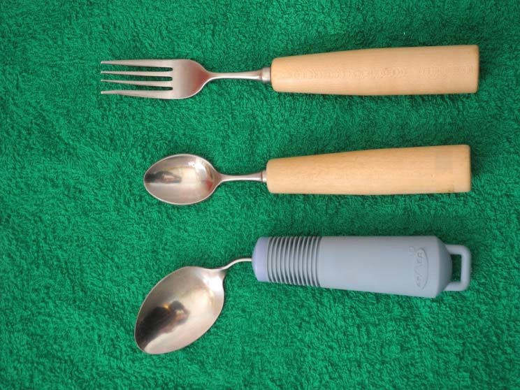

Рис. 1

удобную тарелку или миску

Важно, чтобы тарелка, из которой ест ребенок, не была слишком легкой и не скользила по поверхности стола в процессе зачерпывания. Для этого можно использовать утяжеленные тарелки, тарелку на присоске или специальный коврик, препятствующий скольжению. Также важна форма тарелки. Для детей, которые учатся зачерпывать, удобнее тарелки с высокими или загнутыми внутрь бортиками. Существуют специальные ограничители, надевающиеся на любую тарелку и облегчающие зачерпывание пищи. Для слабовидящих детей или детей с осо- бенностями чувствительности, которые не могут есть смешанную пищу, подойдут тарелки с разделителями (рис. 2).

Рис. 2

индивидуальную для каждого ребенка скорость кормления и четкий ритм

Для того чтобы есть, человеку необходимо контролировать несколько процессов: дыха- ние, жевание, глотание. Если у ребенка сложности с координацией этих действий, ему потре- буется больше времени для еды. Взрослому нужно внимательно следить за дыханием ребенка в процессе кормления и предоставлять ему необходимые паузы.
Ложку необходимо заносить в рот ребенка, только когда он проглотил предыдущую пор- цию пищи. В противном случае ребенок будет давиться скопившейся во рту едой или вытал- кивать оставшуюся пищу языком. Глотание можно проконтролировать по движению мышц, иногда по звуку, некоторые дети приоткрывают рот в ожидании следующей ложки. Можно да- вать ребенку пустую ложку, для того чтобы он повторил сглатывающее движение.
Ребенок может забывать, что его кормят, если взрослый часто отвлекается на посторон- ние разговоры и предметы. Несколько первых ложек ребенок может быть напряжен и беспо- коен, так как он уже чувствует запах еды и хочет есть, через некоторое время он успокаивается и начинает есть в определенном ритме, который и нужно поддерживать.

предоставлять ребенку возможность жевать
Жевание – навык, который можно и нужно развивать как можно раньше, так как за счет жевания происходит необходимая стимуляция десен, челюстей и зубов. Если ребенок доста- точно хорошо ест с ложки (не давится, не роняет много еды) и хорошо глотает, после того как он съел основное блюдо, можно предложить ему пожевать печенье, небольшой кусочек фрукта

или овоща. Для этого необходимо положить пищу на боковые зубы ребенка, так как они явля- ются основными для жевания, и ребенку не потребуются дополнительные движения языком, чтобы перекладывать пищу из стороны в сторону, и помочь ему закрыть рот. В качестве допол- нительного инструмента можно использовать нибблер – «жевательный мешочек, изготовлен- ный из марли или бинта, в который кладется различная пища» (Эльке Крамер). Необходимые для жевания движения языка можно развивать во время чистки зубов, а также переодевания, поворачивая ребенка с одного бока на другой, так как движения артикуляционной моторики тесно связаны с движениями общей моторики.

обеспечивать соответствующее потребностям ребенка количество жидко- сти
Для здоровья ребенка необходимо, чтобы в его организм поступало достаточное количе- ство жидкости. Питьевой режим должен быть организован с учетом возраста ребенка, зависеть от времени года и двигательной активности ребенка.
Дети разных возрастов при каждом приеме пищи получают 180–200 мл жидкости. У мно- гих детей возникают сложности в процессе питья (недостаточный контроль над областью рта, усталость после еды и др.), поэтому существует риск несоблюдения питьевого режима и, как следствие, обезвоживания организма.
Признаки обезвоживания организма:
  - более 6–8 часов памперс ребенка остается сухим;
  - более темный, чем обычно, цвет мочи;
  - вялость в поведении ребенка;
  - шелушение кожи;
  - пересыхание губ и ротовой полости.
Для соблюдения питьевого режима детям, которые испытывают трудности при питье, необходимо давать большее количество жидкости в течение дня удобным для них способом: из кружки, из бутылочки, из трубочки, из ложки, из шприца без иглы.
Ребенку сложнее пить, чем есть, так как жидкость быстрее разливается во рту, и для ее контроля нужно больше усилий. Во время питья важно:
- поить ребенка в положении сидя,
- голова может быть немного наклонена вперед, но, ни в коем случае не наклонена назад, так как в таком положении затрудняется процесс глотания;
- класть стакан на нижнюю губу;
- дождаться, когда верхняя губа опустится на край стакана. Если этого не происходит, помочь ребенку сомкнуть губы;

- наклонить кружку так, чтобы жидкость коснулась верхней губы;
- следить за количеством жидкости, которое поступает в ротовую полость, ее должно быть не слишком много, чтобы ребенок не захлебнулся;
- отклонить кружку, но не убирать ее с губ ребенка – так, чтобы он понимал, что процесс не окончен;
- предоставлять ребенку необходимые паузы для глотания.

очищать ротовую полость ребенка после еды
У многих детей с нарушениями развития сильно ограничена подвижность языка: затруд- нены движения кончика языка вверх и в стороны. Подобных трудностей достаточно, чтобы ребенок не мог самостоятельно избавиться от кусочков еды, которые остаются во рту после приема пищи между зубами, в межщечном пространстве, за губами, на верхнем небе, если оно высокое. Следствиями этого являются кариес, в запущенных случаях – болезни дыхательной и сердечно-сосудистой систем. С такими сложностями особенно часто сталкиваются дети, ко- торые едят пюрированную еду, так как она сильнее растекается по рту, попадая за щеки и губы, прилипая к зубам с внешней стороны, а подопечные лишены возможности транспортировать ее к корню языка.
Детям, артикуляционный аппарат которых функционирует не совершенно, необходимо удалять остатки еды после каждого приема пищи с помощью щетки. Можно делать это без зубной пасты, щетку достаточно смочить водой. Такая простая профилактическая процедура сохранит зубы ребенка здоровыми и позволит избежать дорогостоящего лечения у стомато- лога, которое, как правило, проходит под общим наркозом и для многих подопечных является очень опасной ситуацией.

Одевание и гигиенический уход

Уход за ребенком, такой как переодевание, купание, умывание и чистка зубов, причесы- вание и т.д., связан со значительным вмешательством в личное пространство ребенка, взаимо- действием с его телом. Поэтому особенно важно находиться в партнерских отношениях с ре- бенком: вместе с ним и помогая ему (в случаях, когда он чего-то не может) осуществлять опре- деленные действия. Дети с ТМНР часто имеют опыт отношения к себе, к своему телу, как к некоторому объекту – объекту медицинских манипуляций, действий специалистов по ЛФК и массажу. Вследствие такого отношения – ребенок не направляет свое внимание на те действия, которые происходят в данный момент с его телом. В результате могут нарастать спастика, уси- ливаться гиперкинезы, возникать телесные страхи, не формироваться самостоятельные дей- ствия.
Что может помочь установить партнерские отношения в процессе формирования навы- ков повседневной активности?
- Необходимо учитывать индивидуальный темп восприятия информации и темп собствен- ных действий каждого ребенка. Очень важный шаг – ожидание. Например, взрослый го- ворит «будем есть суп», показывает соответствующий жест и подносит ко рту ребенка ложку с едой. Дальше он делает паузу, предоставляя ребенку время для восприятия, настройки и ответа.
- Следует соблюдать основные правила общения с ребенком, поддерживать зрительный и тактильный (если ребенок слабовидящий) контакт, чаще обращаться по имени (см. раз- дел «Установление коммуникации»).
- Важно подобрать позу, в которой спастичность минимальна и не возникают неконтроли- руемые движения (см. раздел «Рекомендации по позиционированию детей с двигатель- ными нарушениями в течение дня»). При этом мы ориентируемся на активную сторону (рука, нога) и подключаем противоположную сторону в процессе деятельности.
- Перед началом деятельности стоит привлечь внимание ребенка к предметам, которые в ней используются, и к их расположению относительно ребенка. Это поможет ему быст- рее сориентироваться в ситуации и освоить навык.
- Информировать ребенка о том, что происходит, нужно доступными для него способами. Можно использовать устную речь, жесты, предметы-символы, фотографии, картинки, знаки на теле (см. раздел «Установление коммуникации»).
- Ориентировка во времени и последовательности событий обеспечивается наличием зри- тельных опор (для детей с проблемами зрения – тактильных опор). Это может быть,

например, разложенная по порядку одежда или соответствующие карточки – внутри де- ятельности «одевание». Сначала взрослый помогает ребенку сосредоточить внимание
«здесь и сейчас», обозначая действие, которое в данный момент происходит. Затем можно объединить сообщения про два последовательных действия (таким образом фор- мируются понятия «сначала» и «потом»). На следующих этапах взрослый учит удержи- вать в фокусе внимания уже цепочку действий, используя расписание из предметов-сим- волов или картинок (рис. 1).
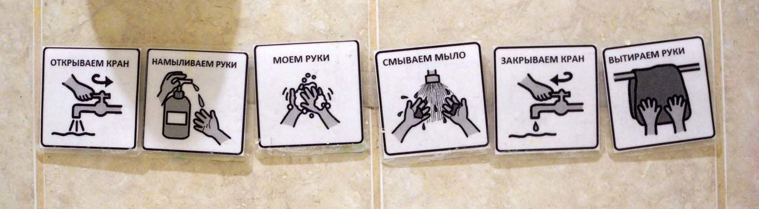
Рис. 1
- В начале освоения конкретного навыка мы разбиваем его на последовательные шаги и предлагаем ребенку постепенно осваивать их «от конца к началу», от самого простого, доступного и понятного шага к более сложному.
- Внимательно наблюдаем за ребенком, за его возможностями, выделяем те действия, ко- торые он может самостоятельно совершить. Предлагаем каждый раз их осуществлять са- мостоятельно. Взрослый свою помощь уменьшает последовательно, по мере освоения ребенком каждого маленького действия.
- Предлагаемые материалы должны быть легки в обращении для ребенка (одежда, удобная для захвата; ложка соответствующего размера, формы, изгиба и наклона с необходимой толщиной ручки и т.п.). Сейчас существует довольно много информации о разных при- способлениях, помогающих в быту людям с ТМНР1. Время и место: время должно быть специально выделено для освоения навыка, недопустима спешка; место должно быть подходящим – с точки зрения свободного пространства и отсутствия отвлекающих фак- торов.

1 См. например, Хайдт К., Аллон М., Эдвардс С., Кларк М. Дж., Кушман Ш. Перкинс Школа: руководство по обучению детей с нарушениями зрения и множественными нарушениями раз- вития: в 3 ч. – М.: Теревинф, 2015. – Ч. 3.

- Помогающий внимательно отслеживает знаки и сигналы ребенка, и если он устал и нуж- дается в паузе, предоставляет ее, объясняя ребенку, чем вызван перерыв: «я вижу, что ты устал, давай немного отдохнем и продолжим, когда ты будешь готов».

Чистка зубов
У детей с ТМНР часто встречаются заболевания зубов и десен. Это может быть связано, например, с проблемами артикуляционной моторики, из-за чего во рту может долгое время оставаться пища. Нарушение носового дыхания и сниженный контроль за положением нижней челюсти приводят к тому, что ребенок дышит через рот. Вдыхаемый воздух недостаточно очи- щается и увлажняется, что приводит к пересыханию и потрескиванию слизистой оболочки, снижению местного иммунитета слизистой, инфекционно-воспалительным процессам рото- вой полости и верхних дыхательных путей. Недостаток стимуляции ротовой области ведет к ослаблению десен и вызывает их кровоточивость.
Регулярная чистка зубов позволяет решить несколько важных задач:
- гигиена полости рта, профилактика кариеса и кровоточивости десен;
- формирование навыков самообслуживания;
- снижение повышенной чувствительности в области рта;
- расширение двигательного опыта артикуляционного аппарата;
- расширение сенсорного опыта в области рта.
При осуществлении гигиены полости рта необходимо помнить, что лицо является особо чувствительной, личной зоной каждого человека, поэтому для осуществления этого процесса нужно установить хороший эмоциональный контакт с ребенком. Действия взрослого должны быть точными, аккуратными, спокойными и уверенными и неукоснительно сопровождаться речевыми комментариями.
Процесс чистки зубов осуществляется в несколько этапов:
- Подготовительный:
  - Подготовить необходимые инструменты. В зависимости от уровня чувствительности в полости рта воспитанника для чистки зубов можно использовать:
    - бинт;
    - мягкий напальчник, изготовленный из резины;
    - зубную щетку в соответствии с возрастом ребенка и со щетиной различной жест- кости с учетом индивидуальной чувствительности и состояния десен ребенка;
    - электрическую зубную щетку;
    - детскую или взрослую зубную пасту;

    - в качестве вспомогательных средств гигиены можно использовать настой ро- машки, пенку для очищения полости рта, дентальные салфетки, специальные ват- ные палочки, пропитанные глицерином (например, «Пагавит»).
  - Выбрать удобное положение в зависимости от возможностей ребенка удерживать позу: сидя на руках у взрослого, сидя в коляске, стоя у раковины. Голова ребенка должна быть наклонена вперед под углом 20–25°. При нахождении ребенка в позе лежа при чистке зубов увеличивается риск попадания жидкости в дыхательные пути.
  - Установить контакт с ребенком, предупредить о том, что сейчас будет происходить. Если он испытывает трудности в понимании речи, помочь ему руками дотронуться до щетки, до своих щек, подбородка, губ.
  - Смочить щетку или бинт в теплой воде, так как прикосновение сухого материала раз- дражает слизистую ребенка.
  - Дать ребенку понюхать зубную пасту, помочь выдавить ее на щетку.
- Основной.
Осуществляется воспитанником в пассивной, пассивно-активной или активной форме.
  - Пассивно. Взрослый чистит зубы ребенку, соблюдая одну и ту же последовательность: зубы ребенка сомкнуты (при таком положении можно одновременно почистить верхний и нижний ряды), щетка двигается из задней части рта вперед. Взрослый называет по- следовательность действий: снаружи, изнутри, жевательная поверхность зубов. Если ребенок позволяет, взрослый может почистить щетинкой спинку языка, а затем тыльной стороной щетки аккуратно подвигать язык из стороны в сторону, что является предпо- сылкой для формирования навыка жевания.
  - Пассивно-активно. Ребенок удерживает щетку вместе со взрослым «рука в руке». Если ребенку не удается вычистить все до конца, взрослый может повторить чистку самосто- ятельно.
  - Активно. Ребенок самостоятельно чистит зубы, взрослый оказывает минимальную по- мощь.
Если ребенок сопротивляется чистке зубов или вздрагивает и замирает во время этого процесса, возможно, зона лица особо чувствительна, следовательно, подготовительный этап будет значительно дольше, чем основной.
- Заключительный:
  - Полоскание полости рта.
  - Для детей, умеющих удерживать жидкость во рту, не сглатывая, собирать губы в тру-

бочку, плеваться, самостоятельное полоскание полости рта может быть доступно. Обу- чение необходимо проводить с применением кипяченой воды.
  - Для более слабых детей после основной чистки необходимо проводить несколько чи- сток зубов водой.
  - Также на этом этапе может быть удобно использовать ирригатор.
  - Вытирание рта.
Вытирание рта также может осуществляться в активной (ребенок вытирается самостоя- тельно или с небольшой организующей помощью взрослого), пассивно-активной (совместные действия «рука в руке») или пассивной форме (взрослый вытирает рот ребенку). В последнем случае необходимо заранее предупредить ребенка, показать и дать потрогать полотенце, после чего вытереть рот аккуратными промакивающими движениями.
  - Нанесение на губы смягчающих и защищающих кожу средств, например, персикового масла, вазелина, гигиенической помады.

Купание
Купание в ванной – важное событие для ребенка. Это не только гигиеническая процедура, но и эмоционально значимая ситуация: многие дети расслабляются в ванне, с радостью играют с водой и пеной, а также общаются с взрослым активнее, чем обычно, так как контроль над движениями в воде отнимает меньше энергии, чем в повседневных ситуациях.
Во время подготовки и непосредственного проведения банных процедур необходимо обеспечить безопасность процесса как для подопечного, так и для ухаживающего взрослого.
Меры предосторожности во время купания в ванне:
- На дно ванны положите нескользящий коврик на присосках.
- Если ребенок не может самостоятельно удерживать позу сидя, используйте при купании специальное оборудование:
- сидение с опорой на края ванны;
- кресло-сидение, которое помещается внутрь ванны (опора для купания, рис. 2);

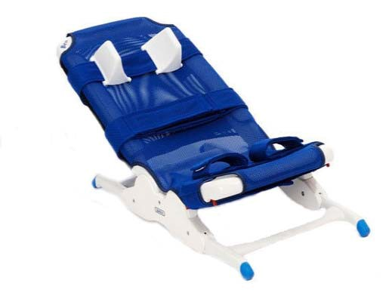
Рис. 2
- При отсутствии приспособлений для купания в качестве временного решения для принятия душа можно использовать надувной матрас, размещенный на дне ванны. Плавательный круг маленького диаметра, размещенный под головой, позволит удерживать голову ребенка по средней линии.
- Ухаживающий взрослый должен находиться поблизости, чтобы оказать помощь в случае необходимости. Для него обязательно должна быть подобрана удобная поза, недопустимо длительное пребывание с согнутой спиной. Это грозит появлением болей в спине.
- Температура воды при купании должна составлять 36–37 °С. В связи с нарушениями кро- воснабжения и терморегуляции, высоким внутричерепным давлением, судорожной готов- ностью у большинства детей с ТМНР купание в более горячей воде может спровоцировать ухудшение состояния ребенка. Прохладная вода может вызвать усиление спастики у детей с ДЦП. Из-за нарушений чувствительности и ограниченных возможностей коммуникации ребенок не всегда может сообщить о том, что вода слишком горячая или холодная для него, за температурой воды должен следить взрослый.
Меры предосторожности при перемещении ребенка в ванну и из ванны.
- Соблюдать принципы безопасного перемещения (см. раздел «Принципы безопасного пере- мещения»).
- Одна из опасностей ванной комнаты – это скользкий мокрый пол. Необходимо следить за отсутствием луж на полу, использовать нескользящие коврики, обувь на нескользкой по- дошве.
- Если ребенок может ходить с поддержкой, ему могут помочь поручни и ступеньки для ванны.

- Если ребенок ездит на коляске, при перемещении в ванну необходимо разместить коляску как можно ближе к ванне (рис. 3). Во время пересаживания можно использовать

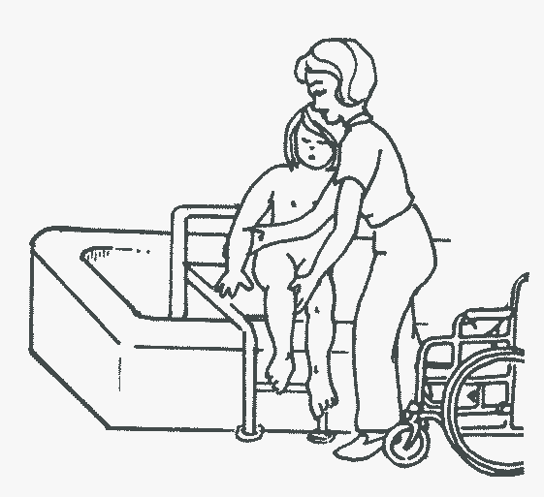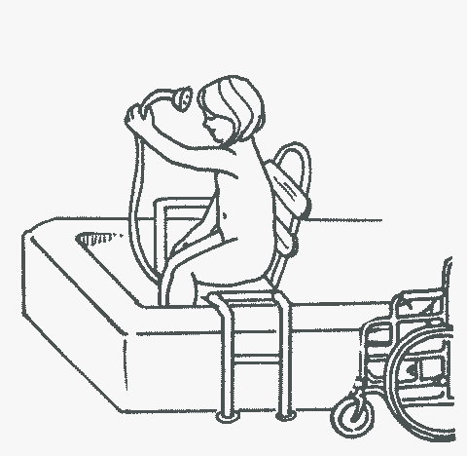
Рис. 3
следующее оборудование:
- доска для перемещения;
- доска для ванны с опорой на бортики;
- поворотный диск для перемещения (рис. 4).

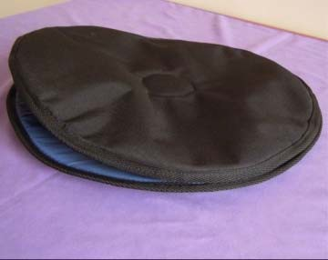
Рис. 4
- Если в силу тяжести состояния ребенок не может активно участвовать в перемещении, его переносят в ванну пассивно.
- Сведите к минимуму перемещение ребенка на руках, подвезите его на коляске как можно ближе к ванне.
- Оптимальный вариант – использование подъемника, особенно если ребенок большой и много весит (рис. 5). Существует несколько типов подъемников, которые можно использо- вать в ванной:
– подъемник, устанавливаемый на дно ванны используется вместе с опорой для купания.
Такой подъемник позволяет вытащить ребенка из ванны, не наклоняясь

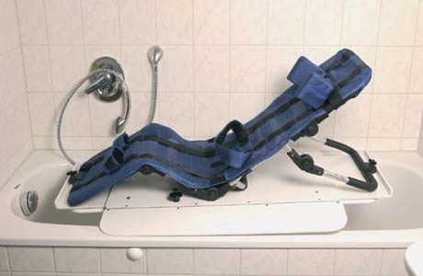
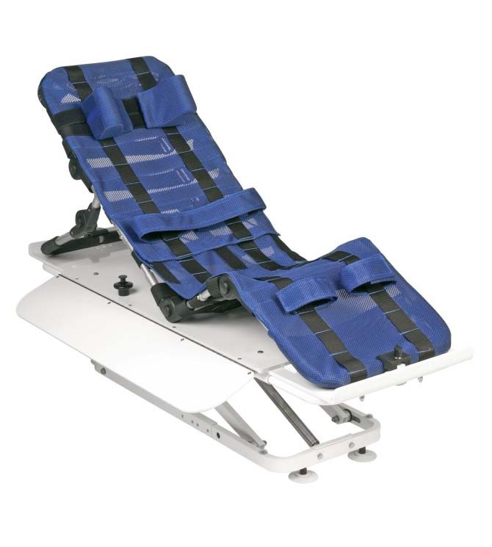

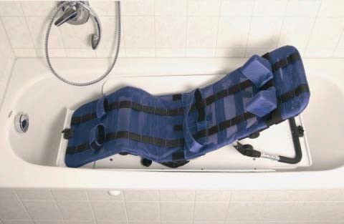Рис. 5
- передвижной подъемник. С его помощью можно пересадить человека из ванны в стоя- щую рядом коляску. Ухаживающему взрослому не требуется поднимать ребенка, доста- точно только наклонять его из стороны в сторону, чтобы разместить под ребенком подъ- емное полотно. Недостаток этого подъемника – для него необходимо много места в ван- ной комнате (рис. 6).

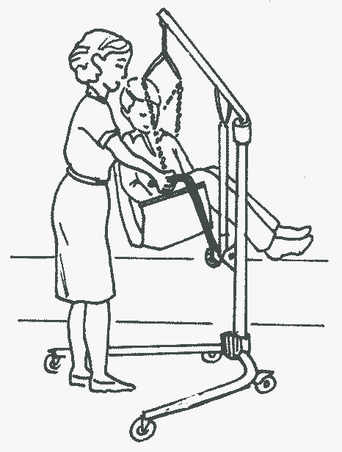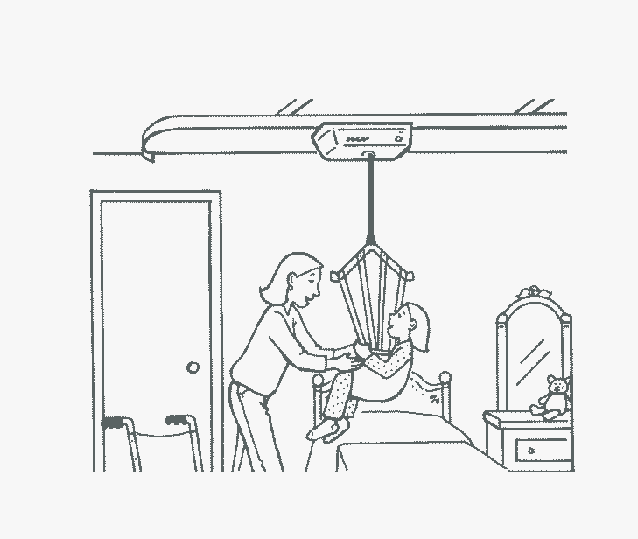
Рис. 6
- потолочная рельсовая система поможет переместить ребенка из ванны в другую ком- нату (см. рис. 6).

- Перед выниманием ребенка из ванны тщательно вытрите его полотенцем. Мокрое тело ре- бенка может выскользнуть из рук взрослого.
В целях обеспечения комфорта ребенка в ходе купания необходимо:
- Объяснять свои действия во время подготовки и в процессе купания. Это создает безопас- ную атмосферу и помогает воспитанникам, которые боятся мыться, преодолеть или значи- тельно снизить тревогу.
- Уделить достаточное время для нахождения ребенка в ванной, так как подопечному нужно привыкнуть к пребыванию в воде и расслабиться. Также важно заботливо опустить и вы- нуть ребенка из воды: некоторым детям легче адаптироваться к новой ситуации, когда взрослый постепенно опускает подопечного в воду: ноги, затем, придерживая, обливает водой тело и после окунает целиком.
- Предоставить ребенку возможность сначала поиграть в воде с разными предметами, напри- мер, набирать и выливать воду из формочек, ловить плавающие игрушки и т.д. Это достав- ляет удовольствие и помогает подопечному учиться координировать движения рук.
- Использовать детскую пену для ванны, ароматные шампуни и мыло, мягкие губки и мо- чалки средней жесткости. Существуют специальные приспособления, помогающие детям с нарушениями достичь большей самостоятельности, например, мыло на веревочке, ва- режка для мытья, дозаторы для шампуня.
- Обращаться с телом подопечного максимально бережно, прикосновения должны быть предсказуемы и последовательны, от лица к ногам. Мытье головы происходит в последнюю очередь во избежание переохлаждения.
- После купания тщательно обтирать ребенка мягким полотенцем.

Процесс одевания и раздевания
Процесс одевания / раздевания можно использовать для развития у подопечного:
- навыков самообслуживания;
- представлений о схеме тела;
- мелкой и крупной моторики;
- коммуникативных навыков;
- расширения представлений об устройстве окружающего мира (сезонности, разнообразие социальных ситуаций и т.д.).
Научиться раздеваться обычно легче, чем одеваться, поэтому обучение стоит начать с раздевания.
Процесс переодевания должен включать следующее:

- организация удобного для ребенка и взрослого места переодевания;
- подбор оптимальной позы для переодевания с учетом индивидуальных особенностей ре- бенка: если подопечный умеет стоять и/или удерживать позу сидя, необходимо использо- вать данный навык;
- поддержания визуального контакта с подопечным в ходе всего процесса;
- комментирование событий, которые происходят с ребенком;
- подбор легко надеваемой одежды и обуви – из эластичных тянущихся материалов, с встав- ленными резинками на поясе, с тянущейся или широкой горловиной, с липучками в каче- стве застежек;
- предоставление выбора одежды ребенку;
- активное вовлечение ребенка в процесс переодевания просьбами подать руку или ногу, наклонить голову, повернуться на бок и т.д., после завершения процесса можно вместе с ребенком убрать его грязные вещи в корзину для белья;
- обучение ребенка навыкам самостоятельного одевания и раздевания по принципу от про- стого к сложному. Дети с двигательными нарушениями могут выполнять часть действий в пассивно-активной форме «рука в руке» вместе со взрослым, что является хорошим упраж- нением для осознания детьми схемы тела;
- постоянная последовательность действий при переодевании (сначала продеваем голову в горловину, потом – руки в рукава; сначала надеваем колготки, потом штаны и только после них – ботинки) и использование зрительных опор для формирования целостного навыка из отдельных освоенных элементов. В случае неочевидной последовательности (что сначала надевать – шапку или ботинки?) следует выбрать какой-то один вариант и придерживаться его всем взрослым, помогающим ребенку одеться.

Пользование туалетом
Способность к контролю за отправлением физиологических потребностей часто значи- тельно снижена у детей с ТМНР. Вместе с тем, практический опыт родителей и сотрудников организаций для сирот демонстрирует возможность освоения данного навыка многими детьми с тяжелыми нарушениями. Формирование навыков самостоятельного использования туалета не только облегчает уход за воспитанником, но и способствует:
- развитию саморегуляции;
- социализации;
- повышению самооценки, ощущению себя взрослым.

Для успешного формирования навыка пользования туалетом необходимо создать следу- ющие условия:
  - Высаживания на унитаз должны проводиться регулярно в одно и то же время.
  - Удобно привязать использование туалета к режимным моментам – после сна, перед про- гулкой, после еды и т.д.
  - Чтобы понять, как лучше составить график посещения уборной, полезно в течение не- скольких дней записывать время мочеиспускания и дефекации ребенка.
  - Обычно по поведению ребенка можно догадаться, что он хочет в туалет. Некоторые дети выражают беспокойство, другие, наоборот, сосредотачиваются. Подобные сигналы необ- ходимо отслеживать, озвучивать и реагировать соответствующим образом – высаживанием на горшок.
  - Важным условием перехода от опорожнения в памперс к использованию унитаза или горшка является опыт «мокрых штанишек», опыт дискомфорта от загрязненной одежды. Если ребенок не замечает, что его одежда промокла или испачкалась, следует обратить на это его внимание и отвести в туалетную комнату переодеться.
  - В зависимости от возраста и физических возможностей ребенок может использовать:
    - детский горшок;
    - унитаз;
    - обычную или специальную насадку для унитаза (см. рис. 7);
    - санитарное кресло.

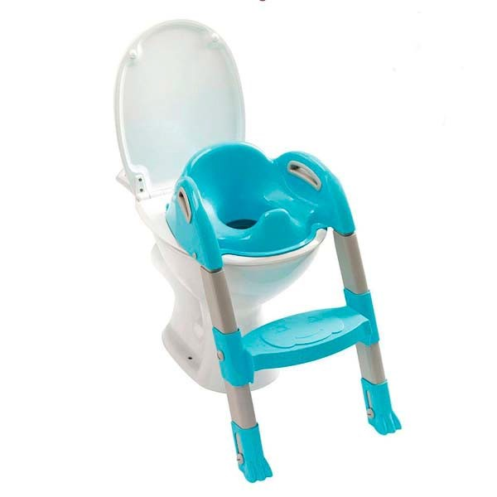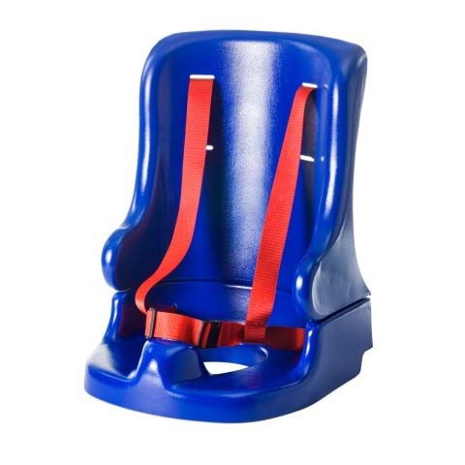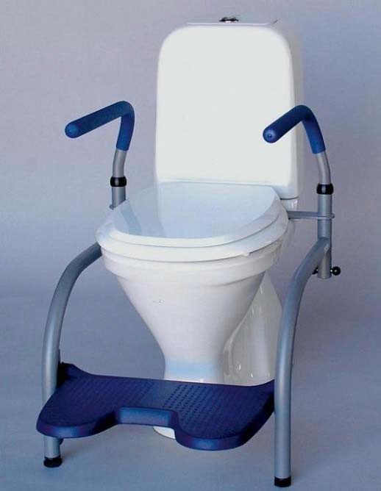

Рис. 7

Важно, чтобы ребенок находился в комфортной и безопасной позе, имел возможность упереться ногами и наклонить корпус вперед. Этого можно достичь, подобрав удобную высоту сидения, используя подставку под ноги и поручни.
- Горшок или санитарное кресло желательно использовать в уборной или в подобном от- дельном помещении. Если такой возможности нет, необходимо обеспечить ребенку уединение и спокойную обстановку.
- Взрослый должен находиться в зоне досягаемости ребенка, чтобы он мог обратиться за помощью.
- Не позволяйте ребенку сидеть на унитазе дольше 5–10 минут.

- Поощряйте ребенка за успешное использование горшка или туалета и сохранение белья (подгузника) сухим.

Организованная занятость

Независимо от тяжести нарушений ребенок должен принимать участие в групповых за- нятиях. Они позволяют ему получить непосредственную обратную связь на свое поведение от сверстников и взрослых, запускают механизмы подражания и саморегуляции, помогают усво- ить правила очередности. Важным моментом является также и создание среды для свободного взаимодействия детей друг с другом. Коммуникативное развитие ребенка в общении со сверст- никами и взрослыми является прямой предпосылкой его успешной социализации и социаль- ной интеграции.
Обычно одним из первых занятий, на котором дети начинают обращать внимание на дру- гих детей и взаимодействовать с ними, является ритмическое занятие «Круг». В настоящем методическом пособии мы подробно рассмотрим структуру этого занятия как примера орга- низации совместной деятельности детей.

Ритмическое занятие «Круг»
Название занятия «Круг» продиктовано расположением его участников. Стулья, коляски, подушки, на которых сидят участники, располагаются по кругу, такое расположение ограни- чивает на время внешнее пространство, помогая детям сосредоточиться друг на друге и на предлагаемых играх. Форма круга объединяет группу, позволяет каждому испытать единство с остальными участниками, почувствовать себя частью группы, не нарушая при этом личного пространства ребенка. Дети и взрослые выступают как равноправные участники группового занятия, все соблюдают очередность, и каждый становится участником игры.
Структура занятия организована ритмически. Стихи и игры последовательно и ритмично сменяют друг друга. Кроме того, от занятия к занятию структура круга остается неизменной, объединяя общим ритмом несколько занятий. Это помогает детям легче принять ситуацию и сохранить эмоциональный контакт с другими участниками. Общий ритм круга опирается на ряд сообщающихся ритмов:
  - используются ритмичные стихи и упражнения;
  - многие игры повторяются несколько раз, чтобы в роли водящего побывали раз- ные дети;
  - многие стихи повторяются несколько раз с небольшими изменениями;
  - чередуются активные и спокойные игры;
  - от занятия к занятию повторяется один и тот же порядок и набор игр;
  - содержание занятия учитывает сезонные изменения в природе.

Необходимым условием проведения занятия «Круг» является его эмоциональная и сен- сорная насыщенность. Педагоги постоянно находятся в контакте с детьми, эмоционально ком- ментируют ход занятия, «заражают» своими эмоциями детей. Сенсорные переживания явля- ются наиболее доступными для любого ребенка, даже имеющего самые тяжелые нарушения развития, они позволяют привлечь и удержать внимание, помогают ему пережить эмоциональ- ное единение со всей группой.

Роль взрослых на занятии «Круг»
Ведущий – ключевая фигура, на которого ориентируются все дети и педагоги, присут- ствующие на занятии «Круг». Он организует весь ход занятия, предлагает игры, задает пра- вила, которые соблюдают все участники. Именно ведущий объявляет начало и окончание каж- дой игры и всего занятия.
Остальные педагоги, присутствующие на занятии, являются его равноправными участ- никами и наравне с детьми выполняют все задания, участвуют в играх. Кроме того, взрослые оказывают помощь детям. Эта помощь может быть разной: ребенка с двигательными наруше- ниями нужно удобно усадить или в определенный момент поменять позу; другому ребенку необходимо помочь взять предмет и удержать его требуемое время; иногда возникает необхо- димость повторить слова ведущего, объяснить недостаточно понятные правила игры или об- ратить внимание на то, что ребенок пропустил, отвлекшись, и т.д.
По мере расширения возможностей детей мы уменьшаем количество оказываемой по- мощи и степень участия взрослых в занятии. Игры и задания постепенно изменяются и услож- няются, увеличивается их количество, а следовательно, и продолжительность занятия.

Структура и содержание занятия «Круг»

Приветствие
Начало и конец занятия всегда четко обозначаются.
Круг начинается с приветствия. Для того чтобы помочь детям сконцентрировать внима- ние, можно зажечь свечку и поставить ее в центр круга. Если детям трудно заметить свечку, находящуюся далеко от них, ведущий может плавно пронести ее по кругу, показывая каждому ребенку, а затем поставить в центр круга.
Когда дети обратили внимание на то, что занятие началось, взрослые начинают соб- ственно приветствие: поют про каждого ребенка короткую песенку, содержащую его имя («А где наш Миша?»). Это помогает ребенку почувствовать себя членом группы. Дети начинают обращать внимание друг на друга, радоваться встрече.

Сенсорные и ритмические игры
Сенсорные и ритмические игры – основное наполнение «Круга». Они помогают создать благоприятный эмоциональный фон в группе, привлекают внимание и стимулируют актив- ность детей.
В любой игре, которую мы предлагаем детям, можно выделить несколько составляющих, благодаря которым она привлекает детей, стимулирует их к собственной активности. На заня- тии «Круг» в первую очередь мы используем сенсорную насыщенность и ритм игры. Боль- шинство игр содержат одновременно и яркую сенсорную составляющую, и ритмическую ор- ганизацию.
Другие игры можно считать в большей степени сенсорными, ритмическая же составля- ющая может нивелироваться (например, если детям дают возможность погрузиться в сенсор- ное ощущение, продлив его на достаточно долгое время). Можно, например, вместе рассмат- ривать интересную игрушку. Более сложной для детей иногда оказывается задача передавать по кругу звучащую или вибрирующую игрушку, шишку, раковину с «шумом моря», баночки ароматным наполнением («с запахами»), зеркальце и т.д. На занятии можно играть с солнеч- ным зайчиком, фонариком, накрываться всем вместе покрывалом или по очереди накрывать и искать каждого ребенка. Можно слушать игру на флейте, заводить и слушать музыкальную шкатулку, а потом прятать и искать ее, чтобы снова послушать. Ведущий может приносить на занятие разнообразные природные материалы – листья, снег, сосульку. Это особенно важно для детей, которые не имеют возможности получить такой опыт во время прогулки, как это происходит с обычными детьми.
Сенсорные игры в кругу помогают поднять эмоциональный тонус ребенка, позволяют ему увидеть эмоциональную реакцию сверстников и взрослых и, следовательно, развивают его коммуникативные возможности. Отдельной задачей может стать умение ждать своей очереди, способность передать привлекательную игрушку дальше по кругу.
Важную роль в организации поведения ребенка играет ритм. Вся наша жизнь организо- вана ритмически: смена времен года, дня и ночи, события, составляющие наш обычный день,
– все они сменяют друг друга в определенной последовательности и наступают примерно в одно и то же время. Похоже устроено занятие «Круг»: игры следуют одна за другой, ребенок постепенно усваивает их последовательность, начинает ждать самую любимую игру, знает, ко- гда занятие закончится.
С ритмом мы имеем дело и когда читаем стихи, поем песни, слушаем музыку. Внешний ритм, заданный педагогом, помогает ребенку организовать собственную активность: многим легче хлопать в ладоши или качать головой в ритме звучащего стихотворения или песни. Если

движение ребенка подчинено внешнему ритму, ему легче и изменять его по ходу выполнения упражнения: остановиться, когда замолчал педагог, читающий стихотворение, увеличить темп или сменить само движение. В условиях ритмически организованного действия мы не даем ребенку инструкций, а создаем такую среду, в которой он сам включится в игру и будет совер- шать определенные повторяющиеся движения.
Таким образом, ритм, как одна из обязательных характеристик игр занятия «Круг», вы- полняет и стимулирующую, и регулирующую функцию, активизируя ребенка, побуждая его принять участие в предлагаемых ему играх, а также помогая организовать свою активность, соотнести ее с действиями других участников занятия.
Взрослые рассказывают стихи-потешки, сопровождая их простыми действиями (раска- чивания, наклоны, хлопки и др.) и вовлекая детей в эти движения. Используются стихотворе- ния с эмоциональной кульминацией, когда надо сделать акцентированное движение или до- ждаться яркого сенсорного впечатления – например, в игре «Вышли мыши как-то раз…» раз- дается громкий звон. Хорошо активизирует детей смена ритма (наличие пауз, изменение темпа) – например, в игре «Лунь плывет» чередуются два разных по характеру движения (плавное и энергичное). Все это помогает ребенку присоединиться к общему действию – сна- чала эмоционально, а потом и собственным движением. Важно, что к ребенку нет прямого обращения со стороны взрослого, требования выполнить какое-то движение – он делает это сам, увлекаемый ритмом и эмоциями.
Когда дети начинают активно участвовать в простых ритмических играх, им предлагают игры на подражание. Это известные всем «Ладушки», «Сорока-белобока» и другие несложные пальчиковые игры. Такие игры – важная часть общения и начало общей игры со взрослыми, они подготавливают ребенка к более сложным играм, где требуется активное взаимодействие, усвоение игровых правил. Кроме того, они совершенно необходимы для речевого развития.
Важно отметить, что игры и стихотворения нужно подбирать с учетом возраста детей. Мы не можем предлагать подросткам потешки для младенцев, даже если их интеллектуальные возможности крайне низкие. Это будет проявлением неуважения. В современной культуре и искусстве можно найти тексты и материалы, достаточно простые для понимания детьми с ТМНР и интересные сверстникам.

Окончание занятия «Круг»
В течение года по мере освоения детьми ритмичных и сенсорных игр их набор может меняться – надоевшие исключаются, добавляются новые, более сложные. Окончание же заня- тия остается неизменным. Это может быть любой ритуал (задуть свечку, спеть прощальную песню, сказать «Молодцы!», взявшись за руки) или совместное изучение расписания дня.

Примеры сенсорных и ритмических игр1

Зажигание свечки
Описание игры. Игра проводится с выключенным светом. Со словами: «Раз, два, три – свечка, гори!», ведущий зажигает свечку. После этого можно спеть песню. Например,
Гори, гори ясно, Чтобы не погасло. Гори, гори ярко, Чтобы стало жарко.
Ведущий медленно поднимает свечку вверх, движет влево, вправо, стимулируя детей прослеживать движение свечки. Также можно дать детям возможность поднести руки и по- греть их над пламенем свечи (сопровождающий взрослый должен внимательно следить, чтобы ребенок не обжегся, так как многие дети в силу нарушений чувствительности и движений мо- гут поднести руки слишком близко к пламени или задержать их на долгое время). После этого свеча задувается всеми вместе или каким-то одним ребенком.
Цель: формирование прослеживания, обогащение сенсорного опыта, работа над форми- рованием выдоха.
Необходимые материалы: свеча, спички или зажигалка.

«А где наш … ?»
Описание игры. Игра происходит в начале занятия и используется в качестве привет- ствия. Ведущий поет песню про каждого ребенка.
А где наш Ваня?
Там, там, там (ведущий и все участники круга указывают пальцем на Ваню). А где наш Ваня?
Здесь, здесь, здесь (ребенок сам или с помощью сопровождающего взрослого указывает на себя).
Цель: формирование представлений о себе, привлечение внимания детей друг к другу, ритмичная игра.

1 Здесь приведены лишь некоторые игры. Более полный их перечень см.: Зарубина Ю.Г., Кон- стантинова И.С., Бондарь Т.А., Попова М.Г. Адаптация ребенка в группе и развитие общения на игровом занятии КРУГ. – М.: Теревинф, 2009.

«Шла большая черепаха»
Описание игры. Ведущий игры, отхлопывая по коленям ритм, читает стихотворение:
Шла большая черепаха И кусала всех со страха
За нос (ножки, уши, живот и т.д. – взрослые побуждают детей спрятать ту часть тела, которую собирается укусить черепаха)!
Кусь-кусь-кусь-кусь (взрослый слегка пощипывает названную часть тела ребенка, если тот ее не спрятал)!
Никого я не боюсь (хлопаем двумя руками по коленям одновременно)!
Можно использовать игрушку, которая «кусает» детей, вместо взрослого. Это может быть черепаха или другое животное (в таком случае в стихотворении надо рассказывать именно про это животное).
Также дети могут сами выбирать, какую часть тела «кусать», показывая ее на игрушке или на себе.
Цель: ритмичная игра, формирование схемы тела, развитие подражания.
Необходимые материалы: можно использовать мягкую игрушку в виде черепахи или другого животного.

«Парус»
Описание игры. Взрослые хором, медленно читают стихотворение:
Ветер по морю гуляет,
Ветер парус раздувает (все взрослые, держась за платок, плавно раскачивают его вверх- вниз),
Парус Петю накрывает (взрослые медленно накрывают Петю платком).
Взрослые ждут, пока ребенок снимет с себя платок. Поощряют самостоятельные по- пытки детей, особенно тех, для которых эта игра сложна. Возможно, кому-то из детей будет страшно оказаться под платком – в этом случае не настаиваем, в течение нескольких занятий не называем имя этого ребенка, а потом осторожно пытаемся вовлечь его в игру, сначала накрываем его вместе с взрослым, и взрослый сразу же снимает платок.
Цель: ритмичная игра, формирование схемы тела, обогащение сенсорного опыта, при- влечение внимания детей друг к другу, развитие мелкой моторики.
Необходимые материалы: большой газовый платок.

«Ты, веревочка, крутись»
Описание игры. Взрослые и дети держат связанную в кольцо веревочку, к которой при- вязана интересная игрушка (вибрирующая, пищащая, светящаяся и т.д.). Веревочку передви- гают вправо или влево под стишок:
Ты, веревочка, крутись,
Игрушка (название той игрушки, которая привязана к веревочке), ты остановись, Маше (имя ребенка) в ручки попадись!
Веревочка останавливается. Ребенок, около которого в этот момент оказалась игрушка, рассматривает ее, самостоятельно или с помощью взрослого играет с ней. Затем игра повторя- ется.
Цель: ритмичная игра, развитие действия с предметом, развития представлений об оче- редности.
Необходимые материалы: веревочка, привлекательная игрушка.

«Листопад»
Описание игры. Участники держат за края большой платок, на котором лежат осенние листья. Читая стихотворение, плавно поднимают и опускают платок:
Осень, осень, листопад,
Листья желтые – ЛЕТЯТ (последнее слово интонационно усиливается, листья подбра- сываются вверх).
Затем можно вместе с детьми подобрать листья, снова положить их на платок и повторить

игру.

Зимой, весной и летом можно проводить аналогичные игры с более подходящими к се-

зону предметами – вырезанными из бумаги снежинками или бабочками (стихотворение также должно соответствовать выбранному материалу).
Цель: расширение представлений об окружающем мире, обогащение сенсорного опыта.
Необходимые материалы: осенние листья – настоящие или вырезанные из бумаги и ярко раскрашенные, большой платок.

«Гуси вы, гуси»
Описание игры. Один ребенок выбирается «волком» и садится в центр круга. Другие участники, отхлопывая по коленям ритм, читают стихотворение:
Гуси вы, гуси,

Красные лапки, Где вы бывали? Что вы видали? Мы видали волка, Он унес гусенка, Да самого лучшего, Самого большего! Гуси, вы, гуси,
Что ж вы сидите! Щипайте волка!
Спасайте гусенка!
Со словами «га-га-га» взрослые и дети аккуратно щиплют «волка», пока он не убежит из центра круга. Затем среди детей выбирается новый «волк», и игра повторяется.
Цель: ритмичная игра, обогащение сенсорного опыта, привлечение внимания детей друг к другу, простая игра по правилам.

«Шалтай-Болтай»
Описание игры. Взрослые и дети берутся за руки и, раскачиваясь, рассказывают стихо- творение:
Шалтай-Болтай Сидел на стене, Шалтай-Болтай
Свалился во сне (откидываются назад или наклоняются вперед). И вся королевская конница,
И вся королевская рать Не может Шалтая, Не может Болтая, Шалтая-Болтая
Собрать (все громко хлопают ладонями по полу)!
Цель: ритмичная игра, развитие баланса.

«Лунь плывет»
Описание игры. Произнося текст в разном темпе, участники совершают руками движе- ния луня и галок:
Лунь плывет, лунь плывет, лунь плывет (медленно, руки вытянуты вперед и покачива- ются из стороны в сторону).
Галки летят, галки летят, галки летят (быстро, руки поднимают, машут кистями

рук).

Цель: ритмичная игра, переключение с одного движения на другое.

«Вышли мыши как-то раз»
Описание игры. Ведущий или все участники хором рассказывают стихотворение, сопро- вождая слова каким-либо ритмичным движением (раскачивая руками, хлопая по коленям, то- пая):
Вышли мыши как-то раз Посмотреть, который час. Раз, два, три, четыре – Мыши дернули за гири.
Вдруг раздался страшный звон (ведущий звенит в колокольчик)! Убежали мыши вон (быстро хлопаем по коленям)!
Цель: эмоциональное заражение, ожидание кульминации, развитие слухового внимания.
Необходимые материалы: колокольчик.

Приложения

Приложение 1. Словарь понятий и терминов

Для целей настоящего сборника применяются следующие понятия.

Абдуктор – ограничитель между ног, препятствующий их сведению. Может устанавли- ваться на коляски, ортопедические кресла и стулья, опоры для купания, санитарные кресла и др.
Адаптивная физическая культура (АФК) – это комплекс мер спортивно-оздоровитель- ного характера, направленных на реабилитацию и адаптацию к нормальной социальной среде людей с ограниченными возможностями.
Артикуляционный аппарат – анатомо-физиологическая система органов, включающая гортань, голосовые складки, язык, мягкое и твердое небо, (ротоглотку), зубы верхней и нижней челюсти, губы, носоглотку и резонаторные полости, участвующие в порождении звуков речи и голоса.
Аутоагрессия – разновидность агрессивного поведения, при котором враждебные дей- ствия по каким-либо причинам не могут быть обращены на раздражающий объект и направ- ляются человеком на самого себя.
Базовое доверие к миру – понятие, введенное в социальные науки Э. Эриксоном. С его точки зрения, базовое доверие формируется в первые несколько лет жизни ребенка (раз- ные исследователи по-разному определяют продолжительность этого периода – от одного года до трех лет), если нет «обрыва» в контакте с матерью или другим близким заботящимся о нем человеком, и малыш чувствует любовь. Ребенок доверяет окружающему миру в лице взрос- лых. С рождения ребенок знает, что значимый близкий всегда рядом и всегда сможет прийти к нему, стоит только позвать на помощь, он может доверять этому человеку. Согласно Э. Эрик- сону благодаря качественной заботе близкого взрослого «у ребенка закладывается основа для чувства „все хорошо“; для появления чувства тождества; для становления тем, кем он станет».
Близкий взрослый – взрослый человек, с которым у ребенка сформированы отношения привязанности.
Болевой синдром – боль и комплекс других симптомов, которые ей сопутствуют. В дан- ный комплекс входят вегетативные проявления – изменение частоты сердечных сокращений и дыхания, изменение цвета кожных покровов, повышенное потоотделение, нарушение сна, из- менение в работе желудочно-кишечного тракта и других внутренних органов и др., а также изменение эмоций и поведения – изменение выражения лица, беспокойство, плач, агрессия и

аутоагрессия, отказ от еды, отказ от деятельности. Знание данного симптомокомплекса и уме- ние его оценить особенно важно при работе с людьми, которые не пользуются речью и плохо идентифицируют ощущения от тела. Устранение боли и другого физического недомогания ча- сто позволяет прекратить нежелательное поведение.
Вертикализация – реабилитационная методика профилактики и устранения осложне- ний, связанных с длительным пребыванием пациента в лежачем положении. Суть вертикали- зации состоит в плавном переводе лежачего пациента в вертикальное положение. Использова- ние позы стоя для выполнения различной деятельности. Вертикализация необходима для адек- ватной работы всех внутренних систем организма, поэтому при отсутствии у человека возможности самостоятельно принимать и поддерживать такую позу при реабилитации ис- пользуются различные технические средства – передне- и заднеопорные вертикализаторы раз- личных моделей. Резкая или продолжительная вертикализация для человека, который ранее не вертикализировался, может быть опасна, поэтому данную позицию осваивают постепенно – сначала используют угол вертикализации больше 90°на очень короткий промежуток времени (от 3–5 мин), постепенно угол уменьшают, а продолжительность увеличивают.
Визуальная поддержка – надписи или картинки (пиктограммы) на значимых помеще- ниях и объектах, помогающие ориентировке в пространстве и развитию коммуникации. Это могут быть символы на удобной высоте на дверцах шкафов (шкаф для одежды, ящик для обуви, шкаф для посуды и т.п.), ящиках комода, полках, коробках. Кроме того, визуальная под- держка может также служить ориентировке во времени (часы, таймеры), в последовательности событий (расписание дня) и деятельности. Для незрячих детей аналогичным образом органи- зуется тактильная поддержка – соответствующие надписи шрифтом Брайля или тактильные знаки (предметы-символы), которые послужат обозначением: например, чайная ложка, приде- ланная к ящику со столовыми приборами; молоток, прикрепленный к лотку для инструментов в столярной мастерской; карандаш, наклеенный на коробку для канцтоваров.
Вокализация – 1. Использование голосового аппарата для произведения звуков. Это зна- чение охватывает все типы звуков: подобные звукам языка и не подобные, издаваемые людьми (взрослыми или младенцами) и производимые другими видами. 2. Специальное значение – производство Homo sapiens звуков, которые не являются компонентами истинного языка, например лепет младенцев.
Вторичные осложнения – нарушения, проявление которых вторично по отношению к первичным нарушениям, вызвавшим инвалидность.
Вывих тазобедренного сустава – разобщение суставных поверхностей головки бедрен- ной кости и вертлужной впадины.

«Выученная беспомощность» – феномен выученной беспомощности связан с пассив- ным, неадаптивным поведением человека. Выученная беспомощность (learned helplessness) – это нарушение мотивации в результате пережитой субъектом неподконтрольности ситуации, т.е. независимости результата от прилагаемых усилий («сколько ни старайся, все равно без толку»). Синдром выученной беспомощности был впервые описан американскими психоло- гами Мартином Селигманом и Стивеном Майером (Seligman, Maier, 1967) на основании экс- периментов на собаках при их раздражении электрическим током (Ильин Е.П. Работа и лич- ность. Трудоголизм, перфекционизм, лень. М.: Питер. 2011).
Гастростома – это искусственно созданное отверстие в передней брюшной стенке и же- лудке для создания возможности питания больного через это соустье.
Гиперкинезы – патологические внезапно возникающие непроизвольные неконтролиру- емые движения в различных группах мышц.
Двигательная депривация – состояние, возникающее при ограничении в движениях (в результате травмы, болезни или в других случаях).
Депривация – психическое состояние, возникшее в результате таких жизненных ситуа- ций, где субъекту не предоставляется возможности для удовлетворения некоторых его основ- ных (жизненных) психических потребностей в достаточной мере и в течение достаточно дли- тельного времени.
Дети с ограниченными возможностями здоровья (дети с ОВЗ) – это дети, состояние здоровья которых препятствует освоению образовательных программ вне специальных усло- вий обучения и воспитания.
Доступная среда – организация физического доступа в здание и перемещения внутри

него.

Дренаж – выведение из раны гноя, жидкости при помощи трубки.
Жизненные компетенции – знания, умения и навыки, необходимые человеку в обыден-

ной жизни.
Инвалидность – результат взаимодействия, которое происходит между имеющими нару- шения здоровья людьми и «отношенческими» и средовыми барьерами и которое мешает их полному и эффективному участию в жизни общества наравне с другими.
Индивидуальный подход – подход к определению мер профилактики и коррекции нару- шений развития, а также к решению задач обучения и развития, исходящий из индивидуаль- ных нужд и потребностей человека, а не из общих методических или организационных сооб- ражений.
Ирригатор – это аппарат, смывающий струей воды или лекарственного препарата

остатки пищи и налет даже из труднодоступных зон полости рта.
Когнитивная депривация – состояние, возникающее в результате нехватки информа- ции и препятствующее созданию адекватных моделей окружающего мира.
Коммуникация (от лат. communicatio) – передача, сообщение. Это совместная деятель- ность участников процесса взаимодействия, в ходе которой вырабатывается общий (до опре- деленного предела) взгляд на вещи и действия с ними. То есть коммуникация это процесс, служащий для обмена информацией и являющийся одной из основ жизни общества.
Комплексное воздействие – организованное и согласованное воздействие команды спе- циалистов, использующих разные методы для достижения общей цели.
Контрактура – стойкое ограничение подвижности в суставе.
Крупная моторика – двигательная активность, в которой участвует все тело человека. Навыки крупной моторики включают выполнение таких действий, как переворачивание, наклоны, ходьба, ползание, бег, прыжки и т.п.
Личное пространство – субъективно воспринимаемая интимная территория, включаю- щая физическую зону вокруг тела человека и социально-личностную сферу, в которой человек чувствует себя спокойно, защищенно и комфортно. У каждого человека есть свое субъективное восприятие границ личного пространства. Можно сказать, что человек воспринимает личное пространство как некую область вокруг себя, считая ее продолжением своего тела. У кого-то она больше, у кого-то меньше.
«Маленькая комната» – специально созданная среда для развития ориентировки в про- странстве. Представляет собой небольшой ящик с прозрачным потолком, в который помеща- ется ребенок (обычно раннего возраста) и в котором он может легко достать до каждой стены и до потолка руками и ногами, где на стенки наклеены разные фактуры, а с потолка свисают небольшие интересные для обследования предметы. При этом рядом находится взрослый и комментирует то, что вызывает интерес ребенка, а также следит за тем, чтобы в любой мо- мент помочь ребенку поменять позу или выбраться оттуда, если он устал, потерял интерес к этому пространству или что-то вызвало его страх.
Мелкая моторика – движения в основном рук и пальцев. Сюда входят разнообразные захваты выпускают предметов, движения пальцами, координация «глаз–рука», рисование, письмо и др.
Нибблер – приспособление, которое позволяет ребенку пробовать новые вкусы (фрукты, ягоды) без риска подавиться. Оно состоит из сеточки, в которую кладут продукт, кольца, крепко удерживающего сеточку, и ручки.
Обезвоживание – состояние, которое возникает из-за потери большого количества воды

и солей. В результате запускается ряд патологических процессов, в основе которых лежит нарушение водно-электролитного обмена.
«Образ Я» («Я-концепция») – совокупность знаний и представлений индивида о себе, эмоциональное отношение к своей личности, а также те формы поведения, которые обуслов- лены этими знаниями, представлениями и оценками.
Объектная позиция – система отношений, в которой человек воспринимает себя или воспринимается другими как объект воздействия, манипуляций, в том числе связанных с фи- зическим уходом. При такой позиции человек, как правило, не принимает собственных реше- ний, в том числе связанных с его собственным телом, а находится в зависимости от решений других людей.
Объект-субъектная позиция – сочетание объектной и субъектной позиций.
Ограничение жизнедеятельности – полная или частичная утрата лицом способности или возможности осуществлять самообслуживание, самостоятельно передвигаться, ориенти- роваться, общаться, контролировать свое поведение, обучаться и заниматься трудовой деятель- ностью.
Опора для купания – техническое средство реабилитации, помогающее человеку с дви- гательными нарушениями принимать ванну или душ. Опоры для купания помогают удержи- вать тело человека в сидячем или полулежащем положении. Обычно они оснащены ремнями, предотвращающими соскальзывание и падение, а также приспособлениями для позициониро- вания (подголовник, абдуктор).
Опорно-двигательный аппарат – костно-мышечная система, единый комплекс, состо- ящий из костей, суставов, связок, мышц, их нервных образований, обеспечивающий опору тела и передвижение человека в пространстве, а также движения отдельных частей тела (го- ловы, конечностей и др.).
Ориентировка и мобильность для человека с нарушением зрения или с множествен- ными нарушениями развития – это способность самостоятельно и безопасно передвигаться в пространстве, осознавать свое тело и окружающую обстановку, используя информацию от различных сенсорных систем. Развитие ориентировки и мобильности начинается с ориенти- ровки в своем теле, в ближнем пространстве около себя, на столе, в тарелке и продолжается развитием ориентировки в комнате, здании, на улице около дома, а затем и в умении ориенти- роваться в городе и путешествовать.
Ортез – внешнее медицинское приспособление, предназначенное для разгрузки, фикса- ции, ограничения подвижности в заданном направлении, активизации и коррекции функции поврежденного сустава или конечности.

Подвывих тазобедренного сустава – частичное смещение (дислокация) головки бед- ренной кости из вертлужной впадины тазовой кости.
Подопечный – лицо, за которым осуществляется уход, получатель соответствующей со- циальной услуги.
Подъемник – приспособление для перемещения инвалидов. Существуют приспособле- ния для пересаживания из коляски в кровать, ванну, автомобиль, а также для перемещения из одного помещения в другое и подъема по лестнице.
Позиционирование – подбор безопасных поз и режима их смены для человека с двига- тельными нарушениями, препятствующих появлению вторичных осложнений.
Привязанность – эмоциональная связь между ребенком и основным заботящимся о нем лицом. Привязанность, как правило, формируется в период младенчества, но имеет влияние на развитие и качество жизни человека и в течение следующих возрастных периодов.
Программа физического сопровождения (ПФС) – организованный во времени план мероприятий, направленных, с одной стороны, на профилактику развития вторичных ослож- нений, с другой – на оптимальную двигательную активность ребенка. Для детей с ТМНР, тре- бующих большего количества поддержки и высокой степени организованности, такая про- грамма составляется в виде таблицы на 24 часа.
Пространственные представления – представления о величине, форме, ориентации и расположении предметов в трехмерном пространстве, а также об их перемещении и трансфор- мации во время движения.
Психическая саморегуляция – это управление поведением или деятельностью субъ- екта, а также контроль его наличного физического и эмоционального состояния.
Развивающий уход – метод ухода за детьми, имеющими ТМНР, в процессе которого по- мимо задачи осуществления непосредственного ухода перед лицом, осуществляющим уход, стоит задача установления эмоциональных отношений и развития способностей и возможно- стей подопечного, а именно, развития собственной активности несовершеннолетнего, разви- тие коммуникативных способностей ребенка, навыков самообслуживания с целью последую- щего сокращения помощи со стороны родственников, персонала учреждения, а также повы- шения качества жизни несовершеннолетнего.
Расписание внутри деятельности – это наглядное или тактильное обозначение после- довательности действий, призванное помочь человеку спланировать и осуществить деятель- ность или сложное действие, состоящее из нескольких этапов. Как правило, расписание внутри деятельности включает подписи, фотографии, картинки, пиктограммами и/или пред-

меты – символы, а также их различные сочетания, расположенные в необходимом для выпол- нения деятельности порядке.
Ребенок-инвалид – лицо в возрасте до 18 лет, имеющее нарушение здоровья со стойким расстройством функций организма, обусловленное заболеваниями, последствиями травм или дефектами, приводящее к ограничению жизнедеятельности и вызывающее необходимость его социальной защиты.
«Рука-в-руке» – техника обучения и взаимодействия с ребенком, при которой взрослый держит руки ребенка в своих, направляя их в процессе осуществления одного действия или ряда действий. Эта техника наиболее эффективна, если у ребенка очень низкий или слишком высокий тонус в кистях рук, из-за чего он не может совершать целенаправленных движений ими. Техника также активно применяется с детьми, имеющими выраженные нарушения зре- ния или ТМНР, при освоении ими новых действий и навыков, для которых есть оптимальный алгоритм или правила выполнения, а также в случае взаимодействия с опасными предметами (острыми, горячими и т.п.). Иногда при слишком частом или слишком настойчивом примене- нии техники «рука-в-руке» ребенок с выраженным нарушением зрения может становиться пас- сивным, переставать следить за происходящим, отказываться от совместной деятельности, особенно если в этом процессе игнорируется его потребность в самостоятельном обследова- нии и деятельности. Необходимо, чтобы партнер по взаимодействию помнил, что для незря- чего и слепоглухого человека, руки – это «глаза», основной канал восприятия окружающего мира.
«Рука-под-рукой» – техника обучения и взаимодействия с человеком, у которого есть выраженные нарушения зрения или ТМНР. Она заключается в том, что ребенок или взрослый с ТМНР кладет свои руки на руки другого человека для того, чтобы: а) обследовать новый предмет или поверхность (особенно если по каким-то причинам он не решается сделать это самостоятельно – например, боится уколоться, испачкаться и т.п.); б) «наблюдать» за действи- ями другого человека, отмечая своими руками движения, которые совершает другой человек, а затем пробовать совершить их самостоятельно; в) общаться с помощью контактного (так- тильного) жестового языка; при этом руки того, кто совершает высказывание на языке жестов, находятся под руками того, кто воспринимает сообщение. Техника «рука-под-рукой» позво- ляет человеку с ТМНР самому контролировать и регулировать степень своей вовлеченности в процесс совместного исследования, деятельности или общения – в любой момент он может убрать свои руки с рук сопровождающего его партнера по взаимодействию и перейти к само- стоятельному обследованию или к самостоятельным действиям, а также «позволить рукам от- дохнуть», если впечатление от тактильного контакта с другим человеком или с обследуемым

объектом, было слишком волнующим, а затем вернуться к контакту. Эта техника часто сочета- ется с техникой «рука-в-руке» в процессе освоения новой деятельности.
Саморегуляция – свойство систем сохранять внутреннюю стабильность на определен- ном, относительно постоянном, оптимальном уровне. В зависимости от рассматриваемых си- стем саморегуляция является предметом изучения разных наук: биологии, психологии, социо- логии, экономики и др.
Санитарное кресло (синонимы: кресло-стул или стул-туалет) – санитарное оборудова- ние, обеспечивающие удобство пользования туалетом для людей с выраженными ограничени- ями двигательных возможностей.
Сенсорная депривация – состояние, возникающее в результате жизни в «обедненной среде», т.е. в среде, в которой человек не получает достаточное количество зрительных, слухо- вых, осязательных и прочих стимулов. Такая среда может сопровождать развитие ребенка, а также включаться в жизненные ситуации взрослого человека.
Сколиоз – искривление позвоночника.
Социальная депривация – состояние, возникающее у людей, которые по тем или иным причинам находятся в изоляции от общества или имеют ограниченные контакты с другими людьми.
Социальная интеграция (интеграция в социуме, в обществе) – предполагает двусто- ронний процесс, направленный на социальную адаптацию ребенка или взрослого с ОВЗ в об- щую систему социальных отношений и взаимодействий, а также на перестройку общества в соответствии с нуждами и потребностями человека с ОВЗ. Для детей с ОВЗ социальная инте- грация понимается чаще как двусторонний процесс включения ребенка в образовательную среду и изменение среды, в которую он / она интегрируется.
Спастика – повышенный мышечный тонус, напряженное состояние мышц.
Средовый подход – подход к развитию человека с точки зрения анализа и моделирования среды, в которой он живет и развивается. В средовом подходе среда понимается как система пространственно-временных, эмоциональных и социальных отношений, задаваемых людьми с целью развертывания того или иного смысла. С точки зрения возможностей для развития ребенка среды можно подразделить на три типа: стрессогенную, комфортную и развивающую. С точки зрения пространственно-временной, смысловой и социальной организации среды можно подразделить на свободные (неструктурированные), полуструктурированные и струк- турированные.
Субъектная позиция – система отношений, в которой человек воспринимает себя и вос-

принимается другими как «автор» собственных действий и происходящих с ним событий, при- нимающий решения и несущий ответственность за эти действия и события, даже если он сам имеет какие-либо нарушения функционирования организма и нуждается в помощи других лю- дей для реализации своих действий.
Схема тела – конструируемое мозгом внутреннее представление, модель тела, отражаю- щая его структурную организацию и выполняющая такие функции, как определение границ тела, формирование знаний о нем как о едином целом, восприятие расположения, длин и по- следовательностей звеньев, а также их диапазонов подвижности и степеней свободы. В основе схемы тела лежит совокупность упорядоченной информации о динамической организации тела субъекта.
Тактильная поддержка – см. Визуальная поддержка.
Телесные страхи – страхи, связанные с особенностями восприятия собственного тела и окружающего мира по отношению к нему. Например, страх потери равновесия, страх прикос- новения и т.п.
Технические средства реабилитации (ТСР) – общее название средств для облегчения повседневной жизни людей с инвалидностью и другими ограничениями жизнедеятельности.
Тремор – это ритмические, быстрые сокращения мышц туловища или конечностей не- произвольного характера.
Тяжелые и множественные нарушения развития (ТМНР) – это врожденные или при- обретенные в раннем возрасте сочетания нарушений различных функций организма. Возник- новение ТМНР обуславливается наличием органических поражений ЦНС, генетических ано- малий, нарушениями обмена веществ, нейродегенеративными заболеваниями и т.д. Важно по- нимать, что ТМНР представляют собой не сумму различных ограничений, а сложное качественно новое явление с иной структурой, отличной от структуры каждой из составляю- щих. Различные нарушения влияют на развитие человека не по отдельности, а в совокупности, образуя сложные сочетания.
Укладка – набор мягких материалов для позиционирования.
Ходунки – техническое средство реабилитации, предназначенное для ходьбы. Может быть использовано как с целью тренировки, так и для повседневного перемещения. Различают переднеопорные и заднеопорные ходунки. Ходунки, которые используются для детей раннего возраста, не являются техническим средством реабилитации и неприменимы для детей с дви- гательными нарушениями.
Эмоциональная депривация – состояние, возникающее при дефиците эмоциональной связи с близкими людьми. Применительно к детям иногда используют понятие «материнская

депривация», подчеркивая важную роль эмоциональной связи ребенка и матери; разрыв или нехватка этой связи приводят к целому ряду нарушений психического здоровья ребенка.

Приложение 2. Перечень профильных нормативных правовых актов

- Конвенция о правах ребенка (одобрена Генеральной Ассамблеей ООН 20.11.1989 г., вступила в силу для СССР 15.09.1990 г.).
- Конвенция ООН о правах инвалидов (принята резолюцией 61/106 Генеральной Ассам- блеи от 13.12.2006 г.), ратифицированная Федеральным законом РФ от 03.05.2012 г. № 46 «О ратификации конвенции о правах инвалидов».
- Федеральный закон от 24.11.1995 г. № 181-ФЗ «О социальной защите инвалидов в Рос- сийской Федерации».
- Федеральный закон от 24.07.1998 г. № 124-ФЗ (ред. от 02.12.2013) «Об основных гаран- тиях прав ребенка в Российской Федерации».
- Федеральный закон от 29.12.2012 г. № 273-ФЗ «Об образовании в Российской Федера- ции».
- Федеральный закон от 28.12.2013 г. № 442-ФЗ «Об основах социального обслуживания граждан в Российской Федерации».
- Указ Президента РФ от 01.06.2012 г. № 761 «О национальной стратегии действий в ин- тересах детей на 2012–2017 годы».
- Указ Президента РФ от 28.12.2012 г. № 1688 «О некоторых мерах по реализации госу- дарственной политики в сфере защиты детей-сирот и детей, оставшихся без попечения родителей».
- Постановление Правительства РФ от 24.05.2014 г. № 481 «О деятельности организаций для детей-сирот и детей, оставшихся без попечения родителей, и об устройстве в них детей, оставшихся без попечения родителей».
- Приказ Минобрнауки России от 19.12.2014 г. № 1599 «Об утверждении федерального государственного образовательного стандарта образования обучающихся с умственной отсталостью (интеллектуальными нарушениями)».
- Приказ Минобрнауки России от 09.11.2015 г. № 1309 «Об утверждении Порядка обес- печения условий доступности для инвалидов объектов и предоставляемых услуг в сфере образования, а также оказания им необходимой помощи».
- СанПиН 2.4.3259–15 «Санитарно-эпидемиологические требования к устройству, содер- жанию и организации режима работы организаций для детей-сирот и детей, остав- шихся без попечения родителей».
- СанПиН 2.4.2.3286–15 «Санитарно-эпидемиологические требования к условиям и ор- ганизации обучения и воспитания в организациях, осуществляющих образовательную деятельность по адаптированным основным общеобразовательным программам для

обучающихся с ограниченными возможностями здоровья».
- Письмо Минобрнауки России от 26.05.2014 г. № ВК-1048/07 «О порядке получения об- разования воспитанниками детских домов-интернатов».
- Письмо Минобрнауки России от 01.09.2014 г. № ВК-1851/07 «Методические рекомен- дации органам исполнительной власти субъектов Российской Федерации, органам опеки и попечительства по реструктуризации и реформированию организаций для де- тей-сирот и детей, оставшихся без попечения родителей, и совершенствованию сети служб сопровождения замещающих семей».
- Письмо Минобрнауки России от 11.03.2016 г. № ВК-452/07 «О введении ФГОС ОВЗ» (вместе с Методическими рекомендациями по вопросам внедрения федерального госу- дарственного образовательного стандарта начального общего образования обучаю- щихся с ограниченными возможностями здоровья и федерального государственного об- разовательного стандарта образования обучающихся с умственной отсталостью (интел- лектуальными нарушениями)).
- Письмо Минобрнауки России № ДЛ-172/07, Минздрава России № 15-3/10/2-2844, Мин- труда России № 12-3/10/В-3155 от 11.05.2016 г. «Об организациях для детей-сирот».

Приложение 3. Показатели баланса и перегрузки у младенцев и маленьких детей по Эльсу и Бразельтону (Als, Brazelton)1

Показатели | Состояния ребенка
 | открытость и сосредо- точенность | перегрузка  с возможностью само- регуляции | перегрузка  с невозможностью ре- гуляции без помощи взрослого
Физиологиче- ские | - Равномерное дыха- ние.  - Розовая кожа | - Ребенок зевает, вздыхает, чихает.  - Гримасничает | - Сдавленное, нерав- номерное дыхание, задержка дыхания.  - Мраморная, по- красневшая или слишком бледная кожа.  - Позывы на рвоту, срыгивание (у мла- денцев)
Двигательные | - Голова повернута в сторону собесед- ника.  - Прижимается к взрослому.  - Мягкие, хорошо модулированные движения.  - Ненапряженное по- ложение тела, рав- номерно распреде- ленный по всему телу мышечный то- нус | - Вцепляется руками (например, в одежду).  - Руки или ноги при- жаты друг к другу.  - Рука находится во рту, прижата к го- лове или к уху.  - Рука прижата к телу, водит рукой по телу.  - Сосет палец, соску | - Тело непроиз- вольно распрямля- ется.  - Пальцы руки расто- пырены и подняты вверх.  - Отклоняется всем телом, отворачива- ется.  - Стучит руками.  - Отводит, отталки- вает от себя руки взрослого.  - Замирание, засты- вание всем телом
Сна и бодрство- вания (возбуж- дения, уравно- вешенности) | - Ребенок бодр и вни- мателен.  - Устойчивый эмоци- ональный баланс.  - Хорошо выдержи- вает незначитель- ные перемены ситу- ации и небольшое | - Отчасти бодр и внимателен, отча- сти утомлен и бес- покоен | - Неустойчивый эмо- циональный баланс (частые перемены поведения).  - Дремота.  - Выпучивание глаз, остановившийся взгляд.

1 Die Chance der ersten Monate. Kinder- und Jugendpsychiytrie/Psychotherapie. Universitätsklinikum Ulm ISBN 978-3- 9812644-0-1. Книги: Als, H. (1984). Manual for naturalistic observation of the newborn (pre-term and full-term). Boston: Children’s Hospital. Brazelton, T.B. & Nugent, J.K. (1995). Neonatal Behavioral Assessment Sccale 3rd ed. Clinics in Developmental Medicine,
№ 137. London: MacKeith Press. Перевод с немецкого О.Ю. Поповой.

 | напряжение |  | - Хнычет, плачет
Взаимодействия | - Ищет взглядом кон- такта с взрослым, перенимает контакт и поддерживает.  - Улыбается (слегка раскачиваясь, при- открыв рот), сме- ется.  - Открыт, активен, заинтересован | - Лицо без всякого выражения.  - Отводит взгляд.  - Часто моргает, за- крывает глаза | - Недоступен для об- щения.  - Возбужден, чрез- мерно бодр

Приложение 4. Возможные вторичные осложнения из-за недостаточности дви- гательной активности
- Контрактуры – ограничения подвижности в суставах, возникают из-за дефицита объема пассивных и активных движений и неправильного положения в течение дня.
- Деформации позвоночника, грудной клетки, таза, стоп возникают из-за длительного пре- бывания в ассиметричной позе с неравномерным распределением веса по поверхности опоры, из-за неспособности изменять положение тела.
- Вывихи и подвывихи развиваются из-за неправильной нагрузки на суставы. Эти наруше- ния приводят к появлению болей и резко затрудняют уход. Развитие подвывиха и вывиха тазобедренного сустава напрямую связано с отсутствием вертикальной нагрузки.
- Остеопороз (снижение плотности кости) является результатом как несбалансированного питания, так и отсутствия осевой нагрузки на скелет. Остеопороз приводит к появлению переломов при минимальной нагрузке, в том числе при перемещении.
- Аспирационная пневмония может развиться в результате аспирации мокроты или пищи при кормлении в положении лежа, из-за неравномерной и недостаточной вентиляции лег- ких при постоянном пребывании ребенка в одном положении.
- Запоры возникают из-за нарушений моторики кишечника, к которой приводят недоста- ток движений, а также обезвоживание.
- Повышенный мышечный тонус может возникать из-за длительного пребывания ребенка в одной позе, так же возникают костно-мышечные боли.
- Повреждения мягких тканей (пролежни) появляются из-за неправильного распределения веса в положении сидя, лежа (человек сползает в кровати, кресле, коляске) и т.д.

Приложение 5. Динамическое наблюдение и показатели развития воспитанни- ков в условиях развивающего ухода (на примере некоммерческой органи- зации «Свято-Софийский социальный дом», Москва)
Свято-Софийский детский дом был реорганизован в негосударственный детский дом для детей с ТМНР в марте 2015 года. В сентябре 2017 года детский дом был преобразован в соци- альный дом (СССД) с целью предотвращения передачи воспитанников после совершенноле- тия в психоневрологические интернаты.
Сейчас в социальном доме проживает 22 клиента (21 ребенок-инвалид и один совершен- нолетний (19-летний) клиент с инвалидностью).
До переезда в Свято-Софийский социальный дом все дети проживали в интернате для детей с умственной отсталостью в отделении Милосердия. В рамках действующих в 2015 году СанПиНов и утвержденного штатного расписания группа состояла из 20 детей-инвалидов, со- провождаемых в течение дня одним воспитателем и двумя санитарками палатными. Дополни- тельно воспитанники отделения Милосердия получали периодические курсы ЛФК и массажа (по показаниям) и индивидуальные занятия с дефектологом.
Так же с 2008 по 2015 год поддержку детям оказывали волонтеры службы помощи «Ми- лосердие» и сестры милосердия «Сестричества во имя благоверного царевича Димитрия». Именно этот продолжительный (более шести лет) опыт поддержки волонтерами детей в госу- дарственном интернате лег в основу создания негосударственного учреждения для детей с тя- желыми множественными нарушениями развития.

Организация жизни в СССД
При реорганизации негосударственного детского дома в 2015 году были учтены требова- ния и нормы новых СанПиНов, а также новое штатное расписание, разработанное Департа- ментом труда и социальной защиты населения города Москвы. В результате на сегодняшний день, группы в социальном доме устроены по типу «квартир», в каждой из которых проживает не более шести воспитанников в сопровождении одного воспитателя и одного-двух помощни- ков воспитателя ежедневно.
У каждой группы есть свое крыло в доме, в него входят несколько жилых комнат (личная комната на 1–2 детей), санузел и общая кухня-столовая. Во время еды дети из одной семейной группы собираются все вместе в одном пространстве. В каждой комнате индивидуальная об- становка, с учетом вкусов и потребностей живущих в ней детей.
За каждым ребенком закрепляется один взрослый, на которого больше всего ориентиро-

ван ребенок. И такие отношения поддерживаются остальными членами команды. Это не озна- чает, что данный сотрудник никем больше не занимается, но отношения с подопечным – его прямая обязанность. Воспитатели работают по расписанию, удобному для формирования устойчивых отношений, развития привязанности. Оно разработано таким образом, чтобы не происходило постоянной смены ухаживающих лиц, каждый день с детьми находятся одни и те же люди.
Кроме того, Свято-Софийский социальный дом стремится привлекать волонтеров, гото- вых стать друзьями для каждого ребенка и сопровождать их на протяжении длительного вре- мени. Многолетний опыт работы в интернате показывает, что наличие такого друга (значимого взрослого) существенно стимулирует развитие ребенка. Кроме того, это дает ребенку шанс об- рести семью: некоторые из волонтеров приняли решение оформить гостевой режим на ре- бенка, что обеспечивает возможность (в рамках действующего законодательства) приглашать ребенка к себе в гости, сопровождать его на отдыхе, выезжать с ним на культурно-массовые мероприятия и т.п. Ориентированность на поиск семьи для каждого ребенка – отличительная черта нового социального дома.
У каждого ребенка есть свое уникальное расписание, которое учитывает все необходи- мые ему занятия и любимые развлечения. Так, например, в расписание могут быть включены: посещение школы или детского сада; индивидуальные занятия со специалистами (дефектолог, логопед, нейропсихолог, игровой терапевт, психолог, физический терапевт и т.д.); встречи с друзьями; прием гостей; поездки в гости и на прогулки, выставки, музеи; посещение врачей; визиты родственников и пр., что всегда есть в обычной жизни в семье, насколько это возможно. Многие коррекционные задачи решаются в процессе повседневной жизни благодаря включен- ности в процесс всех сотрудников социального дома и приходящих волонтеров. Для того чтобы это было возможно, все взрослые, взаимодействующие с детьми, регулярно проходят обучение.
Один из важнейших принципов работы СССД – командный подход. Не только сотруд- ники и волонтеры социального дома, но и педагоги школ, где учатся дети; воспитатели детских садов, которые посещают дошкольники; сотрудники Центра лечебной педагогики, где занима- ются многие воспитанники – поддерживают постоянный тесный рабочий контакт. Все данные и актуальная информация содержатся в индивидуальных детских анкетах, к ним всегда есть удобный доступ у всех специалистов, занимающихся с детьми и наблюдающих за их разви- тием. Для оценки состояния и динамики развития применяются стандартизированные шкалы. Все это позволяет решать сложные задачи и избегать серьезных проблем, подбирать оптималь- ные занятия и гибко подстраивать их под актуальную ситуацию.

Направления работы в СССД и достигнутые результаты

Медицинский уход
После переезда детей в СССД было принято решение провести обследование всех детей с целью выявить первичные нарушения и вторичные осложнения, чтобы выстроить для каж- дого ребенка план физической реабилитации.
При поддержке фонда «Со-единение» все дети были обследованы на наличие зрительных или слуховых особенностей. По результатам обследования слуха и зрения 10 из 22 воспитан- никам было рекомендовано ношение очков и одной воспитаннице – ношение слуховых аппа- ратов. Процесс приучения воспитанников к ношению очков и слуховых аппаратов занял от двух месяцев до полугода и требовал большого терпения от сопровождающего персонала.
Были проведены мероприятия по коррекции сколиозов (изготовлены индивидуальные корсеты), все воспитанники были обеспечены сложной ортопедической обувью с индивиду- альными ортопедическими вкладками. Всем воспитанникам, нуждающимся в технических средствах реабилитации, были подобраны индивидуальные ТСР. В результате каждого воспи- танника, независимо от тяжести его нарушений, удалось вертикализировать, обеспечить прием пищи в положении сидя, обеспечить нахождение воспитанника в активное время дня вне кро- вати. Все сотрудники, обеспечивающие уход за воспитанниками, прошли курсы по правиль- ному (безопасному для себя и для подопечного) перемещению и позиционированию ребенка с выраженными нарушениями развития. Некоторым воспитанникам были проведены операции в российских и зарубежных клиниках.
Благодаря этим вмешательствам значительно улучшились самочувствие и возможности детей. Например, девочка после проведенной операции по коррекции врожденной деформации стопы научилась ходить и даже плавать в бассейне. Приобретение самостоятельности, связан- ной с освоением навыка ходьбы, положительно отразилось на ее психоэмоциональном состо- янии, послужило толчком для освоения новых социально-бытовых и коммуникативных навы- ков.
В результате проделанной работы из 22 воспитанников отделения Милосердия не оста- лось ни одного «лежачего» ребенка. Четверо детей, не передвигавшихся самостоятельно, овла- дели навыком ходьбы, остальные восемнадцать значительно улучшили имеющиеся навыки пе- ремещения, координации и преодоления препятствий при передвижении (рис. 1).

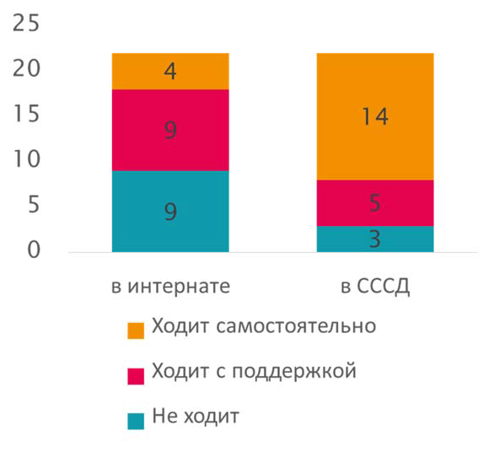
Рис. 1
Удалось существенно снизить количество лекарственной терапии, принимаемой детьми: у восьмерых детей из 11 удалось полностью отменить прием психотропных препара- тов без ухудшения состояния. Стоит отметить, что познавательная активность детей значи- тельно увеличилась, а количество аутостимуляций существенно снизилось, в некоторых слу- чаях ушло совсем. За прошедшие два года жизни в социальном доме ни один ребенок не был госпитализирован в психиатрические клиники, хотя двумя годами ранее часть воспитанников регулярно госпитализировались в психиатрические клиники планово или экстренно на срок до трех месяцев 1–2 раза в год (рис. 2).

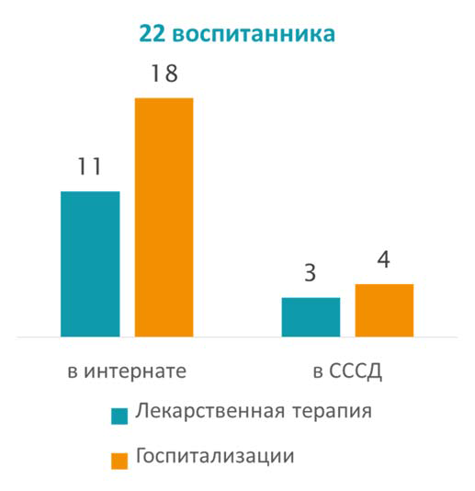

Рис. 2

Один из существенных результатов формирования отношений привязанности и развива- ющего ухода – значительный рост детей и набор массы тела. В первый год жизни в социальном доме 19 из 22 детей значительно прибавили в весе, а рост 16 детей увеличился на несколько сантиметров (рис. 3).

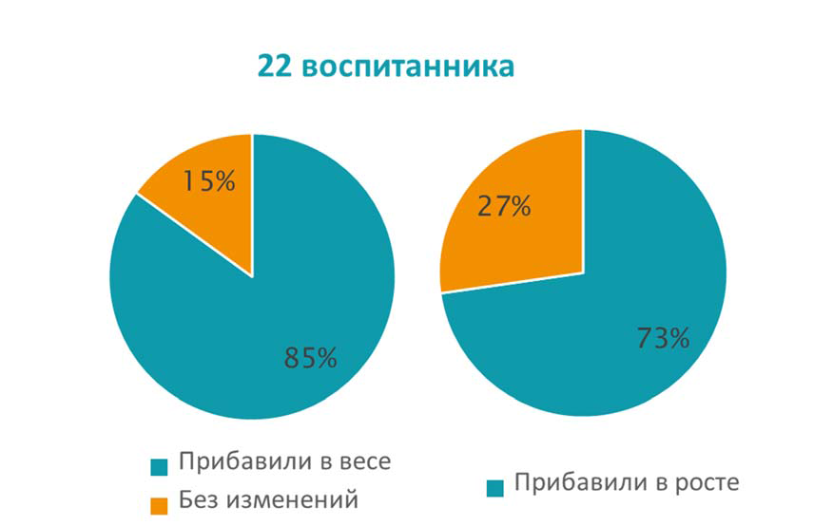

Рис. 3

Развивающие занятия

Школьное образование
Для детей, проживающих в СССД, были подобраны школы в соответствии с возрастом и возможностями. Несколько раз в неделю дети посещают очные занятия, в оставшиеся дни за- нимаются с преподавателями дистанционно.
Благодаря совместным усилиям сотрудников СССД, педагогов школ и сотрудников ЦЛП дети начали учиться читать. Сейчас уже трое из них могут читать по слогам, а еще несколько детей умеют прочитать свое имя и имена близких людей (рис. 4).

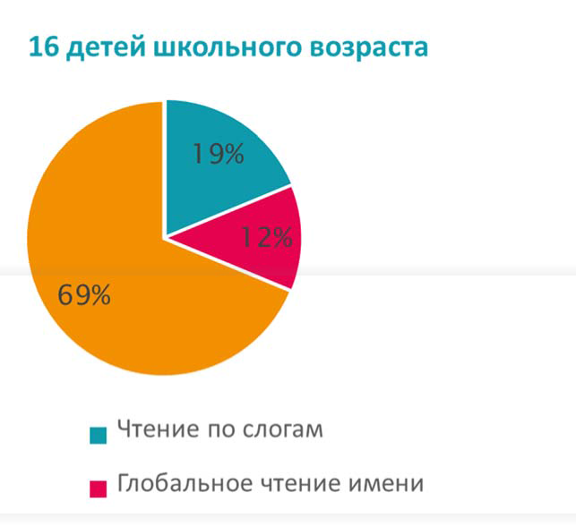
Рис. 4

Кроме успехов в чтении, стоит отметить увеличение способности детей к концентрации и удержанию внимания.

Развитие социально-бытовых навыков
Развитие навыков самообслуживания и социально-бытовой ориентировки – одно из важ- нейших направлений работы СССД. Самостоятельно одеваться, принимать пищу, пользоваться туалетом детей учат в обычных бытовых ситуациях, повторяющихся изо дня в день. Кроме того, воспитанники участвуют в приготовлении пищи, уборке и другой повседневной деятель- ности.
Большинство детей достигли заметных успехов в освоении умения самостоятельно оде- ваться. Если два года назад всего семеро из 22 детей помогали себя одеть, то сейчас 21 ребенок активно участвует в процессе одевания, многие из них частично или полностью могут оде- ваться самостоятельно (рис. 5).
Большое внимание уделяется самостоятельному приему пищи. У большинства детей есть двигательные сложности, поэтому для них особенно важно развитие крупной и мелкой мото- рики в повседневной жизни. За время жизни в СССД 18 из 22 детей научились есть самостоя- тельно (рис. 6).

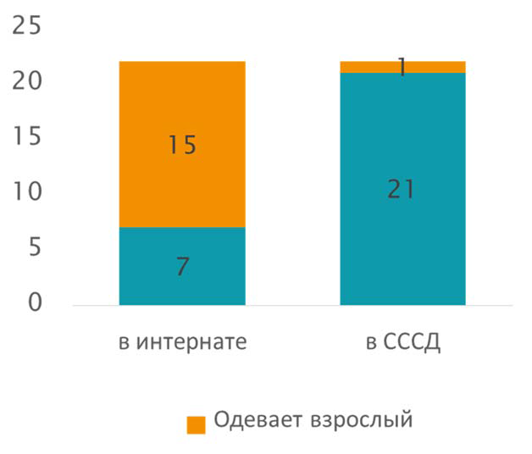
Рис. 5

Не менее важной задачей является обучение гигиеническим навыкам, в частности, поль- зованию туалетом. Это одна из сложных задач развития, она включает умение осознать свои

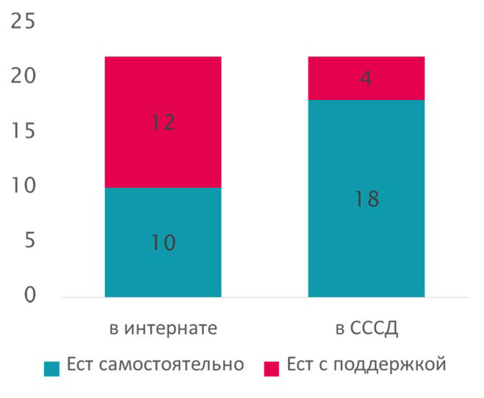
Рис. 6
потребности и вовремя их реализовать. За два года жизни в СССД восемь детей научились самостоятельно сообщать о потребности сходить в туалет, еще 13 детей посещают туалет с подсказкой взрослого (по расписанию) и трое детей полностью отказались от использования подгузников (рис. 7).

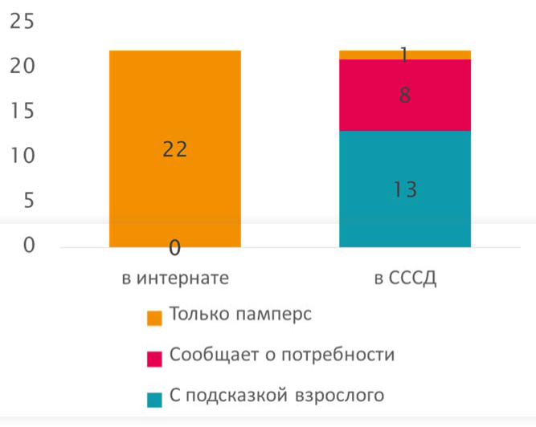
Рис. 7

Развитие навыков коммуникации
Наличие постоянных взрослых, к которым дети привязаны, и постоянное общение с ними являются серьезными стимулами для эмоционально-волевого развития и улучшения навыков коммуникации.
Для детей, не пользующихся речью, в СССД используют альтернативную и дополнен- ную коммуникацию. Благодаря использованию языковой программы Макатон уже 10 детей,

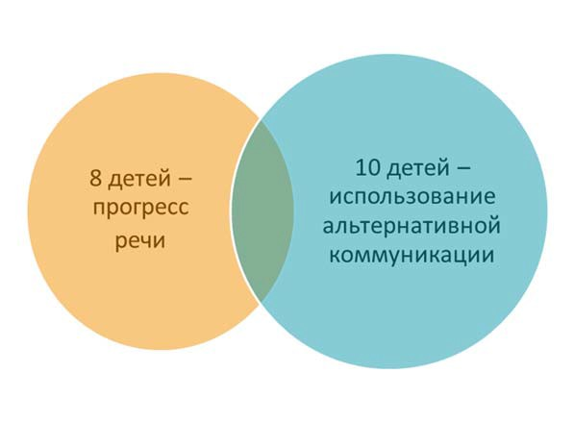

Рис. 8

не пользовавшихся речью, начали использовать жесты и карточки для общения. У восьмерых детей отмечается значительный прогресс в развитии устной речи. Для разных детей показате- лями успеха могут быть совершенно разные умения – кто-то начал пользоваться вокализаци- ями, а кто-то – использовать сложноподчиненные предложения, каждый продвигается в своем темпе (рис. 8).

Развитие игры
Известно, что для детей игра является не только способом познания, но и одним из при- знаков развития. За два года у 15 из 22 детей отмечается значительное развитие этой сферы. Они стали проявлять интерес к разным объектам, включать их в игру. Вокруг интересных объ- ектов выстраивается и взаимодействие детей друг с другом (отбирать, играть по очереди). Для некоторых детей стали актуальны сюжетно-ролевые игры, которые включают не только взрос- лых, но и других детей (рис. 9).

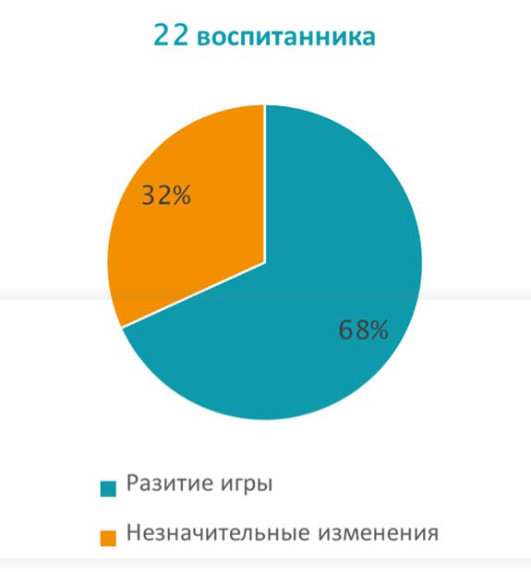

Рис. 9

Таким образом, благодаря всем перечисленным направлениям работы постепенно для детей создается жизнь, приближенная к жизни в семье. Одновременно мы понимаем и огра-

ничения жизни в социальном доме. Поэтому для всех участников проекта очевидно, что необ- ходимо создавать условия для возможности усыновления и опеки над детьми, живущими в СССД. За два года, прошедших с начала проекта, трое детей уже переехали жить в семьи. На их место приезжают другие дети из интерната. Благодаря таким результатам мы можем ска- зать, что развивающий уход и открытость позволяют устанавливать отношения привязанности и любви, что дает детям шанс на жизнь в семье с необходимой поддержкой профессионалов.

Приложение 6. Пример организации дня ребенка

Время |  | Задачи | Организация деятельности
8:00– | Одевание | Привлекать зрительное | Сидя на стуле. Просим снять пижаму
8:30 |  | внимание к происходя- | (помогаем частично). Взрослый помо-
 |  | щему. | гает надеть футболку через голову,
 |  | Учить надевать кол- | просит вставить руки в рукава, «рука в
 |  | готки, футболку, брюки | руке» держим колготки (проговаривая
 |  | с помощью взрослого | всю последовательность одевания),
 |  |  | уменьшая помощь, побуждаем само-
 |  |  | стоятельно надевать колготки, в поло-
 |  |  | жении стоя, слегка наклонив на себя
 |  |  | ребенка, даем возможность самостоя-
 |  |  | тельно натянуть колготки от колен (так
 |  |  | же с юбкой, шортами). Самостоя-
 |  |  | тельно вставляет ноги в ботинки, за-
 |  |  | стегивает липучки
 | Умывание | Формировать навык ис- пользования жеста (до- полнительное средство общения и речи).  Обучать самостоя- тельно умывать свое лицо водой, вытирать руки полотенцем | Показываем жестом «умываться».  - Попросить открыть кран.  - Подставить руки под струю воды.  - Умываться самостоятельно или  «рука в руке».  - Вытирать лицо.  - Попросить закрыть кран
8:30– | Завтрак | Обучать есть, пить, | Показать «ложку» – символ.
9:00 |  | сидя за столом на | Сказать: «Будем кушать».
 |  | стульчике. | Кушает самостоятельно, обращать
 |  | Учить вытирать рот | внимание на чистоту стола.
 |  | салфеткой. | Убирая тарелку, показать жестом «Бу-
 |  | Использовать предмет- | дем пить».
 |  | ные символы, жесты | Показать, как вытереть рот салфеткой
 |  | для выражения своих
 |  | желаний, просьб (до-
 |  | полнительное средство
 |  | коммуникации)
9:00– | Индивидуаль- | Стимулировать двига- | Позволить ребенку попытаться встать
9:15 | ное занятие | тельную активность. | самостоятельно со стула, держась за
 | (развитие круп- | Стимулировать переме- | стол. Поддерживать ребенка перед со-
 | ной моторики) | щение по группе лю- | бой за бедра и помогать ему перено-
 |  | бым доступным спосо- | сить вес тела с одной ноги на другую.
 |  | бом. | При ходьбе постепенно ослаблять
 |  | Учить подниматься, | поддержку. Ребенок переходит от од-
 |  | спускаться по лестнице | ного кресла к другому, обращая вни-
 |  |  | мание на других детей.
 |  |  | На ступеньках поддерживать за локти,
 |  |  | так же помогать переносить вес тела,
 |  |  | чтобы сделать шаг на ступеньку.
 |  |  | Спускаясь с лестницы, поддерживать

ребенка перед собой.
Ребенок спускается боком, держится за перила двумя руками
9:15 –  9:45 | Групповое за- нятие «Круг» («Музыканты») | Привлекать внимание к групповому занятию.  Учить выполнять про- стые жесты по подра- жанию.  Начинать действовать, дождавшись своей оче- реди (звонить в коло- кольчик и отдавать его взрослому в руку) | Ребенок сидит на стуле между взрос- лым и другим ребенком. Привлекать зрительное внимание, побуждая по- вторить жест за взрослым. Дать по- звонить в колокольчик и вернуть взрослому
9:45 –  10:00 | Подгрупповое занятие (обуче- ние игровым действиям, раз- витие крупной моторики) | Формировать взаимо- действие с другим ре- бенком. Привлекать зрительное внимание к происходящему.  Учить соблюдать оче- редность. Трениро- ваться в различении цветов. Учить удержи- вать равновесие. | На «полянке», используя большую машину или мяч, катать к другому ре- бенку и возвращать первому. В поло- жении стоя на коленях перед низким столиком (рядом другой ребенок) класть кубики, шарики в коробку по очереди.  (Домик деревянный с фигурками.) Находить нужный цвет («Дай мне другой такой же»), («Дай мне синий шарик»).  Когда ребенок стоит на коленях, осто- рожно подталкивать его то с одной, то с другой стороны так, чтобы ему при- ходилось восстанавливать равнове- сие.  Ритмичные игры на удержание равно- весия: «Шалтай-Болтай…»,  на смену ритма: «Вот идет большу- щий слон…», на смену движений:  «Лунь плывет…»
10:00– | Второй завтрак | Формировать навык ис- | Показываем жест «Пить». Ребенок си-
10:30 |  | пользования жеста | дит на стуле, дать возможность само-
 |  |  | стоятельно пить, не проливая
10:30– | Прогулка, раз- | Формировать взаимо- | Сидя за столом (совместно с другим
12:15 | витие мелкой | действия с другим ре- | ребенком), бросать камушки в бу-
 | моторики, сен- | бенком. Привлекать | тылку.
 | сорная стиму- | зрительное внимание к | Учить снимать и прикреплять при-
 | ляция: | рукам. | щепки (другой ребенок помогает).
 | Понедельник – | Развивать осязание | Нанизывать геометрические фигуры,
 | лепка; | (стимуляция тактиль- | бусины на шнурок.
 | вторник – рисо- | ной чувствительности). | Играем с вкладышами (для пинцет-
 | вание; | Привлекать к работе за | ного захвата).
 | среда – аппли- | столом. | Игра с карандашом с ребристой по-
 | кация; | Формировать пинцет- | верхностью (катаем в ладошках или в
 | четверг – игра | ный захват и зри- | ладошке по столу).
 | сыпучим мате- | тельно-двигательную | Игра «У меня пропали ручки (спря-
 | риалом; | координацию. | тать за спину). Где же рученьки мои?

 | пятница – ри- сование, руч- ной труд | Развивать вестибуляр- ные ощущения.  Формировать навык ис- пользования жестов  «Еще?», «Дай», «Моло- дец», «Хорошо» | Раз, два, три, четыре, пять – покажи- тесь мне опять».  Ощупывать предметы разной фак- туры (шершавые – гладкие, холодные  – теплые, мягкие – твердые). Предложить шумовые цилиндры или кирпичики (две пары).  Игра с цветным тестом (трогать, надавливать, мять, шлепать, катать и т.д.).  Разминать тесто в ладони, положить на поднос, сделать в нем ямки указа- тельным пальцем, положить в ямку фасоль.  Рисование.  Красим пальцы краской, оставляем  «след». Оставляем на бумаге «след» (чиркаем): белая бумага, толстый мар- кер.  Аппликация:  Отрывать куски тонкой бумаги –  «осенние листочки», «снежинки». Игра с сыпучим материалом (гречка, фасоль, песок).  Отыскиваем руками спрятанные пред- меты, выбираем.  Предлагаем ребенку спрятать руки, погрузив их глубоко в крупу, сжать в кулаки, пошевелить пальцами (совме- щенное действие «рука в руке» – по- могаем ребенку, слегка надавливая своими руками на его руки).  Рисование.  Рисовать пальцами по бумаге, посте- пенно переходя к рисованию указа- тельным пальцем.  Ручной труд.  Елка с игрушками (красим ладошку краской, оставляем след; разрываем бумагу, клеим на круги, приклеиваем к елке).  Барашки (приклеиваем вату к образцу барашка).  Аппликация с манкой (предметный рисунок мажем клеем и посыпаем манкой).  Для зрительной стимуляции: мыль- ные пузыри, фонарик.  Для слуховой стимуляции: «говорящие книги» (издают звук при нажатии на клавишу).

Для вкусовых ощущений: дать попро- бовать кислый лимон (дать пальчиком провести по внутренней стороне ли- мона).
Для вестибулярной стимуляции: рас- качивание в одеяле
12:15 –  12:30 | Подготовка к обеду
12:30 –  13:00 | Обед | Задачи те же
13:00 – | Чистка зубов. | Формировать навык | Показать жестом «Будем чистить
14:00 | Умывание | умывания, чистки зу- | зубы», побуждая почистить зубы. По-
 |  | бов. | чистить «рука в руке», потом дать воз-
 |  | Формировать навык ис- | можность почистить самостоятельно.
 |  | пользования жестов | Показываем жестом «Умываться».
 |  |  | 1. Попросить открыть кран.
 |  |  | 2. Подставить руки под струю воды.
 |  |  | 3. Побуждать умываться самостоя-
 |  |  | тельно.
 |  |  | 4. Вытирать лицо с помощью взрос-
 |  |  | лого.
 |  |  | 5. Попросить закрыть кран
 |  | Формировать навык пользоваться туалетом. | Побуждаем стягивать штаны, снимать памперс, помогаем сесть на унитаз.
14:00–  16:00 | Тихий час
16:30– | Полдник | Формировать навык ис- | Использовать жест «Будем пить». Ре-
16:45 |  | пользования жеста | бенок сидит на стуле, дать возмож-
 |  |  | ность самостоятельно пить
16:45– | Прогулка, сво- | Формировать навык ис- | Перед прогулкой показать предмет-
17:45 | бодная игра, | пользования предмет- | ный символ «Шапка»: «Мы сейчас
 | развитие навы- | ного символа. | пойдем гулять». Одевается, сидя в ко-
 | ков крупной | Формировать взаимо- | ридоре.
 | моторики | действие со взрослым. | Прогулка на улице.
 |  | Стимулировать ходьбу | Обращаем внимание на окружающий
 |  | с поддержкой за локти. | мир: небо, птица, машина.
 |  | Побуждать снимать | После прогулки просим снимать
 |  | шапку и давать в руки | шапку самостоятельно, пробовать раз-
 |  | взрослого | деваться, сидя на стуле, расстегивать
 |  |  | молнию, снимать куртку. Оказываем
 |  |  | необходимую физическую помощь,
 |  |  | используем графические изображения
 |  |  | в качестве подсказки. После выполне-
 |  |  | ния проговариваем сделанное дей-
 |  |  | ствие
17:45 – | Подготовка к
18:00 | ужину
18:00 –  18.30 | Ужин | Задачи те же

18:30–  19:15 | Умывание | Формировать навык ис- пользования жеста (до- полнительное средство общения и речи).  Обучать самостоя- тельно умывать свое лицо водой, вытирать руки полотенцем | Показываем жестом «Умываться».  - Попросить открыть кран.  - Подставить руки под струю воды.  - Побуждать умываться самостоя- тельно.  - Вытирать лицо полотенцем с незна- чительной помощью взрослого.  - Попросить закрыть кран
 |  | Формировать навык пользования туалетом | Побуждаем стягивать с себя штаны, снимать памперс, помогаем сесть на унитаз

Приложение 7. Необходимые предметы и порядок их хранения

Мы попытались классифицировать и составить примерный список вещей, которые могут быть нужны в повседневной жизни ребенку и взрослому с ТМНР. Конечно, в зависимости от индивидуальных особенностей, потребностей и учебных задач, а также специфики условий, в которых живет ребенок, этот список вещей и организация их хранения могут меняться.
Важно, чтобы у ребенка был доступ к тем предметам, которые ему нужны. Это значит, что он и сопровождающие его взрослые знают, где находятся данные вещи, что они располо- жены на удобном для ребенка уровне и что, если ребенок живет вместе с другими детьми, использующими похожие предметы, на его личных вещах есть понятный ему и другим опо- знавательный знак (написано имя, предметы обклеены скотчем его любимого цвета, для не- зрячего ребенка это тактильная метка). Само собой разумеется, что указанные предметы должны быть в исправном и готовом к использованию состоянии в тот момент, когда в них будет необходимость. Иногда бывает так, что у ребенка появляется дорогостоящий прибор (например, коммуникатор или слуховой аппарат), но у сопровождающих его взрослых нет вре- мени и возможности разобраться с тем, как он работает, и из-за этого ребенок не может им правильно пользоваться. Поэтому очень важно взрослым выделять время на изучение каждого такого предмета и устройства.

Категория предметов | Примеры | Примеры мест хра- нения | Примечания
Личные предметы –  «идентификаторы» | Карманные деньги, значимые фотогра- фии, дневники и т.п. | Индивидуальная тумбочка, выдвиж- ной ящик, где они могут храниться в безопасности | Перечень этих пред- метов и место их хра- нения зависят от ин- дивидуальных осо- бенностей и возраста ребенка
Личная одежда | Белье, повседневная одежда – домашняя одежда, одежда для сна; уличная одежда и обувь для разных погодных условий; одежда для разных социальных ситуа- ций праздничная одежда, школьная форма, спортивный костюм, плавки / ку- пальник и т.п. | Именной шкафчик или подписанная полка в общем шкафу для белья и повседневной одежды; полотенце в ванной; место для обуви, подписанный крючок для куртки в прихожей, комнате и др. | Важно следить за чи- стотой и сохранно- стью этих вещей, обеспечивать кото- рые можно вместе с ребенком. Важно также учить ребенка находить свою одежду на месте и убирать ее туда после использования

Индивидуальные приспособления для позиционирования и перемещения | Домашнее кресло- коляска, прогулочная коляска, стол / стул для еды или занятий, ходунки, вертикали- затор | Критерии выбора места хранения – до- ступность для лю- дей, обеспечиваю- щих уход, и возмож- ность обойти эти приспособления, в том числе для чело- века на коляске | Место хранения за- висит от возможно- стей помещения, но оно должно быть до- статочно близко к тому помещению, в котором находится ребенок
Индивидуальные приспособления для ориентировки и мо- бильности | Трость, GPS- навигатор, джойстик для управления элек- трическим креслом- коляской | Например, в прихо- жей. Для слабовидя- щего или незрячего ребенка в каждом значимом помеще- нии должно быть определено место хранения трости (например, крючок у входа) | Важно следить за безопасностью ис- пользования и хра- нения
Индивидуальные приспособления для коммуникации, если они имеются | Предметы-символы, карточки, коммуни- кационная книга, коммуникатор, план- шет, мобильный те- лефон и др. | Индивидуальная подписанная тум- бочка, сумка, порт- фель, рюкзак и т.п. | Важно вовремя заря- жать электронные устройства, следить за их исправностью и безопасностью
Индивидуальные средства коррекции зрения, слуха и дру- гих физических нарушений | Очки, контактные линзы, слуховые ап- параты, протезы, ор- топедическая обувь, туторы и т.п. | В целом, в течение большей части вре- мени бодрствования эти предметы должны быть на ре- бенке, но должно быть также опреде- лено место их хране- ния ночью и когда он их не носит по ка- ким-то причинам | Важно следить за безопасностью хра- нения, исправно- стью и гигиеной этих вещей
Предметы личной гигиены, личная по- суда и еда | Зубная щетка, под- гузники, индивиду- альное сиденье для унитаза, индивиду- альная адаптирован- ная ложка, бутылка для воды, тарелка и т.п. | При возможности, эти предметы должны храниться в ванной комнате, туа- лете, кухне, соответ- ственно | Важно следить за своевременной сме- ной этих предметов, а также учить ре- бенка находить их на обычном месте и убирать туда после использования
Вещи для ведущей деятельности (игры, | Игрушки1, канцто- | Обычно эти пред- | Кроме доступного и

1 Отметим, что подбор занятий и игрушек – отдельная сложная задача, которая должна решаться командой специалистов. К сожалению, у нас нет возможности подробно написать об этом в рамках данного пособия, однако важно сказать, что детям с выраженными нарушениями зрения гораздо полезнее предъявлять ре- альные предметы, чем их изображения в виде пластиковых или резиновых игрушек! Однако если по каким-

учебы, предпрофес- сиональной деятель- ности и досуга) | вары, книги, тет- ради; инструменты. Иногда это адапти- рованные к особен- ностям ребенка предметы – утяже- ленные игрушки для детей с ДЦП, выде- ленные контраст- ными цветами пред- меты для слабовидя- щих и т.п. | меты хранятся в спе- циализированных помещениях – игро- вой, кабинете для за- нятий, мастерской, но в небольшом ко- личестве они должны быть до- ступны и в основном помещении, где находится ребенок | удобного места хра- нения этих предме- тов, важно проду- мать и организацию самого рабочего ме- ста, в котором будет осуществляться дея- тельность или игра
Вещи и предметы для адаптивного спорта и движения | Разнообразные мячи, адаптированный ве- лосипед, лыжи, при- способление для пе- ремещения в бас- сейне и т.п. | Место хранения зави- сит от назначения и размера инвентаря.  Могут храниться в специализированных шкафах (сараях) на улице. Некоторые предметы могут быть общего пользования | Важно следить за ис- правностью этих средств и своевре- менно их заменять или чинить
Индивидуальные предметы для того, чтобы хранить и но- сить с собой нужные вещи | Шкатулка для хране- ния украшений, пе- нал для канцтоваров, сшитая текстильная сумка или папка для индивидуального расписания, комму- никативной книги, городской рюкзак или сумка для вы- хода на улицу | Хранить в соответ- ствующих местах: сумку или рюкзак с предметами для ком- муникации и индиви- дуального расписа- ния в непосредствен- ной близости к ребенку – на кресле- коляске, у кровати и т.п.; шкатулку для украшений – в тум- бочке или в шкафу для личной одежды, городской рюкзак – в прихожей и т.п. | С некоторыми детьми можно вме- сте делать или «до- делывать» (раскра- шивать, подписы- вать) эти предметы, и тогда они приобре- тают большее инди- видуальное значение

то причинам дать реальный предмет ребенку невозможно, то важно называть игрушечный предмет «иг- рушкой». Например, если мы даем ребенку резиновую уточку, можно прокомментировать это так: «Вот игрушечная уточка», чтобы у него не возникло представления, о том, что все утки такого размера и сделаны из резины.

Литература
  - . Али М. Мой ребенок в первый год жизни: недоношенный, с задержкой развития, с нару- шениями? Или просто другой? Отвечая на вопросы родителей. – СПб.: Скифия, 2017.
  - . Бакк А., Грюневальд К. Забота и уход. Книга о людях с задержкой умственного развития. [пер. со швед.] / под ред. Ю. Колесовой. – СПб: ИРАВ, 2001.
  - . Банди А., Лэйн Ш., Мюррей Э. Сенсорная интеграция. Теория и практика. – М.: Тере- винф, 2017.
  - . Басилова Т. А., Александрова Н.А. Как помочь малышу со сложным нарушением разви- тия: пособие для родителей. – М.: Просвещение, 2008.
  - . Бгажнокова И.М. Воспитание и обучение детей и подростков с тяжелыми и множествен- ными нарушениями развития: Программно-методические материалы. – М.: ВЛАДОС, 2007.
  - . Бейкер Б.Л., Брайтман А.Дж. Путь к независимости: обучение детей с особенностями развития бытовым навыкам. – М.: Теревинф, 2000.
  - . Беркович М. Нестрашный мир. – М.: Теревинф, 2014.
  - . Беркович М. Простые вещи. Как устанавливать контакт с людьми, имеющими тяжелые множественные нарушения развития. – СПб.: Скифия, 2017.
  - . Блюмина М.Г. Распространенность, этиология и некоторые особенности клинических проявлений сложных дефектов // Дефектология. – 1989. – № 3. – С. 3–10.
- Бриш К. Терапия нарушений привязанности: От теории к практике. – М.: Когито-Центр, 2012.
- Виноградова А.Л., Константинова И.С., Цыганок А.А. Развитие базовых познаватель- ных функций с помощью адаптивно-игровых занятий. – М.: Теревинф, 2006.
- Воспитание и обучение детей в условиях домов-интернатов: пособие для педагогов / ред. Т.В. Лисовская. – Минск: НИО, 2007.
- Галигузова Л.Н., Мещерякова С.Ю., Царегородцева Л.М. Психологические аспекты воспитания детей в домах ребенка и детских домах // Вопросы психологии. – 1990. – № 6. – С. 17–25.
- Головчиц Л.А. К проблеме терминологии: «сложные, множественные, комплексные...» нарушения развития // Дефектология. – 2011. – № 3. – С. 3–11.
- Ермолаев Д.В., Захарова И.Ю. Средовой подход в работе с детьми с нарушениями раз- вития эмоциональной сферы. // Особый ребенок. Исследования и опыт помощи. Вып. 5: науч.-практ. сб. – М: Теревинф, 2006. – С. 9–33.

- Зарубина Ю.Г., Константинова И.С., Бондарь Т.А., Попова М.Г. Адаптация ребенка в группе и развитие общения на игровом занятии КРУГ. – М.: Теревинф, 2009.
- Зинкевич-Евстигнеева Т.Д., Нисневич Л.А. Как помочь «особому» ребенку. Книга для педагогов и родителей. – СПб.: Институт специальной педагогики и психологии, 2000.
- Истомина Л.А. Рекомендуемые положения тела и способы ношения ребенка с пробле- мами двигательного развития: методические рекомендации для воспитателей и родите- лей. – СПб.: РЕМДОМ, 2011.
- Как учить и развивать детей с нарушениями развития: Курс лекций и практических за- нятий для персонала мед.учреждений / сост. К. Грюневальд и др. [пер. с англ. Е.М. Видре; ред. Е.В. Кожевникова и др.] – 2-е изд. – СПб.: СПб ин-т раннего вмеша- тельства, 2000.
- Калинникова Л.В., Магнуссон М.; Поморский государственный университет имени М. В. Ломоносова. К вопросу об индикаторах качества жизни детей с множественными нарушениями развития – междисциплинарный подход // Вестник Поморского универ- ситета. – 2009. – № 2. – С. 100–107.
- Квятковска М. Глубоко непонятые дети. – СПб.: Скифия, 2016.
- Кислинг У. Сенсорная интеграция в диалоге: понять ребенка, распознать проблему, по- мочь обрести равновесие. – М.: Теревинф, 2011.
- Клочкова Е.В. Введение в физическую реабилитацию. Реабилитация детей с церебраль- ным параличом и другими двигательными нарушениями церебральной природы. – М.: Теревинф, 2014.
- Клочкова Е.В., Рыскина В.Л. Интердисциплинарная программа помощи детям с цере- бральным параличом: оценка и выбор стратегии вмешательства // Особый ребенок. Ис- следования и опыт помощи. Вып. 5: науч.-практ. сб. – М.: Теревинф, 2006. – C. 34–51.
- Коршикова-Морозова А.Е., Савва Н.Н., Коваленок О.В. Рекомендации по паллиатив- ному уходу: Как избежать осложнений неизлечимой болезни у ребенка. – М., 2015.
- Лангмейер Й., Матейчек З. Психическая депривация в детском возрасте /пер. с чеш. – Прага: АВИЦЕНУМ, 1984.
- Леонгард Э.И., Самсонова Е.Г. Развитие речи детей с нарушенным слухом в семье. – М.: Просвещение, 1991.
- Леонтьева Е.Г. Доступная среда глазами инвалида. – Екатеринбург, 2001.
- Личность человека с нарушениями интеллектуального развития: Сборник материалов по итогам серии просветительских семинаров, организованных НОУ ДПО «Социаль-

ная школа „Каритас“» для сотрудников отделений КЦСОН и государственных реабили- тационных центров Санкт-Петербурга (март–июнь 2008 г.) / сост. М. Мелкая. – СПб.: Тулуксара, 2008.
- Маллер А.Р., Цикото Г.В. Воспитание и обучение детей с тяжелой интеллектуальной недостаточностью – М.: Изд. центр «Академия», 2003.
- Морозова Т., Довбня С., Бриттен С., Пакеринг К. Психологические составляющие кормления // Воспитание малыша, или Чего хотят младенцы: книга для родителей. – СПб.: Речь, 2011. – С. 102–114.
- Мысаковска-Адамчик А. Формирование коллектива в работе с учениками с множествен- ными нарушениями развития / под науч. ред. Н.Н. Яковлевой // Обучение детей с тяже- лыми и множественными нарушениями развития: сборник материалов I Международ- ной научно-практической конференции 27–29 ноября 2013 г. – СПб., 2014. – С. 41–43.
- Обучение и воспитание детей в условиях центра коррекционно-развивающего обуче- ния и реабилитации: учебно-метод. пособие / под ред. С.Е. Гайдукевич. – Минск: УО
«БГПУ им. М. Танка», 2008.
- Перри Б., Салавиц М. Мальчик, которого растили, как собаку. И другие истории из блок- нота детского психиатра. – М.: АСТ, 2015.
35. Питерси М. Маленькие ступеньки. Программа ранней педагогической помощи детям с отклонениями в развитии. Книга 3: Навыки общения. – М.: Ассоциация Даун Синдром, 1998.
- Пути и методы реабилитации детей с множественными нарушениями развития. – М.: BICE, 2014.
- Рязанова А.В., Ермолаев Д.В. Модель психолого-педагогической помощи детям школь- ного возраста с тяжелыми и множественными нарушениями развития. – М.: Теревинф, 2011.
- Сафонова Л.М. Определение жизненной компетентности у детей с умеренной и тяже- лой умственной отсталостью // Педагогическое образование в России. – 2011. – № 5. – С. 155–161.
- Специальная педагогика / ред. Назарова Н.М. – М.: Изд. центр «Академия», 2001.
- Течнер С. фон, Мартинсен Х. Введение в альтернативную и дополнительную коммуни- кацию: жесты и графические символы для людей с двигательными и интеллектуаль- ными нарушениями, а также с расстройствами аутистического спектра. – М: Теревинф, 2017.

- Философия здоровья: от лечения к профилактике и здоровому образу жизни: руковод- ство для врачей, специалистов по реабилитации и студентов / ред. Е.В. Клочкова. – М.: Теревинф, 2009.
- Финк А. Кондуктивная педагогика А. Петё. Развитие детей с нарушениями опорно-дви- гательного аппарата / пер. с нем.; под ред. Н.М. Назаровой. – М.: Изд. центр «Акаде- мия», 2003.
- Финни Н.Р. Ребенок с церебральным параличом: помощь, уход, развитие: книга для ро- дителей / пер. с англ. Ю.В. Липес, А.В. Снеговской; под. ред. Е.В. Клочковой. – М. Те- ревинф, 2017. – 336 с.
- Хайдт К., Аллон М., Эдвардс С., Кларк М. Дж., Кушман Ш. Перкинс Школа: руковод- ство по обучению детей с нарушениями зрения и множественными нарушениями раз- вития: в 3 ч. – М.: Теревинф, 2015.
- Хольц Р. Помощь детям с церебральным параличом / пер. с нем. – М.: Теревинф, 2006.
- Царев А.М. Организация обучения и воспитания детей и подростков с тяжелыми и мно- жественными нарушениями развития в псковском центре лечебной педагогики // Вос- питание и обучение детей с нарушениями развития. – 2011. – № 4. – С. 12–22.
- Шпек О. Люди с умственной отсталостью: обучение и воспитание / пер. с нем.; под ред. Н.М. Назаровой. – М.: Изд. центр «Академия», 2003.
- Штрасмайер В. Обучение и развитие ребенка раннего возраста / пер. с нем.; под ред. Н.М. Назаровой. – М.: Изд. центр «Академия», 2002.
- Эльнебю И. Без твоего прикосновения я умру... – Минск: Белорусский Экзархат – Бело- русской православной церкви, 1999.

Содержание
Предисловие 1
  - Введение 4
Общие положения 4
Описание целевой группы 4
Особенности формирования привязанности у детей с ТМНР 6
Депривация у детей с ТМНР и ее последствия 7
Принципы развивающего ухода 8
  - Практические рекомендации 10
Создание оптимальной среды для жизни и развития ребенка с ТМНР 10
Как определить, что ребенок испытывает сильный стресс? 10
Физическое окружение 13
Социальная сфера 17
Установление коммуникации 24
Основные правила общения с детьми, в том числе с ТМНР 26
Базовые навыки, лежащие в основе коммуникации 27
Повседневная двигательная активность 31
Профилактика вторичных нарушений у детей, не имеющих возможности самостоятельно изменить положение тела. 32
Программа физического сопровождения 35
Рекомендации по позиционированию детей с двигательными нарушениями в течение дня 37
Принципы безопасного перемещения 49
Кормление и самостоятельная еда 51
Одевание и гигиенический уход 59
Чистка зубов 61
Купание 63

Процесс одевания и раздевания 67
Пользование туалетом 68

Организованная занятость 71
Ритмическое занятие «Круг» 71
Роль взрослых на занятии «Круг» 72
Структура и содержание занятия «Круг» 72
Примеры сенсорных и ритмических игр 75
  - Приложения 80
Приложение 1. Словарь понятий и терминов 80
Приложение 2. Перечень профильных нормативных правовых актов 90

Приложение 3. Показатели баланса и перегрузки у младенцев и маленьких детей по Эльсу и Бразельтону (Als, Brazelton) 92
Приложение 4. Возможные вторичные осложнения из-за недостаточности двигательной активности 94

Приложение 5. Динамическое наблюдение и показатели развития воспитанников в условиях развивающего ухода (на примере некоммерческой организации «Свято- Софийский социальный дом», Москва) 95
Организация жизни в СССД 95
Направления работы в СССД и достигнутые результаты 97
Развивающие занятия 99
Приложение 6. Пример организации дня ребенка 105
Приложение 7. Необходимые предметы и порядок их хранения 110
Литература 113

